# PHÂN TÍCH VÀ THIẾT KẾ HỆ THỐNG QUẢN LÝ KHO DƯỢC

## Khảo sát kho dược tại Bệnh Viện Đại học Y khoa Phan Châu Trinh

### Phương pháp khảo sát

* 1. **Phỏng vấn**

**Đối tượng phỏng vấn:** Trưởng khoa Dược, thủ kho và các nhân viên kho dược

**Nội dung phỏng vấn:**

* Chức năng và nhiệm vụ cụ thể của Khoa Dược trong bệnh viện
* Quy trình nhập, kiểm tra và bảo quản thuốc trong kho
* Hoạt động phối hợp với các khoa hoặc phòng ban khác
* Việc theo dõi, quản lý kinh phí và sử dụng phần mền HIS để quản lý kho dược hiện tại
* Công tác kiểm kê, báo cáo và xử lý các tình huống đặc biệt (thiếu thuốc, dịch bệnh…)
  1. **Quan sát thực tế**

**Phạm vị quan sát:**

* Hoạt động nhập - xuất thuốc, kiểm kê kho và bán thuốc tại quầy thuốc
* Quy trình bảo quản, sắp xếp, kiểm tra và theo dõi chất lượng thuốc trong kho
* Tương tác giữa nhân viên kho với các bộ phận liên quan (kế toán, điều dưỡng, bác sĩ…)

**Mục đích quan sát:**

* Xác nhận quy trình vận hành thực tế so với quy định
* Đánh giá quy trình làm việc hiện tại và lên kế hoạch đề xuất cải tiến cho quy trình
  1. **Thiết kế và khảo sát dựa trên bảng hỏi**

**Đối tượng khảo sát:** Nhân viên Khoa Dược, điều dưỡng, bác sĩ tại các khoa sử dụng phần mềm HIS của bệnh viện để quản lý thuốc

**Nội dung bảng hỏi:**

* Trải nghiệm khi sử dụng phần mềm HIS
* Độ hài lòng về các yêu cầu phi chức năng, độ bảo mật và an toàn khi sử dụng phần mềm HIS
* Độ hài lòng về chức năng nhập và xuất thuốc, truy xuất báo cáo từ phần mềm HIS
* Những khó khăn khi sử dụng phần mềm HIS từ đó đề xuất những cải tiến liên quan đến phần mềm

### Tổng quan về chức năng của khoa Dược

**Khoa Dược** là khoa chuyên môn chịu sự lãnh đạo trực tiếp của Giám đốc bệnh viện. Khoa Dược có chức năng quản lý và tham mưu cho Giám đốc bệnh viện về toàn bộ công tác dược trong bệnh viện nhằm đảm bảo cung cấp đầy đủ, kịp thời thuốc có chất lượng và tư vấn, giám sát việc thực hiện sử dụng thuốc an toàn, hợp lý.

**Nhiệm vụ của khoa Dược:**

* Lập kế hoạch, cung ứng thuốc đảm bảo đủ số lượng, chất lượng cho nhu cầu điều trị và thử nghiệm lâm sàng nhằm đáp ứng yêu cầu chẩn đoán, điều trị và các yêu cầu chữa bệnh khác (phòng chống dịch bệnh, thiên tai, thảm họa).
* Quản lý, theo dõi việc nhập thuốc, cấp phát thuốc cho nhu cầu điều trị và các nhu cầu đột xuất khác khi có yêu cầu.
* Đầu mối tổ chức, triển khai hoạt động của Hội đồng thuốc và điều trị.
* Bảo quản thuốc theo đúng nguyên tắc “Thực hành tốt bảo quản thuốc”.
* Thực hiện công tác dược lâm sàng, thông tin, tư vấn về sử dụng thuốc, tham gia công tác cảnh giác dược, theo dõi, báo cáo thông tin liên quan đến tác dụng không mong muốn của thuốc.
* Quản lý, theo dõi việc thực hiện các quy định chuyên môn về dược tại các khoa trong bệnh viện.
* Nghiên cứu khoa học và đào tạo; là cơ sở thực hành của các trường Đại học, Cao đẳng và Trung học về dược.
* Phối hợp với khoa cận lâm sàng và lâm sàng theo dõi, kiểm tra, đánh giá, giám sát việc sử dụng thuốc an toàn, hợp lý đặc biệt là sử dụng kháng sinh và theo dõi tình hình kháng kháng sinh trong bệnh viện.
* Quản lý hoạt động của Nhà thuốc bệnh viện theo đúng quy định.
* Thực hiện nhiệm vụ cung ứng, theo dõi, quản lý, giám sát, kiểm tra, báo cáo về vật tư y tế tiêu hao (bông, băng, cồn, gạc) khí y tế đối với các cơ sở y tế chưa có phòng Vật tư- trang thiết bị y tế và được người đứng đầu các cơ sở đó giao nhiệm vụ.

**Hoạt động thường xuyên:** Kiểm kê định kỳ, nhập và xuất thuốc, báo cáo tồn kho hàng ngày, tuần hoặc tháng

**Công cụ sử dụng:** phần mềm HIS

### Quy trình nhập xuất kho dược hiện tại

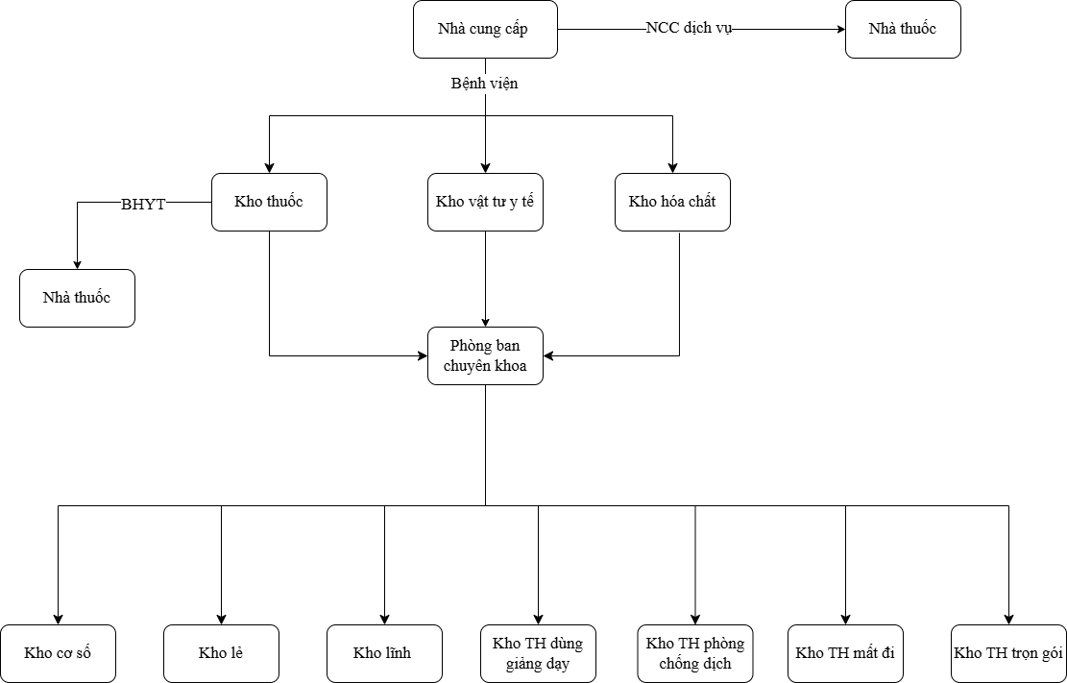

Hình .: Sơ đồ các thành phần tham gia vào kho Dược

| **Thành phần** | **Vai trò chính** |
| --- | --- |
| Nhà cung cấp | Bao gồm nhà cung cấp chính và nhà cung cấp dịch vụ cung cấp thuốc, vật tư y tế, hóa chất cho bệnh viện |
| Nhà thuốc | Có thể lấy hàng từ nhà cung cấp hoặc từ kho thuốc của bệnh viện để bán thuốc cho bệnh nhân |
| Bệnh viện | Là đầu mối tiếp nhận và phân phối thuốc, vật tư, hóa chất từ nhà cung cấp đến các đơn vị liên quan. Đơn hàng sẽ được phân phối vào 3 kho tương ứng trong bệnh viện  Có 3 kho chính:   * Kho thuốc * Kho vật tư y tế * Kho hóa chất |
| Phòng ban chuyên khoa | Nhận thuốc, vật tư và hóa chất từ các kho tương ứng của bệnh viện  Là đơn vị trung gian phân phối xuống các kho cấp dưới  Chịu trách nhiệm sử dụng và theo dõi trực tiếp trong quá trình điều trị |
| Các kho sử dụng cuối | Bao gồm nhiều loại kho tùy vào mục đích sử dụng khác nhau bao gồm:   * Kho cơ sở * Kho lẻ * Kho lĩnh * Kho thực hành dùng giảng dạy * Kho TH phòng chống dịch * Kho TH mất đi * Kho TH trọn gói |

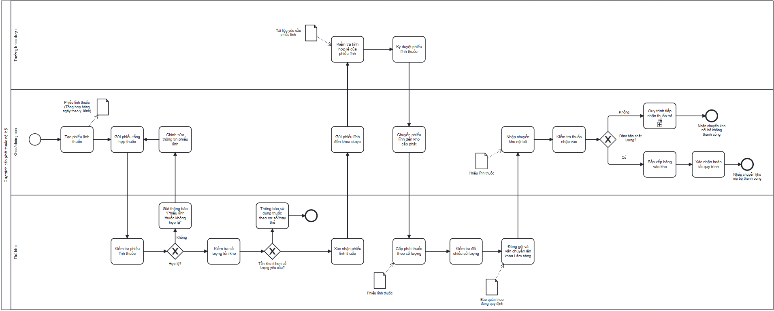

Hình .: Quy trình xuất nhập kho nội bộ

**Nội dung quy trình**

| **Bước thực hiện** | **Nơi thực hiện** | **Người thực hiện** | **Hướng dẫn chi tiết** | **Lưu ý** |
| --- | --- | --- | --- | --- |
| 1) Tổng hợp thuốc | Khoa LS | ĐD/ KTV phụ trách lĩnh thuốc | 1. Tổng hợp thuốc hàng ngày theo y lệnh của BS cho từng người bệnh qua phần mềm lĩnh thuốc.  2. Gởi phiếu tổng hợp thuốc của khoa đến kho lẻ (khoa Dược) qua phần mềm lĩnh thuốc. | Đảm bảo số thuốc được lĩnh đúng với số thuốc sử dụng cho NB theo y lệnh. |
| 2) Xác nhận phiếu lĩnh thuốc | Kho thuốc | Thủ kho | 1. Kiểm tra phiếu lĩnh thuốc của khoa qua phầm mềm lĩnh thuốc  2. Xác nhận phiếu lĩnh thuốc sau khi kiểm tra  3. Lưu ý:  + Số lượng tồn kho ít hơn số lượng yêu cầu: Thông báo cho khoa liên quan sử dụng thuốc theo cơ số hoặc thuốc thay thế.  + Sai tên thuốc, mã thuốc: Thông báo cho Khoa liên quan chỉnh sửa tên thuốc, mã thuốc cho phù hợp.  4. Thời gian thực hiện: Trong ngày | Đảm bảo tên thuốc đúng tên thuốc hiện có tại KD |
| 3) In phiếu lĩnh thuốc và trình duyệt | Khoa LS | ĐD/ KTV phụ trách lĩnh thuốc | 1. Sau khi kho xác nhận phiếu lĩnh thuốc, in 2 bản phiếu lĩnh thuốc theo từng loại  2. Ký tên và trình ký trưởng khoa hoặc BS được ủy quyền.  3. Trình KD ký duyệt phiếu lĩnh thuốc theo lịch duyệt phiếu của KD |  |
| 4) Xét duyệt phiếu lĩnh thuốc | Khoa Dược | DS trưởng khoa | 1. Kiểm tra tính hợp lệ của phiếu lĩnh thuốc  2. Ký duyệt phiếu lĩnh thuốc. |  |
| 5) Cấp phát thuốc | Khoa LS  Kho thuốc | ĐD/ KTV phụ trách lĩnh thuốc  Thủ kho | Chuyển phiếu lĩnh thuốc đến kho để cấp phát thuốc.  1. Lưu 1 bản tại khoa Dược, 1 bản giao cho khoa lâm sàng lưu.  2. Cấp phát thuốc theo số lượng trên phiếu lĩnh thuốc các khoa LS và giao cho bộ phận giao nhận thuốc.  3. Kiểm tra, đối chiếu số lượng thủ kho phát với số lượng trên phiếu lĩnh thuốc của các khoa LS  4. Đóng gói và vận chuyển lên khoa LS. |  |
| 6) Giao nhận thuốc | Khoa LS | Bộ phận giao nhận thuốc  ĐD/KTV  phụ trách lĩnh thuốc | 1. Bàn giao thuốc cho các khoa LS theo đúng số lượng trên phiếu lĩnh thuốc và ký tên vào sổ giao nhận.  2. Kiểm tra đúng thuốc, đủ số lượng và ký nhận vào sổ giao nhận hàng | Đảm bảo cấp phát đúng theo số lượng yêu cầu. |

Bên cạnh quy trình xuất nhập nội bộ, các quy trình còn lại như quy trình xuất nhập kho nhà cung cấp, quy trình hoàn trả nội bộ, quy trình kiểm kê kho được hệ thống hóa và trình bày trong **PHỤ LỤC 1. QUY TRÌNH HIỆN TẠI CỦA KHOA DƯỢC TẠI BỆNH VIỆN ĐẠI HỌC Y KHOA PHAN CHÂU TRINH** nhằm cung cấp cái nhìn toàn diện về hoạt động nghiệp vụ của hệ thống quản lý kho dược tại Bệnh viện Đại học Y khoa Phan Châu Trinh.

### Ưu nhược điểm hoạt động quản lý kho dược

**Ưu điểm**

* Có quy trình quản lý rõ ràng từ việc xuất nhập thuốc, kiểm kê và báo cáo tồn kho định kỳ hàng ngày, tháng hoặc năm đến quy trình bảo quản và xử lý thuốc
* Tích hợp phần mềm HIS để quản lý thông tin dược phẩm dễ dàng hơn
* Tốc độ xử lý dữ liệu khi tìm kiếm thông tin của bệnh nhân nhanh chóng và kịp thời

**Nhược điểm**

* Quy trình quản lý xuất - nhập thuốc còn rời rạc, thiếu sự thống nhất
* Phần mềm HIS chưa xử lý trường hợp thuốc hư hỏng hoặc cảnh báo hết hạn một cách toàn vẹn
* Ít khả năng mở rộng thêm các thông tin và các module mới
* Giao diện khó sử dụng đối với người mới bắt đầu

**Đề xuất giải pháp**

* Xây dựng một quy trình chuẩn hóa cho các hoạt động xuất, nhập trong kho dược tại Bệnh viện Đại học Phan Châu Trinh, đồng thời phải đảm bảo các thông tin nhập xuất kho phải minh bạch, rõ ràng theo quy định
* Tích hợp tính năng cảnh báo thuốc quá hạn trong quản lý tồn kho dựa trên thời gian lưu trữ và ngày nhập kho để đảm bảo thuốc trong kho được phân phối hợp lý
* Phát triển phần mềm theo hướng mở rộng linh hoạt, cho phép dễ dàng tích hợp thêm các chức năng mới như quản lý thuốc thử, vaccine, vật tư y tế, ...Thiết kế lại giao diện thân thiện với người dùng, trực quan, dễ hiểu, và phù hợp với người không chuyên về CNTT.

## Tổng quan về hệ thống

### Giới thiệu về hệ thống

Hệ thống quản lý kho dược là một công cụ quan trọng giúp các cơ sở y tế quản lý hiệu quả việc lưu trữ, cung ứng và sử dụng thuốc cũng như vật tư y tế trong toàn bộ quá trình hoạt động. Hệ thống này cung cấp các chức năng chính như quản lý danh mục thuốc, nhà cung cấp, nhà sản xuất, nhập – xuất kho, theo dõi tồn kho, kiểm kê, cảnh báo hạn dùng và lập báo cáo chuyên sâu.

Nhờ vào việc ứng dụng các công nghệ hiện đại và quy trình quản lý chuẩn mực, hệ thống quản lý kho dược giúp nâng cao tính chính xác trong kiểm soát hàng tồn, giảm thiểu thất thoát, hỗ trợ quá trình cấp phát thuốc nhanh chóng và hợp lý. Đồng thời, hệ thống còn giúp phát hiện sớm các vấn đề như thiếu hụt thuốc, thuốc sắp hết hạn hoặc tồn kho vượt mức, từ đó đề xuất các phương án xử lý kịp thời và hiệu quả.

Với sự phát triển nhanh chóng của ngành y tế và yêu cầu ngày càng cao về an toàn – hiệu quả trong quản lý dược phẩm, việc triển khai và sử dụng hệ thống quản lý kho dược đã trở thành yếu tố then chốt trong việc đảm bảo chất lượng điều trị, tối ưu nguồn lực và nâng cao năng lực vận hành của các bệnh viện, phòng khám và trung tâm y tế trong môi trường chăm sóc sức khỏe hiện đại.

### Các tác nhân của hệ thống

* Trưởng khoa dược
* Thủ kho
* Nhân viên khoa dược
* Các khoa hoặc phòng ban
* Hội đồng kiểm kê

### Các module của hệ thống

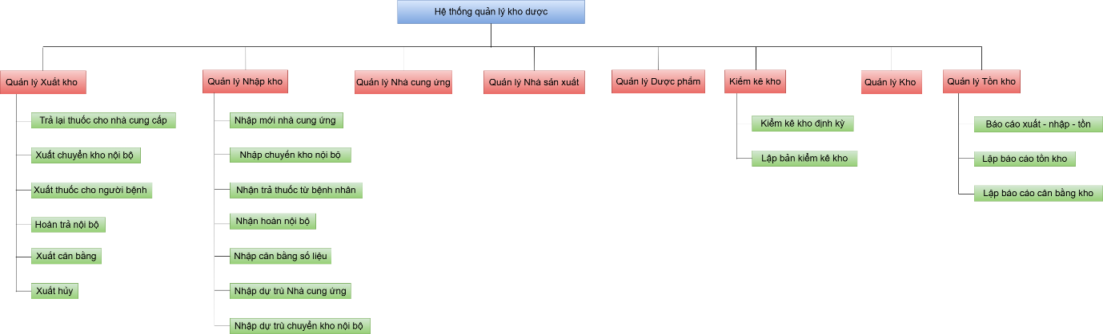

Hình .: Các module của hệ thống

## Yêu cầu chức năng

### User story quản lý kho dược

| **ID** | **Title** | **Description** | | | **Acceptance Criteria** |
| --- | --- | --- | --- | --- | --- |
| **As a/ an** | **I want to** | **So that** |
| 1 | Quản lý xuất kho | Thủ kho  Nhân viên khoa dược | Thêm mới phiếu xuất kho | Để ghi nhận việc xuất thuốc/vật tư ra khỏi kho giúp kiểm soát tồn kho và tránh thất thoát dược phẩm. | * Người dùng đăng nhập thành công vào hệ thống * Mã phiếu không được nhập trùng lặp * Các trường bắt buộc được nhập đầy đủ và hợp lệ. |
| Chỉnh sửa phiếu xuất kho | Để cập nhật lại thông tin phiếu xuất trong trường hợp có sai sót hoặc thay đổi về loại thuốc, số lượng, hoặc đơn vị nhận | * Người dùng có quyền chỉnh sửa. * Dữ liệu cập nhật không gây mất mát thông tin |
| Xóa phiếu xuất kho | Loại bỏ những phiếu xuất đã tạo sai hoặc không còn giá trị sử dụng | * Người dùng phải đăng nhập và có quyền xoá phiếu xuất kho. * Hệ thống yêu cầu xác nhận trước khi xoá, để tránh thao tác nhầm. |
| Xem phiếu xuất kho | Theo dõi chi tiết thông tin xuất thuốc | * Người dùng có quyền truy cập dữ liệu phiếu xuất kho * Thông tin hiển thị rõ ràng, đầy đủ. * Hệ thống hỗ trợ tìm kiếm, lọc, phân trang |
| Trưởng khoa dược | Duyệt phiếu xuất kho | Xác nhận tính hợp lệ trước khi thuốc được xuất kho, giúp kiểm soát nguồn dược hiệu quả | * Người dùng phải đăng nhập và có vai trò duyệt phiếu xuất kho |
| 2 | Quản lý nhập kho | Thủ kho  Nhân viên khoa dược  Khoa/phòng ban | Thêm mới phiếu nhập kho | Ghi nhận việc nhập thuốc/vật tư vào kho để cập nhật tồn kho, phục vụ cho nhu cầu điều trị và dự trữ | * Người dùng đăng nhập thành công vào hệ thống * Mã phiếu nhập không được trùng lặp * Các trường bắt buộc phải được nhập đầy đủ và hợp lệ * Cho phép đính kèm chứng từ (nếu có) |
| Chỉnh sửa phiếu nhập kho | Cập nhật lại thông tin khi có sai sót hoặc thay đổi từ nhà cung ứng | * Người dùng có quyền chỉnh sửa (phân quyền) * Các thông tin cập nhật không gây mất mát dữ liệu gốc * Ghi nhận lịch sử chỉnh sửa để truy vết |
| Xóa phiếu nhập kho | Loại bỏ những phiếu nhập không chính xác hoặc bị tạo nhầm | * Người dùng đăng nhập và có quyền xóa * Hệ thống yêu cầu xác nhận trước khi xóa * Không cho phép xóa nếu phiếu đã được duyệt hoặc thuốc đã được sử dụng |
| Xem phiếu nhập kho | Theo dõi và kiểm tra lại lịch sử nhập thuốc/vật tư | * Người dùng có quyền truy cập dữ liệu * Giao diện hiển thị chi tiết thông tin phiếu nhập * Hệ thống hỗ trợ tìm kiếm theo mã phiếu, ngày nhập, nhà cung ứng * Có chức năng lọc và phân trang danh sách |
| Trưởng khoa dược | Duyệt phiếu nhập kho | Xác nhận tính hợp lệ của phiếu trước khi thuốc chính thức được cập nhật vào kho | * Người dùng có vai trò duyệt * Không cho phép duyệt nếu thiếu thông tin bắt buộc * Sau khi duyệt, phiếu không được chỉnh sửa nếu không hủy duyệt |
| 3 | Quản lý nhà cung ứng | Trưởng khoa dược | Thêm nhà cung ứng | Cập nhật danh sách các nhà cung ứng dược phẩm phục vụ nhập kho | * Người dùng có quyền thêm nhà cung ứng * Mã nhà cung ứng không được trùng * Các trường bắt buộc * Có xác nhận thành công khi thêm |
| Xem nhà cung ứng | Quản lý được thông tin và lịch sử giao dịch | * Hiển thị danh sách rõ ràng, hỗ trợ tìm kiếm, phân trang * Cho phép lọc theo tên, mã nhà cung ứng |
| Sửa nhà cung ứng | Cập nhật chính xác thông tin liên hệ | * Người dùng có quyền sửa * Không gây mất dữ liệu liên quan đến lịch sử nhập |
| Xóa nhà cung ứng | Loại bỏ các nhà cung ứng không còn hoạt động | * Có xác nhận xóa * Không cho phép xóa nếu đã có phiếu nhập liên quan |
| 4 | Quản lý nhà sản xuất | Trưởng khoa dược | Thêm nhà sản xuất | Có thể ghi nhận nguồn gốc sản phẩm dược để truy xuất và đảm bảo chất lượng | * Người dùng có quyền thêm nhà sản xuất * Mỗi nhà sản xuất có mã định danh duy nhất * Nhập các trường thông tin bắt buộc * Không cho phép thêm tên/mã trùng đã tồn tại * Hiển thị thông báo xác nhận sau khi thêm thành công |
| Xem nhà sản xuất | Có thể theo dõi và kiểm tra thông tin về nguồn gốc thuốc | * Hiển thị danh sách thông tin chi tiết của nhà sản xuất * Cho phép tìm kiếm theo tên, mã của nhà sản xuất * Hỗ trợ phân trang danh sách nếu số lượng lớn |
| Sửa nhà sản xuất | Cập nhật lại thông tin khi có sự thay đổi | * Người dùng có quyền sửa * Không cho phép sửa mã nhà sản xuất * Lưu lại lịch sử chỉnh sửa * Không gây ảnh hưởng đến dược phẩm đã liên kết |
| Xóa nhà sản xuất | Loại bỏ các nhà sản xuất không còn hoạt động | * Người dùng có quyền xóa * Hệ thống yêu cầu xác nhận xóa * Không cho phép xóa nếu nhà sản xuất đã được liên kết với bất kỳ dược phẩm nào * Hiển thị thông báo nếu không thể xóa do ràng buộc dữ liệu |
| 5 | Quản lý dược phẩm | Thủ kho | Thêm dược phẩm | Theo dõi chính xác các loại thuốc có trong kho | * Mã dược phẩm duy nhất * Có đủ thông tin * Cho phép chọn nhóm dược |
| Xem dược phẩm | Tra cứu nhanh thông tin dược phẩm | * Hỗ trợ tìm kiếm, lọc theo tên, nhóm thuốc * Hiển thị tồn kho hiện tại nếu có |
| Sửa dược phẩm | Sửa lỗi hoặc cập nhật thay đổi từ nhà sản xuất | * Không làm thay đổi dữ liệu đã phát sinh trong lịch sử giao dịch |
| Xóa dược phẩm | Loại bỏ những dược phẩm không chính xác hoặc bị tạo nhầm | * Không cho phép xóa nếu đã phát sinh phiếu nhập hoặc phiếu xuất * Người dùng có vai trò xóa dược phẩm * Hệ thống yêu cầu xác nhận trước khi xóa |
| 6 | Kiểm kê kho | Hội đồng kiểm kê | Lập bản kiểm kê | So sánh tồn kho thực tế với hệ thống | * Nhập đầy đủ các thông tin của phiếu kiểm kê * Tự động gợi ý danh sách thuốc cần kiểm kê |
| Chỉnh sửa bản kiểm kê | Sửa lỗi hoặc cập nhật thay đổi từ bản kiểm kê | * Lưu lịch sử thay đổi * Không sửa sau khi xác nhận |
| Xem bản kiểm kê | Tra cứu thông tin hoặc xem lại lịch sử hoạt động kiểm kê | * Hỗ trợ tìm kiếm hoặc lọc các bản kiểm kê * Hiển thị thông tin các bản kiểm kê |
| Xóa bản kiểm kê | Loại bỏ những bản kiểm kê không chính xác hoặc bị tạo nhầm | * Có xác nhận xóa * Không cho phép xóa các bản kiểm kê đã xác nhận |
| Xác nhận bản kiểm kê | Chốt số liệu chính thức của bản kiểm kê | * Không thể chỉnh sửa sau xác nhận * Có chữ ký số (nếu có yêu cầu kỹ thuật) |
| 7 | Quản lý kho bãi | Thủ kho | Thêm mới kho bãi | Có thể quản lý và phân loại khu vực lưu trữ thuốc một cách khoa học và chính xác | * Người dùng phải đăng nhập và có quyền thêm kho * Mỗi kho có mã định danh duy nhất * Nhập các trường thông tin bắt buộc * Không cho phép thêm kho trùng mã * Có xác nhận thành công khi tạo kho |
| Chỉnh sửa kho bãi | Cập nhật lại khi có thay đổi về thông tin kho hoặc loại hình lưu trữ | * Người dùng có quyền chỉnh sửa * Không được thay đổi mã kho * Lưu lại lịch sử chỉnh sửa (ngày giờ, người sửa, nội dung thay đổi) |
| Xóa kho bãi | Loại bỏ những kho không chính xác hoặc bị tạo nhầm | * Người dùng có quyền xóa * Hệ thống yêu cầu xác nhận trước khi xóa * Không cho phép xóa kho nếu còn tồn thuốc trong kho |
| Xem kho bãi | Theo dõi trạng thái, vị trí và thông tin của các kho lưu trữ | * Hiển thị đầy đủ thông tin trong kho * Hệ thống hỗ trợ tìm kiếm theo mã kho, tên kho, loại kho * Có chức năng lọc và phân trang danh sách kho |
| 8 | Quản lý tồn kho | Trưởng khoa dược | Xem tồn kho | Có thể giám sát tình hình tồn kho để lên kế hoạch sử dụng hoặc đặt mua thuốc kịp thời | * Hệ thống hiển thị tồn kho chi tiết * Hỗ trợ tìm kiếm theo tên thuốc, mã thuốc * Hệ thống tự động cảnh báo nếu thuốc sắp hết hạn hoặc số lượng tồn dưới mức tối thiểu * Có thể lọc danh sách theo loại thuốc, nhóm thuốc, trạng thái tồn kho * Có chức năng xuất báo cáo tồn kho ra Excel/PDF |

### Quy trình hệ thống

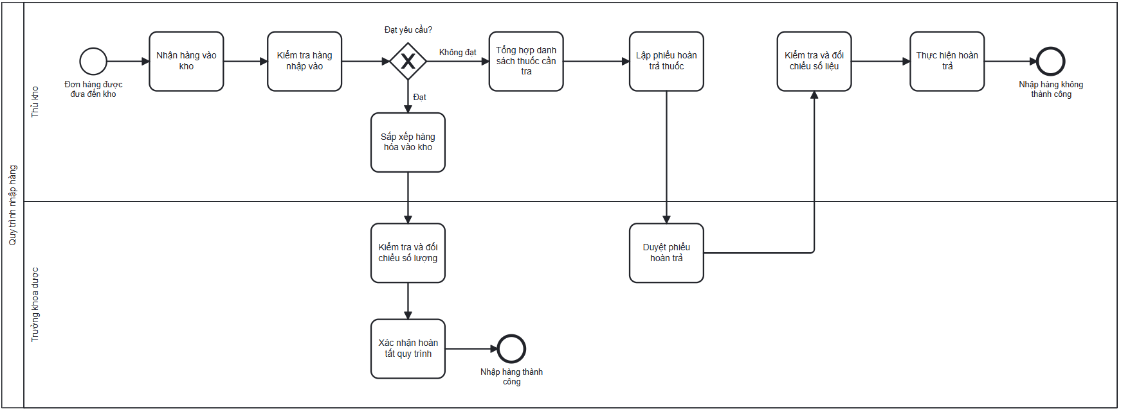

Hình .: Quy trình nhập hàng

**Nội dung quy trình**

| **Bước thực hiện** | **Nơi thực hiện** | **Người thực hiện** | **Hướng dẫn chi tiết** | **Lưu ý** |
| --- | --- | --- | --- | --- |
| 1) Nhận hàng và sắp xếp vào kho | Kho | Hội đồng kiểm nhập | 1. Kiểm tra hàng hóa nhập vào so với phiếu nhập dự trù | Đảm bảo hàng hóa nhập hàng đúng và đủ số lượng, chất lượng. |
| Kho | Thủ kho  Trưởng kho dược | 2. Sắp xếp hàng hóa vào kho đúng nơi quy định (kho thuốc thường, kho vắc xin,…)  3. Trường hợp các sản phẩm không đạt yêu cầu nhập kho sẽ thực hiện biệt trữ và tiến hành hoàn trả.  4. Đối với thuốc do người bệnh trả lại hoặc các K/P trả lại, Trưởng KD đánh giá chất lượng và quyết định việc tiếp tục sử dụng hoặc biệt trữ chờ hủy |
| 2) Hoàn tất thủ tục nhập kho | Kho dược | Thủ kho | 1. Kiểm tra và ký xác nhận trên phiếu nhập kho.  2. Chuyển phiếu nhập kho cho thống kê Dược. | Thực hiện theo quy định Nhà nước. |

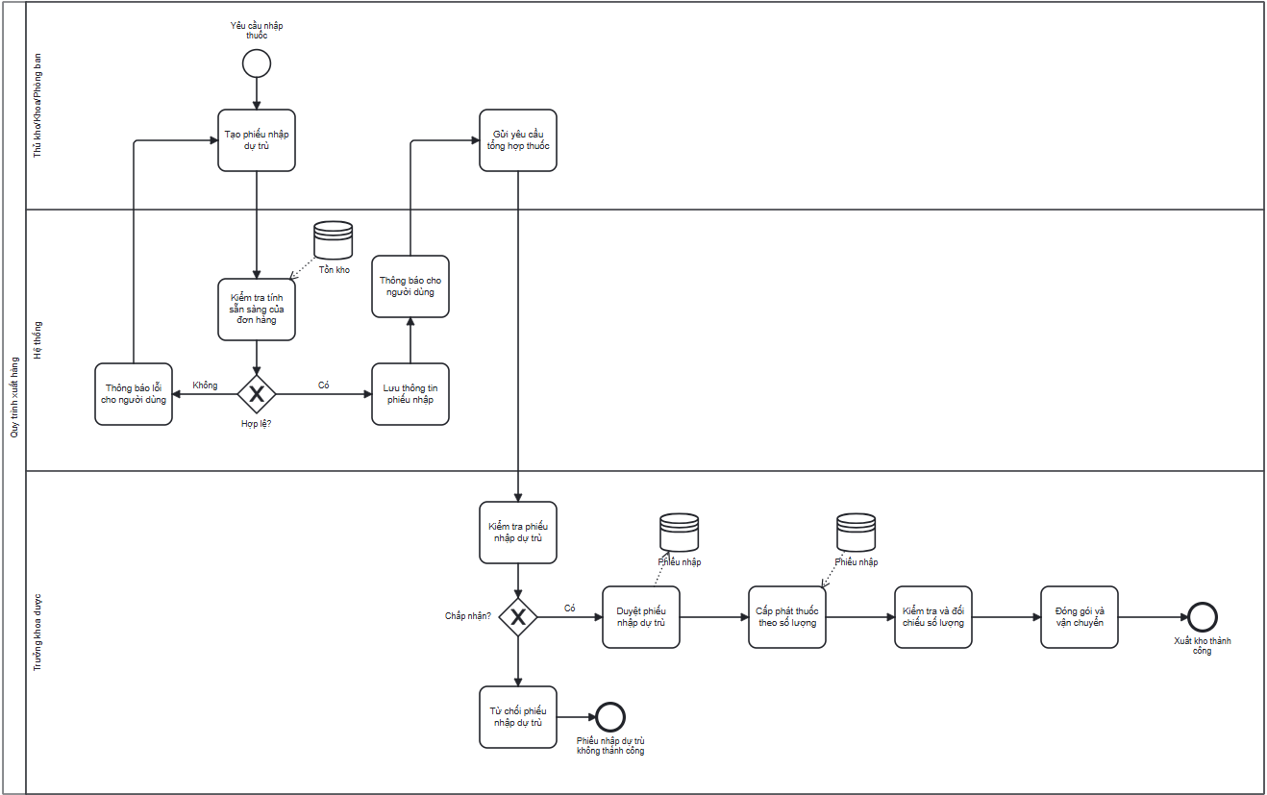

Hình .: Quy trình xuất hàng

**Nội dung quy trình**

| **Bước thực hiện** | **Nơi thực hiện** | **Người thực hiện** | **Hướng dẫn chi tiết** | **Lưu ý** |
| --- | --- | --- | --- | --- |
| 1) Tổng hợp thuốc | Khoa LS | ĐD/ KTV phụ trách lĩnh thuốc | 1. Tổng hợp thuốc hàng ngày theo y lệnh của BS cho từng người bệnh qua phần mềm lĩnh thuốc.  2. Gởi phiếu tổng hợp thuốc của khoa đến kho lẻ (khoa Dược) qua phần mềm lĩnh thuốc. | Đảm bảo số thuốc được lĩnh đúng với số thuốc sử dụng cho NB theo y lệnh. |
| 2) Xét duyệt phiếu lĩnh thuốc | Khoa Dược | DS trưởng khoa | 1. Kiểm tra tính hợp lệ của phiếu lĩnh thuốc  2. Ký duyệt phiếu lĩnh thuốc. |  |
| 3) Cấp phát thuốc | Khoa LS  Kho thuốc | ĐD/ KTV phụ trách lĩnh thuốc  Thủ kho | Chuyển phiếu lĩnh thuốc đến kho để cấp phát thuốc.  1. Lưu 1 bản tại khoa Dược, 1 bản giao cho khoa lâm sàng lưu.  2. Cấp phát thuốc theo số lượng trên phiếu lĩnh thuốc các khoa LS và giao cho bộ phận giao nhận thuốc.  3. Kiểm tra, đối chiếu số lượng thủ kho phát với số lượng trên phiếu lĩnh thuốc của các khoa LS  4. Đóng gói và vận chuyển lên khoa LS. |  |
| 4) Giao nhận thuốc | Khoa LS | Bộ phận giao nhận thuốc  ĐD/KTV  phụ trách lĩnh thuốc | 1. Bàn giao thuốc cho các khoa LS theo đúng số lượng trên phiếu lĩnh thuốc và ký tên vào sổ giao nhận.  2. Kiểm tra đúng thuốc, đủ số lượng và ký nhận vào sổ giao nhận hàng | Đảm bảo cấp phát đúng theo số lượng yêu cầu. |

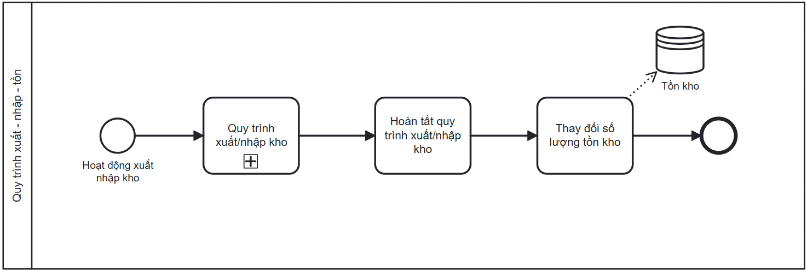

Hình .: Quy trình xuất - nhập - tồn

**Nội dung quy trình**

| **Bước thực hiện** | **Nơi thực hiện** | **Người thực hiện** | **Hướng dẫn chi tiết** | **Lưu ý** |
| --- | --- | --- | --- | --- |
| 1) Quy trình nhập xuất hàng | Kho | Thủ kho | 1. Thực hiện và hoàn tất quy trình xuất, nhập hàng | Đảm bảo số thuốc được lĩnh đúng và thông tin rõ ràng, minh bạch |
| 2) Kiểm tra cập nhật số lượng tồn kho | Kho | Trưởng khoa dược | 1. Kiểm tra số lượng và xác nhận phiếu xuất nhập kho  2. Theo dõi số lượng tồn kho xem có chính xác với thực tế hay không | Đảm bảo số lượng thuốc trong kho không chênh lệch nhiều so với thực tế |

### Use case quản lý kho dược

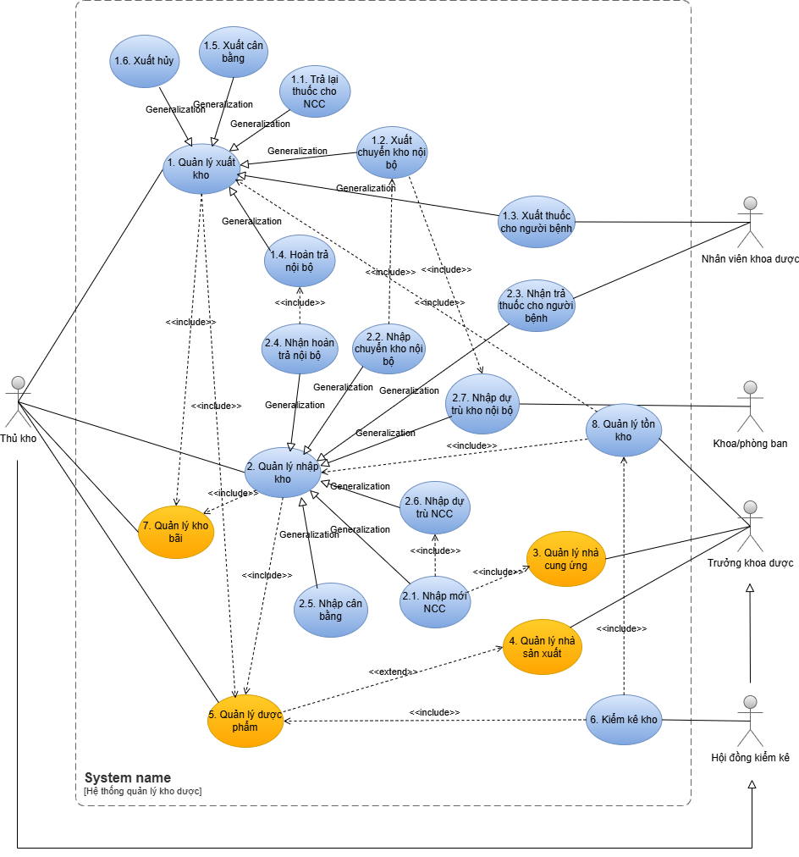

Hình .: Usecase hệ thống quản lý kho dược

### Bảng mô tả chi tiết các chức năng

#### Use case Quản lý phiếu xuất

1. **Use case Xuất chuyển kho nội bộ**

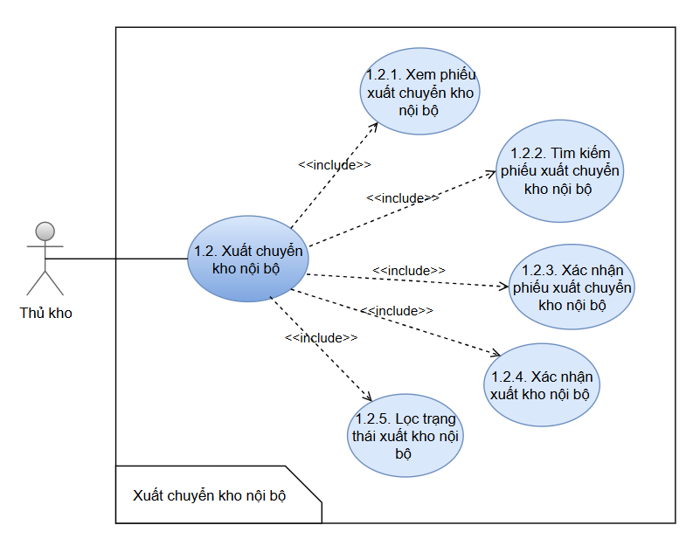

Hình .: Usecase xuất chuyển kho nội bộ

Bảng .: Bảng đặc tả use case Xuất chuyển kho nội bộ

|  |  |
| --- | --- |
| **Use case ID** | 1.2 |
| **Use case name** | Xuất chuyển kho nội bộ |
| **Use case description** | Quá trình xuất chuyển kho nội bộ cho phép thủ kho xem, tìm kiếm, xác nhận và lọc các yêu cầu chuyển kho nội bộ trong hệ thống. |
| **Actor** | Thủ kho |
| **Priority** | Cao |
| **Trigger** | Thủ kho được yêu cầu từ phiếu nhập dự trù kho nội bộ từ các phòng ban |
| **Pre-Condition** | * Thủ kho phải đăng nhập vào hệ thống với quyền hạn hợp lệ. * Hệ thống đã có dữ liệu kho và thông tin các đơn xuất chuyển. |
| **Post-Condition** | * Các yêu cầu xuất chuyển kho nội bộ đã được xác nhận và hoàn tất. * Hệ thống cập nhật thông tin kho và tình trạng sản phẩm sau khi xuất chuyển. |
| **Basic flow** | 1. Thủ kho đăng nhập vào hệ thống. 2. Thủ kho truy cập vào chức năng "Xuất chuyển kho nội bộ". 3. Hệ thống hiển thị danh sách các yêu cầu chuyển kho nội bộ hiện có. 4. Thủ kho có thể thực hiện các thao tác như:  * **Xem** các yêu cầu chuyển kho. * **Tìm kiếm** yêu cầu chuyển kho theo các tiêu chí (mã đơn hàng, ngày tháng, trạng thái…). * **Lọc** các yêu cầu chuyển kho theo các bộ lọc đã định trước.  1. Thủ kho chọn yêu cầu cần xuất chuyển. 2. Thủ kho xác nhận các thông tin về yêu cầu xuất chuyển (số lượng, mã sản phẩm, kho nhận…). 3. Hệ thống xác nhận và cập nhật dữ liệu kho. 4. Thủ kho nhận thông báo xác nhận yêu cầu xuất chuyển thành công. |
| **Exception flow** | **EF1:** Lỗi xác nhận: Nếu thủ kho chọn thông tin không hợp lệ (số lượng quá nhiều, kho không đủ), hệ thống sẽ hiển thị lỗi và yêu cầu thủ kho điều chỉnh lại.  **EF2:** Không tìm thấy yêu cầu: Nếu thủ kho tìm kiếm hoặc lọc không có kết quả, hệ thống sẽ thông báo không có yêu cầu nào phù hợp với tiêu chí tìm kiếm. |
| **Non-Functional requirement** | * **Hiệu suất**: Hệ thống phải trả kết quả tìm kiếm trong vòng 3 giây khi có dữ liệu lớn. * **Bảo mật**: Chỉ thủ kho mới có thể truy cập và thực hiện các thao tác xuất chuyển. * **Khả năng mở rộng**: Hệ thống phải có khả năng xử lý số lượng đơn xuất chuyển lớn mà không ảnh hưởng đến hiệu suất. * **Độ tin cậy**: Hệ thống phải đảm bảo tính chính xác và cập nhật kịp thời mọi thay đổi về kho sau khi xuất chuyển. |

1. **Use case Xuất thuốc cho người bệnh**

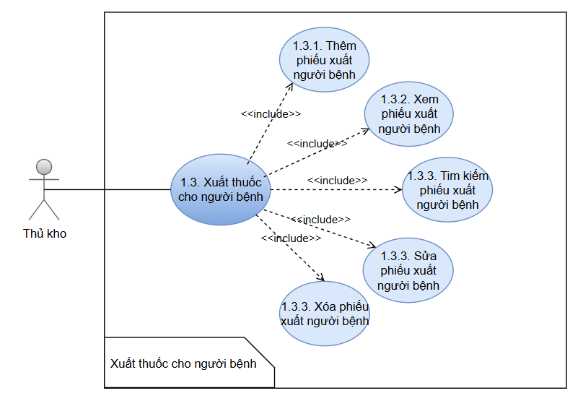

Hình .: Usecase xuất thuốc cho người bệnh

Bảng .: Bảng đặc tả use case Xuất thuốc cho người bệnh

|  |  |
| --- | --- |
| **Use case ID** | 1.3 |
| **Use case name** | Xuất thuốc cho người bệnh |
| **Use case description** | Quá trình xuất thuốc cho người bệnh cho phép thủ kho xem, tìm kiếm, thêm, sửa và xóa các đơn thuốc cho bệnh nhân trong hệ thống. |
| **Actor** | Thủ kho |
| **Priority** | Cao |
| **Trigger** | Thủ kho nhận yêu cầu xuất thuốc cho người bệnh từ bác sĩ hoặc nhân viên y tế. |
| **Pre-Condition** | * Thủ kho phải đăng nhập vào hệ thống với quyền hạn hợp lệ. * Hệ thống đã có dữ liệu thuốc và đơn thuốc của bệnh nhân. |
| **Post-Condition** | * Các đơn thuốc đã được xuất cho người bệnh và hệ thống cập nhật kho thuốc. * Hệ thống hiển thị thông tin chi tiết về đơn thuốc và tình trạng xuất thuốc. |
| **Basic flow** | Thủ kho đăng nhập vào hệ thống.  Thủ kho truy cập vào chức năng "Xuất thuốc cho người bệnh".  Hệ thống hiển thị danh sách các đơn thuốc cho người bệnh hiện có.  Thủ kho có thể thực hiện các thao tác như:   * **Xem** các đơn thuốc cho người bệnh. * **Tìm kiếm** đơn thuốc theo các tiêu chí (mã bệnh nhân, tên thuốc, ngày tháng…). * **Thêm** đơn thuốc mới cho bệnh nhân vào hệ thống. * **Sửa** thông tin đơn thuốc (thêm hoặc chỉnh sửa số lượng, thuốc, hoặc thông tin bệnh nhân). * **Xóa** đơn thuốc không còn hiệu lực hoặc sai thông tin.   Thủ kho xác nhận các thay đổi (nếu có) và hệ thống cập nhật tình trạng kho thuốc.  Thủ kho nhận thông báo xác nhận đơn thuốc đã được xuất thành công. |
| **Exception flow** | **EF1: Lỗi xác nhận đơn thuốc**: Nếu thông tin đơn thuốc không hợp lệ (số lượng thuốc vượt quá kho, thuốc không có trong kho), hệ thống sẽ hiển thị lỗi và yêu cầu thủ kho điều chỉnh lại.  **EF2: Không tìm thấy đơn thuốc**: Nếu thủ kho tìm kiếm hoặc lọc không có kết quả, hệ thống sẽ thông báo không có đơn thuốc phù hợp với tiêu chí tìm kiếm.  **EF3: Xóa đơn thuốc không hợp lệ**: Nếu thủ kho cố gắng xóa đơn thuốc đã được xuất, hệ thống sẽ thông báo lỗi và yêu cầu thủ kho kiểm tra lại. |
| **Non-Functional requirement** | * **Hiệu suất**: Hệ thống phải trả kết quả tìm kiếm trong vòng 3 giây khi có dữ liệu lớn. * **Bảo mật**: Chỉ thủ kho mới có thể truy cập và thực hiện các thao tác xuất thuốc, thêm, sửa, xóa đơn thuốc. * **Khả năng mở rộng**: Hệ thống phải có khả năng xử lý số lượng đơn thuốc lớn mà không ảnh hưởng đến hiệu suất. * **Độ tin cậy**: Hệ thống phải đảm bảo tính chính xác và cập nhật kịp thời mọi thay đổi về thuốc sau khi xuất đơn thuốc. |

#### Use case Quản lý phiếu nhập

**Use case Nhập mới nhà cung cấp**

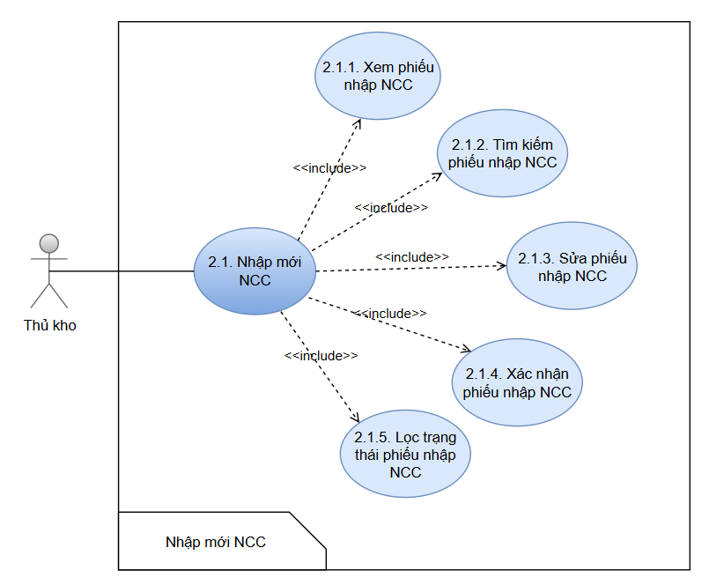

Hình .: Usecase nhập mới nhà cung cấp

Bảng .: Bảng đặc tả use case Nhập mới nhà cung cấp

|  |  |
| --- | --- |
| **Use case ID** | 2.1 |
| **Use case name** | Nhập mới nhà cung cấp |
| **Use case description** | Chức năng cho phép thủ kho nhập thông tin nhà cung cấp mới vào hệ thống, bao gồm các thao tác thêm, xem, tìm kiếm, sửa, xóa, lọc phiếu và xác nhận thông tin nhà cung cấp. |
| **Actor** | Thủ kho |
| **Priority** | Cao |
| **Trigger** | Thủ kho nhận thông tin nhà cung cấp mới từ phiếu nhập dự trù nhà cung cấp và bắt đầu nhập vào hệ thống |
| **Pre-Condition** | * Thủ kho đã đăng nhập vào hệ thống. * Thủ kho có quyền nhập mới thông tin nhà cung cấp. * Thông tin nhà cung cấp cần nhập đầy đủ và hợp lệ. |
| **Post-Condition** | * Thông tin nhà cung cấp được lưu vào hệ thống. * Nhà cung cấp mới được xác nhận và có thể được sử dụng trong các giao dịch liên quan đến nhập thuốc. |
| **Basic flow** | * 1. Thủ kho đăng nhập vào hệ thống.   2. Thủ kho truy cập vào chức năng "Nhập mới nhà cung cấp".   3. Thủ kho nhập thông tin nhà cung cấp mới bao gồm tên, địa chỉ, số điện thoại, email, mã số thuế,...   4. Phiếu nhập nhà cung cấp được lưu vào hệ thống và chuyển sang trạng thái "Chờ xác nhận".   5. Thủ kho có thể thực hiện các thao tác: * **Xem** thông tin chi tiết của nhà cung cấp. * **Tìm kiếm** nhà cung cấp theo các tiêu chí như mã nhà cung cấp, tên hoặc địa chỉ. * **Sửa** thông tin nhà cung cấp nếu có sai sót. * **Xóa** nhà cung cấp nếu không còn sử dụng. * **Lọc** danh sách nhà cung cấp theo các tiêu chí như trạng thái, tên, hoặc mã nhà cung cấp.   1. Thủ kho xác nhận thông tin nhà cung cấp sau khi kiểm tra và lưu lại.   2. Thông tin nhà cung cấp được xác nhận và có thể sử dụng trong các giao dịch tiếp theo. |
| **Exception flow** | **EF1: Thiếu thông tin hoặc thông tin sai định dạng**: Hệ thống báo lỗi và yêu cầu thủ kho nhập lại thông tin.  **EF2: Trùng mã nhà cung cấp**: Hệ thống cảnh báo và yêu cầu chỉnh sửa thông tin nhập.  **EF3: Thông tin nhà cung cấp không hợp lệ**: Hệ thống từ chối lưu thông tin và yêu cầu sửa lại thông tin nhập.  **EF4: Mất kết nối khi thao tác**: Hệ thống thông báo lỗi, thao tác bị hủy, yêu cầu thủ kho thực hiện lại. |
| **Non-Functional requirement** | * **Giao diện thân thiện với người dùng**, hỗ trợ thao tác nhanh chóng và dễ dàng. * **Hiệu suất**: Mỗi thao tác như lưu, xem, sửa, tìm kiếm, xóa không vượt quá 3 giây. * **Bảo mật**: Phân quyền rõ ràng, đảm bảo chỉ thủ kho có quyền nhập thông tin nhà cung cấp mới. * **Khả năng phục hồi**: Hệ thống phải có khả năng phục hồi khi mất kết nối và đảm bảo các thao tác được ghi lại đầy đủ. * **Nhật ký thao tác**: Hệ thống ghi lại tất cả các thao tác của thủ kho với mỗi thông tin nhà cung cấp để truy xuất khi cần thiết. |

* + - * 1. **Use case Nhập chuyển kho nội bộ**

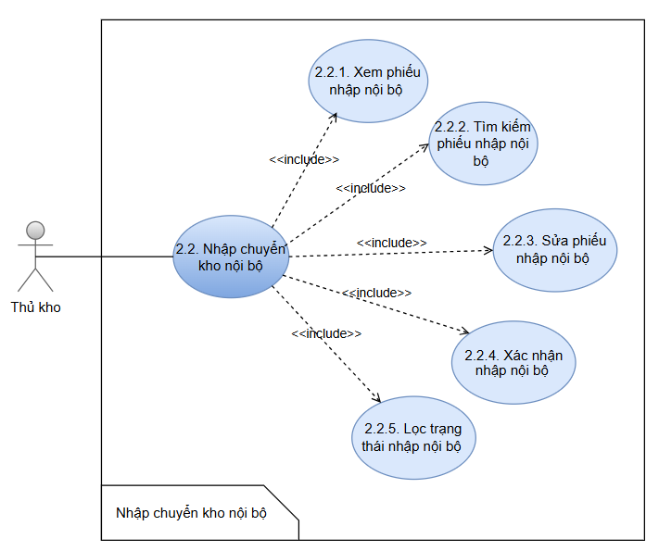

Hình .: Usecase nhập chuyển kho nôi bộ

Bảng .: Bảng đặc tả use case Nhập chuyển kho nội bộ

|  |  |
| --- | --- |
| **Use case ID** | 2.2 |
| **Use case name** | Nhập chuyển kho nội bộ |
| **Use case description** | Chức năng cho phép thủ kho nhập thông tin chuyển kho nội bộ, bao gồm các thao tác thêm, xem, tìm kiếm, sửa, xóa, lọc phiếu và xác nhận phiếu chuyển kho giữa các kho nội bộ trong hệ thống. |
| **Actor** | Thủ kho |
| **Priority** | Cao |
| **Trigger** | Thủ kho nhận yêu cầu chuyển kho nội bộ và bắt đầu nhập phiếu chuyển kho nội bộ vào hệ thống. |
| **Pre-Condition** | * Thủ kho đã đăng nhập vào hệ thống. * Thủ kho có quyền thực hiện thao tác nhập chuyển kho nội bộ. * Các kho cần chuyển và nhận hàng đã được xác nhận và có sẵn trong hệ thống. |
| **Post-Condition** | * Phiếu chuyển kho nội bộ được lưu vào hệ thống. * Trạng thái của phiếu chuyển kho nội bộ chuyển sang "Chờ xác nhận" hoặc "Đã xác nhận". * Quá trình chuyển kho giữa các kho nội bộ được ghi nhận đầy đủ trong hệ thống. |
| **Basic flow** | * 1. Thủ kho đăng nhập vào hệ thống.   2. Thủ kho truy cập vào chức năng "Nhập chuyển kho nội bộ".   3. Thủ kho nhập thông tin phiếu chuyển kho nội bộ bao gồm thông tin thuốc, kho xuất, kho nhận, số lượng, lý do chuyển,...   4. Phiếu chuyển kho nội bộ được lưu và chuyển sang trạng thái "Chờ xác nhận".   5. Thủ kho có thể thực hiện các thao tác: * **Xem** thông tin chi tiết của phiếu chuyển kho nội bộ. * **Tìm kiếm** phiếu chuyển kho nội bộ theo các tiêu chí như mã phiếu, kho nhận, kho xuất, hoặc ngày tháng. * **Sửa** thông tin của phiếu chuyển kho nội bộ nếu có sai sót. * **Xóa** phiếu nếu không còn cần thiết. * **Lọc** phiếu chuyển kho nội bộ theo các tiêu chí nhất định (ví dụ: trạng thái phiếu, kho nhận).   1. Thủ kho xác nhận phiếu chuyển kho sau khi kiểm tra thông tin.   2. Phiếu được chuyển sang trạng thái "Đã xác nhận" hoặc "Bị từ chối" tùy theo quyết định của thủ kho. |
| **Exception flow** | **EF1: Thiếu thông tin hoặc thông tin sai định dạng**: Hệ thống báo lỗi và yêu cầu thủ kho nhập lại thông tin.  **EF2: Trùng mã phiếu chuyển kho**: Hệ thống cảnh báo và yêu cầu chỉnh sửa thông tin phiếu.  **EF3: Thủ kho từ chối xác nhận phiếu**: Trạng thái phiếu chuyển thành "Bị từ chối", thủ kho nhận thông báo và thực hiện điều chỉnh.  **EF4: Mất kết nối khi thao tác**: Hệ thống thông báo lỗi, thao tác bị hủy, yêu cầu thủ kho thực hiện lại. |
| **Non-Functional requirement** | * Giao diện thân thiện với người dùng, hỗ trợ thao tác nhanh chóng và dễ dàng. * Hiệu suất: Mỗi thao tác như lưu, xem, sửa, tìm kiếm, xóa không vượt quá 3 giây. * Bảo mật: Phân quyền rõ ràng, đảm bảo chỉ thủ kho có quyền nhập và xác nhận phiếu chuyển kho nội bộ. * Khả năng phục hồi: Hệ thống phải có khả năng phục hồi khi mất kết nối và đảm bảo các thao tác được ghi lại đầy đủ. * Nhật ký thao tác: Hệ thống ghi lại tất cả các thao tác của thủ kho với mỗi phiếu chuyển kho nội bộ để truy xuất khi cần thiết. |

#### Use case Quản lý nhà cung ứng

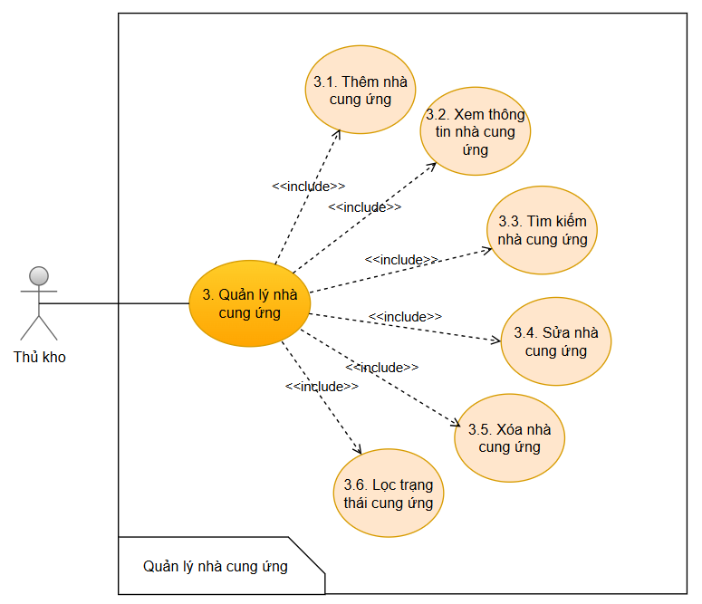

Hình .: Usecase quản lý nhà cung ứng

Bảng .: Bảng đặc tả use case Quản lý nhà cung ứng

|  |  |
| --- | --- |
| **Use case ID** | 3 |
| **Use case name** | Quản lý nhà cung ứng |
| **Use case description** | Chức năng cho phép thủ kho quản lý danh sách nhà cung ứng. Thủ kho có thể thêm mới nhà cung ứng, xem thông tin chi tiết, tìm kiếm theo tên hoặc mã, sửa thông tin, lọc theo tiêu chí cụ thể, hoặc xóa nhà cung ứng không còn hoạt động. |
| **Actor** | Thủ kho |
| **Priority** | Trung bình |
| **Trigger** | Thủ kho cần cập nhật hoặc quản lý danh sách nhà cung ứng phục vụ cho hoạt động nhập và hoàn trả thuốc. |
| **Pre-Condition** | * Thủ kho đã đăng nhập vào hệ thống với quyền quản lý nhà cung ứng. * Có kết nối internet ổn định (nếu hệ thống hoạt động online). |
| **Post-Condition** | * Danh sách nhà cung ứng được cập nhật trong hệ thống. * Các thay đổi (thêm, sửa, xóa) được ghi nhận vào nhật ký thao tác. |
| **Basic flow** | * + - 1. Thủ kho đăng nhập vào hệ thống.       2. Truy cập chức năng “Quản lý nhà cung ứng”.       3. Có thể thực hiện các hành động sau: * Thêm mới nhà cung ứng bằng cách nhập các thông tin như tên NCC, mã số thuế, địa chỉ, số điện thoại, email, trạng thái hoạt động... * Xem chi tiết thông tin nhà cung ứng đã có. * Tìm kiếm nhà cung ứng theo mã, tên, hoặc tiêu chí khác. * Sửa thông tin nếu có thay đổi. * Lọc danh sách theo trạng thái hoạt động, khu vực, thời gian cập nhật,... * Xóa nhà cung ứng không còn sử dụng (nếu chưa có liên kết dữ liệu nhập thuốc).   + - 1. Thông tin được lưu lại và cập nhật tức thì trên hệ thống. |
| **Exception flow** | **EF1: Nhập thiếu thông tin bắt buộc**: Hệ thống cảnh báo và yêu cầu bổ sung.  **EF2: Trùng mã nhà cung ứng**: Không cho phép lưu, yêu cầu sửa.  **EF3: Cố gắng xóa nhà cung ứng đã có phiếu nhập liên quan**: Hệ thống không cho xóa, hiển thị cảnh báo.  **EF4: Lỗi kết nối khi lưu/sửa**: Hệ thống báo lỗi, thao tác không được thực hiện. |
| **Non-Functional requirement** | * Giao diện rõ ràng, dễ thao tác cho thủ kho. * Mỗi thao tác (thêm, sửa, tìm kiếm) không vượt quá 2-3 giây. * Đảm bảo an toàn dữ liệu và kiểm soát lịch sử thao tác. * Hệ thống hỗ trợ tìm kiếm nhanh theo nhiều tiêu chí. * Phân quyền bảo mật: chỉ thủ kho được phép thao tác danh sách này. |

#### Use case Kiểm kê kho

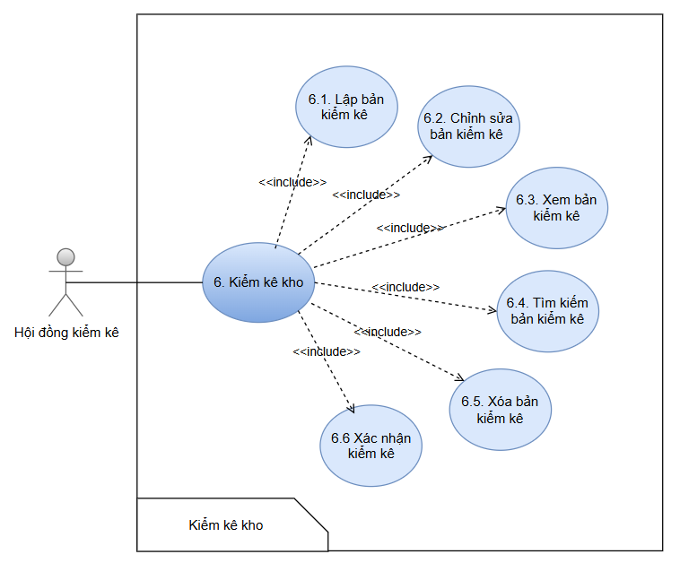

Hình .: Usecase kiểm kê kho

Bảng .: Bảng đặc tả use case Kiểm kê kho

|  |  |
| --- | --- |
| **Use case ID** | 6 |
| **Use case name** | Kiểm kê kho |
| **Use case description** | Chức năng cho phép thủ kho thực hiện kiểm kê định kỳ hoặc đột xuất nhằm đối chiếu giữa số lượng thuốc thực tế và số liệu trên hệ thống. Thủ kho có thể tạo phiếu kiểm kê, xem, tìm kiếm, sửa, lọc, xóa và xác nhận phiếu kiểm kê khi hoàn tất. |
| **Actor** | Thủ kho |
| **Priority** | Cao |
| **Trigger** | Tới kỳ kiểm kê theo kế hoạch hoặc có yêu cầu kiểm kê đột xuất từ Trưởng khoa. |
| **Pre-Condition** | * Thủ kho đã đăng nhập vào hệ thống và có quyền kiểm kê. * Dữ liệu kho hiện tại đã được cập nhật đầy đủ. |
| **Post-Condition** | * Phiếu kiểm kê được lưu lại hệ thống và ở trạng thái “Đã xác nhận”. * Dữ liệu lịch sử kiểm kê được ghi nhận để đối chiếu. |
| **Basic flow** | * + - 1. Thủ kho đăng nhập hệ thống.       2. Truy cập chức năng “Kiểm kê kho”.       3. Thêm mới phiếu kiểm kê: nhập ngày kiểm kê, danh sách thuốc, số lượng thực tế,...       4. Lưu phiếu tạm hoặc xác nhận kiểm kê sau khi hoàn tất.       5. Thực hiện các chức năng: * Xem thông tin phiếu kiểm kê đã lập. * Tìm kiếm theo thời gian, mã phiếu,... * Sửa lại số liệu khi cần trước khi xác nhận. * Lọc theo trạng thái (tạm lưu, đã xác nhận, sai lệch...). * Xóa phiếu nếu lập sai và chưa xác nhận.   + - 1. Sau khi kiểm kê đầy đủ và chính xác, thủ kho xác nhận phiếu. |
| **Exception flow** | **EF1: Không nhập đủ thông tin thuốc trong kiểm kê**: Hệ thống cảnh báo.  **EF2: Sai định dạng số lượng hoặc mã thuốc**: Yêu cầu sửa trước khi lưu.  **EF3: Xóa phiếu đã xác nhận**: Không được phép, hệ thống báo lỗi.  **EF4: Mất kết nối trong quá trình kiểm kê**: Dữ liệu chưa lưu bị mất, cần thao tác lại. |
| **Non-Functional requirement** | * Giao diện đơn giản, dễ dùng trên cả máy tính và máy tính bảng. * Thời gian tải danh sách thuốc không quá 3 giây. * Bảo mật: chỉ thủ kho được quyền xác nhận kiểm kê. * Ghi log thao tác kiểm kê (thêm/sửa/xác nhận/xóa) rõ ràng. * Hỗ trợ lọc các phiếu có sai lệch để xử lý nhanh. |

#### Use case Quản lý kho bãi

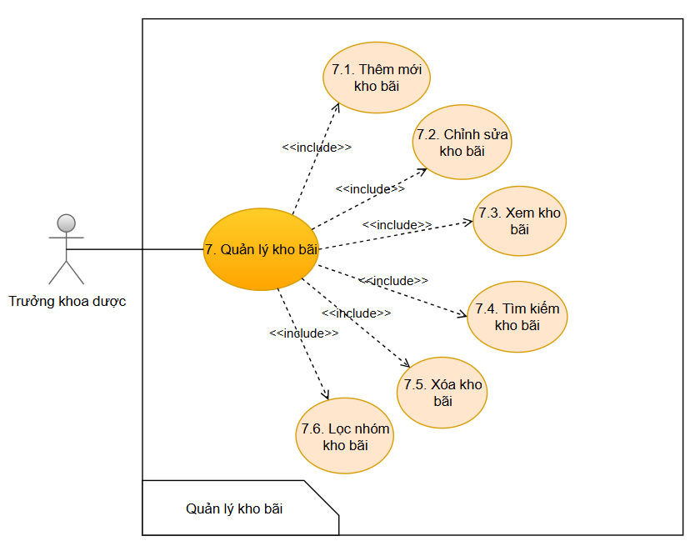

Hình .: Usecase Quản lý kho bãi

Bảng .: Bảng đặc tả use case Quản lý kho bãi

|  |  |
| --- | --- |
| **Use case ID** | 7 |
| **Use case name** | Quản lý kho bãi |
| **Use case description** | Chức năng cho phép thủ kho quản lý thông tin các kho thuốc và vị trí lưu trữ trong hệ thống. Thủ kho có thể thêm mới kho, xem thông tin, tìm kiếm, sửa, lọc, xóa kho và xác nhận khi có thay đổi chính thức. |
| **Actor** | Thủ kho |
| **Priority** | Cao |
| **Trigger** | Cần tạo mới, chỉnh sửa hoặc xác nhận các thay đổi liên quan đến kho thuốc. |
| **Pre-Condition** | * Thủ kho đã đăng nhập vào hệ thống. * Có quyền thao tác với dữ liệu kho bãi. |
| **Post-Condition** | * Thông tin kho bãi được cập nhật chính thức trên hệ thống. * Các thay đổi được ghi nhận trong lịch sử. |
| **Basic flow** | * + - 1. Thủ kho đăng nhập hệ thống.       2. Truy cập chức năng “Quản lý kho bãi”.       3. Thực hiện các thao tác: * Thêm mới kho: nhập tên kho, mã kho, địa điểm, loại kho, mô tả,... * Xem thông tin chi tiết các kho đã có. * Tìm kiếm theo mã kho, tên kho, loại kho,... * Sửa thông tin khi có thay đổi như tên, vị trí, tình trạng,... * Lọc kho theo loại, trạng thái, khu vực,... * Xóa kho chưa có phát sinh liên quan. * Xác nhận kho sau khi tạo hoặc chỉnh sửa xong để áp dụng chính thức. |
| **Exception flow** | **EF1: Tên/mã kho bị trùng**: Hệ thống cảnh báo, không cho phép lưu.  **EF2: Xóa kho đang chứa thuốc hoặc có dữ liệu liên quan**: Hệ thống từ chối, báo lỗi.  **EF3: Thiếu thông tin bắt buộc khi thêm/sửa**: Hệ thống báo lỗi, yêu cầu bổ sung.  **EF4: Mất kết nối khi thao tác**: Hệ thống báo lỗi, yêu cầu thao tác lại. |
| **Non-Functional requirement** | * Giao diện quản lý kho rõ ràng, hỗ trợ tìm kiếm nhanh. * Hiển thị trạng thái kho (đang hoạt động, tạm ngưng, đầy, trống...). * Xử lý thao tác thêm/sửa/xác nhận không vượt quá 3 giây. * Chỉ thủ kho mới có quyền xác nhận hoặc xóa kho. * Ghi log đầy đủ mọi thay đổi thông tin kho bãi. |

#### Use case Quản lý tồn kho

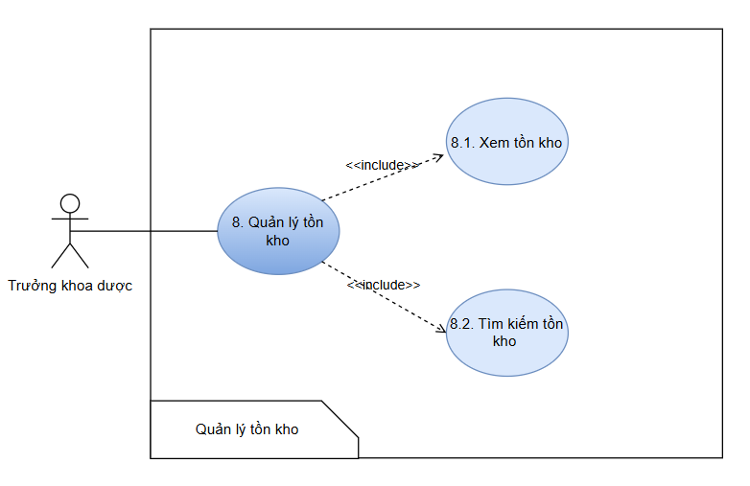

Hình .: Usecase Quản lý tồn kho

Bảng .: Bảng đặc tả use case Quản lý tồn kho

|  |  |
| --- | --- |
| **Use case ID** | 8 |
| **Use case name** | Quản lý tồn kho |
| **Use case description** | Chức năng cho phép Trưởng khoa dược theo dõi số lượng thuốc tồn kho theo từng kho, từng mặt hàng và từng thời điểm. Trưởng khoa có thể xem tồn kho chi tiết và tìm kiếm theo nhiều tiêu chí để phục vụ công tác điều phối, lập kế hoạch nhập/xuất thuốc. |
| **Actor** | Trưởng khoa dược |
| **Priority** | Cao |
| **Trigger** | Trưởng khoa cần kiểm tra tình hình tồn kho để đưa ra quyết định điều phối hoặc dự trù thuốc. |
| **Pre-Condition** | * Trưởng khoa dược đã đăng nhập hệ thống. * Dữ liệu tồn kho đã được cập nhật đầy đủ từ các nghiệp vụ nhập, xuất, kiểm kê,... |
| **Post-Condition** | * Thông tin tồn kho được hiển thị, hỗ trợ ra quyết định. * Không có thay đổi dữ liệu khi chỉ thực hiện xem và tìm kiếm. |
| **Basic flow** | 1. Trưởng khoa đăng nhập hệ thống. 2. Truy cập chức năng “Quản lý tồn kho”. 3. Thực hiện các thao tác:  * Xem tồn kho theo kho, tên thuốc, nhóm thuốc, ngày cập nhật gần nhất,... * Tìm kiếm thông tin tồn kho theo tên thuốc, mã thuốc, kho, hạn dùng,...  1. Xem chi tiết số lượng tồn, số lô, vị trí lưu trữ, hạn dùng,... |
| **Exception flow** | **EF1: Không có dữ liệu phù hợp với tiêu chí tìm kiếm**: Hệ thống hiển thị “Không có kết quả phù hợp”.  **EF2: Mất kết nối hoặc lỗi hệ thống khi tải dữ liệu**: Hệ thống hiển thị thông báo lỗi, yêu cầu tải lại. |
| **Non-Functional requirement** | * Hệ thống hiển thị tồn kho theo thời gian thực (gần nhất có thể). * Giao diện cho phép lọc, sắp xếp nhanh theo cột, tiêu chí. * Tốc độ truy xuất dữ liệu tồn kho không quá 3 giây. * Chỉ người có quyền (Trưởng khoa dược) mới truy cập được chức năng này. * Cho phép xuất dữ liệu tồn kho ra Excel hoặc PDF nếu cần. |

Các bảng mô tả chi tiết use case còn lại bao gồm: trả lại thuốc cho nhà cung cấp, hoàn trả nội bộ, xuất cân bằng, xuất hủy, nhận trả thuốc cho người bệnh, nhận hoàn trả nội bộ, nhập cân bằng, nhập dự trù nhà cung cấp, nhập dự trù kho nội bộ, quản lý nhà sản xuất, quản lý dược phẩm đã được trình bày chi tiết trong phần **PHỤ LỤC 2. ĐẶC TẢ CHI TIẾT USE CASE.**

## Yêu cầu phi chức năng

### Hiệu năng

* Hệ thống phải có khả năng xử lý tối thiểu 100 người dùng đồng thời mà không bị gián đoạn hoặc suy giảm tốc độ.
* Thời gian phản hồi cho mỗi tác vụ (thêm, xem, sửa, xóa phiếu nhập/xuất) không quá 2 giây trong điều kiện tải trung bình.
* Tốc độ tải danh sách dữ liệu (phiếu, dược phẩm, tồn kho...) không vượt quá 3 giây khi hiển thị 100 dòng dữ liệu.

### Khả năng mở rộng

* Dễ dàng thêm mới các module trên hệ thống (quản lý vaccine, chăm sóc sau ra viện)
* Cấu trúc cơ sở dữ liệu phải được thiết kế để dễ dàng mở rộng với các loại kho mới (kho lạnh, kho ngoại trú...) và danh mục dược phẩm mới.
* Có thể triển khai hệ thống cho nhiều cơ sở y tế khác nhau (đa chi nhánh).

### Khả năng tích hợp hệ thống

* Kết nối dễ dàng với các hệ thống cũ như HIS, LIS, PACS, ERP hiện tại của bệnh viện
* Liên kết thiết bị phần cứng: Kết nối các thiết bị y tế (máy đo nhịp tim, huyết áp, X-quang, PACS) với hệ thống trung tâm
* Tích hợp IoT để xây dựng mạng lưới thiết bị thông minh để giám sát, thu thập dữ liệu và tối ưu vận hành quản lý kho dược tại Bệnh viện Đại học y khoa Phan Châu Trinh

### Tính bảo mật

* Hệ thống yêu cầu đăng nhập bằng tên người dùng và mật khẩu, hỗ trợ xác thực hai lớp (2FA) nếu cần.
* Các hành động nhạy cảm như xóa dữ liệu, duyệt phiếu phải được phân quyền theo vai trò (RBAC – Role-Based Access Control).
* Dữ liệu phải được mã hóa khi truyền (sử dụng HTTPS) và khi lưu trữ (mã hóa dữ liệu nhạy cảm trong CSDL).
* Mọi thao tác trên hệ thống phải được ghi lại trong nhật ký hệ thống (log) để kiểm tra và truy vết sau này.

## Phân tích cơ sở dữ liệu của quản lý kho dược

### Mô hình dữ liệu quan hệ

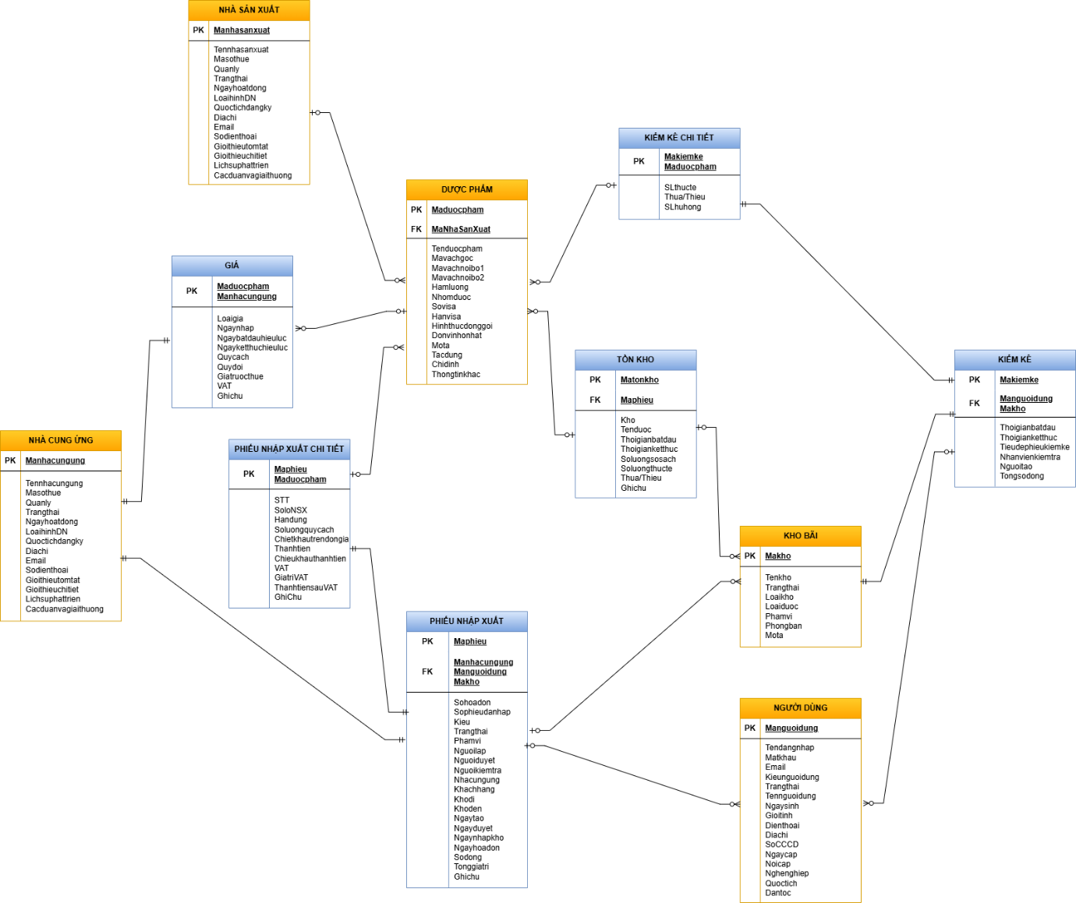

Hình .: Mô hình quan hệ thực thể ERD

### Mô tả chi tiết các bảng

Bảng .: Mô tả chi tiết bảng DƯỢC PHẨM

| **Bảng: DƯỢC PHẨM** | | | |
| --- | --- | --- | --- |
| **STT** | **Tên trường** | **Kiểu dữ liệu** | **Ràng buộc dữ liệu** |
| 1 | MaDuocPham | VARCHAR(15) | PK, not null |
| 2 | MaNhaSanXuat | VARCHAR(15) | FK, not null |
| 3 | TenDuocPham | NVARCHAR(20) | Not null |
| 4 | MaVachGoc | VARCHAR(15) | Not null |
| 5 | MaVachNoiBo1 | VARCHAR(15) | Not null |
| 6 | MaVachNoiBo2 | VARCHAR(15) |  |
| 7 | HamLuong | NVARCHAR(MAX) | Not null |
| 8 | NhomDuoc | NVARCHAR(20) |  |
| 9 | SoVisa | VARCHAR(20) |  |
| 10 | HanVisa | DATE TIME |  |
| 11 | HinhThucDongGoi | NVARCHAR(20) |  |
| 12 | DonViNhoNhat | NVARCHAR(20) |  |
| 13 | MoTa | NVARCHAR(MAX) |  |
| 14 | TacDung | NVARCHAR(MAX) |  |
| 15 | ChiDinh | NVARCHAR(MAX) |  |
| 16 | ThongTinKhac | NVARCHAR(MAX) |  |

Bảng .: Mô tả chi tiết bảng NHÀ CUNG ỨNG

| **Bảng: NHÀ CUNG ỨNG** | | | |
| --- | --- | --- | --- |
| **STT** | **Tên trường** | **Kiểu dữ liệu** | **Ràng buộc dữ liệu** |
| 1 | MaNhaCungUng | VARCHAR(15) | PK, not null |
| 2 | TenNhaCungUng | NVARCHAR(20) | Not null |
| 3 | MaSoThue | VARCHAR(10) | Not null |
| 4 | QuanLy | NVARCHAR(20) |  |
| 5 | TrangThai | NVARCHAR(50) | Not null |
| 6 | NgayHoatDong | DATE TIME |  |
| 7 | LoaihinhDN | NVARCHAR(100) |  |
| 8 | Quoctichdangky | NVARCHAR(50) | Not null |
| 9 | DiaChi | NVARCHAR(100) |  |
| 10 | Email | VARCHAR(50) | Not null |
| 11 | SoDienThoai | VARCHAR(10) | Not null |
| 12 | Gioithieutomtat | NVARCHAR(MAX) |  |
| 13 | Gioithieuchitiet | NVARCHAR(MAX) |  |
| 14 | Lichsuphattrien | NVARCHAR(MAX) |  |
| 15 | Cacduanvagiaithuong | NVARCHAR(MAX) |  |

***Bảng 2.11: Mô tả chi tiết bảng KHO BÃI***

| **Bảng: KHO BÃI** | | | |
| --- | --- | --- | --- |
| **STT** | **Tên trường** | **Kiểu dữ liệu** | **Ràng buộc dữ liệu** |
| 1 | MaKho | VARCHAR(15) | PK, not null |
| 2 | TenKho | NVARCHAR(20) | Not null |
| 3 | TrangThai | NVARCHAR(50) | Not null |
| 4 | LoaiKho | NVARCHAR(50) |  |
| 5 | LoaiDuoc | NVARCHAR(50) |  |
| 6 | PhamVi | NVARCHAR(20) |  |
| 7 | PhongBan | NVARCHAR(50) |  |
| 8 | MoTa | NVARCHAR(MAX) |  |

Bảng .: Mô tả chi tiết bảng PHIẾU NHẬP XUẤT

| **Bảng: PHIẾU NHẬP XUẤT** | | | |
| --- | --- | --- | --- |
| **STT** | **Tên trường** | **Kiểu dữ liệu** | **Ràng buộc dữ liệu** |
| 1 | MaPhieu | VARCHAR(15) | PK, not null |
| 2 | MaNhaCungUng | VARCHAR(15) | FK |
| 3 | MaNguoiDung | VARCHAR(15) | FK, not null |
| 4 | MaKho | VARCHAR(15) | FK, not null |
| 5 | SoHoaDon | VARCHAR(20) |  |
| 6 | SoPhieuDaNhap | VARCHAR(15) |  |
| 7 | Kieu | NVARCHAR(50) | Not null |
| 8 | TrangThai | NVARCHAR(100) | Not null |
| 9 | PhamVi | NVARCHAR(20) |  |
| 10 | NguoiLap | NVARCHAR(20) | Not null |
| 11 | NguoiDuyet | NVARCHAR(20) |  |
| 12 | NguoiKiemTra | NVARCHAR(20) |  |
| 13 | NhaCungUng | NVARCHAR(20) |  |
| 14 | KhachHang | NVARCHAR(20) |  |
| 15 | KhoDi | NVARCHAR(50) |  |
| 16 | KhoDen | NVARCHAR(50) | Not null |
| 17 | NgayTao | DATE TIME | Not null |
| 18 | NgayDuyet | DATE TIME |  |
| 19 | NgayNhapKho | DATE TIME |  |
| 20 | NgayHoaDon | DATE TIME |  |
| 21 | SoDong | INT |  |
| 22 | TongGiaTri | INT |  |
| 23 | GhiChu | NVARCHAR(MAX) |  |

Bảng .: Mô tả chi tiết bảng PHIẾU NHẬP XUẤT CHI TIẾT

| **Bảng: PHIẾU NHẬP XUẤT CHI TIẾT** | | | |
| --- | --- | --- | --- |
| **STT** | **Tên trường** | **Kiểu dữ liệu** | **Ràng buộc dữ liệu** |
| 1 | MaPhieu | VARCHAR(15) | PK, not null |
| 2 | MaDuocPham | VARCHAR(15) | PK, not null |
| 3 | STT | INT | Not null |
| 4 | SoLoNSX | VARCHAR(20) | Not null |
| 5 | HanDung | DATE TIME | Not null |
| 6 | SoLuongQuyCach | INT | Not null |
| 7 | ChiecKhauTrenDonGia | FLOAT |  |
| 8 | ThanhTien | FLOAT |  |
| 9 | ChiecKhauThanhTien | FLOAT |  |
| 10 | VAT | FLOAT |  |
| 11 | GiaTriVAT | FLOAT |  |
| 12 | ThanhTienSauVAT | FLOAT |  |
| 13 | GhiChu | NVARCHAR(MAX) |  |

Bảng .: Mô tả chi tiết bảng TỒN KHO

| **Bảng: TỒN KHO** | | | |
| --- | --- | --- | --- |
| **STT** | **Tên trường** | **Kiểu dữ liệu** | **Ràng buộc dữ liệu** |
| 1 | MaTonKho | VARCHAR(15) | PK, not null |
| 2 | MaPhieu | VARCHAR(15) | FK, not null |
| 3 | Kho | NVARCHAR(20) |  |
| 4 | ThoiGianBatDau | DATE TIME | Not null |
| 5 | ThoiGianKetThuc | DATE TIME | Not null |
| 6 | SoLuongSoSach | INT | Not null |
| 8 | SoLuongThucTe | INT |  |
| 9 | Thua/Thieu | INT |  |
| 10 | GhiChu | NVARCHAR(MAX) |  |

Bảng .: Mô tả chi tiết bảng KIỂM KÊ

|  |  |  |  |
| --- | --- | --- | --- |
| **Bảng: KIỂM KÊ** | | | |
| **STT** | **Tên trường** | **Kiểu dữ liệu** | **Ràng buộc dữ liệu** |
| 1 | MaKiemKe | VARCHAR(15) | PK, not null |
| 2 | MaNguoiDung | VARCHAR(15) | FK, not null |
| 3 | MaKho | VARCHAR(15) | FK, not null |
| 4 | ThoiGianBatDau | DATE TIME | Not null |
| 5 | ThoiGianKetThuc | DATE TIME | Not null |
| 6 | TieuDePhieuKiemKe | NVARCHAR(20) | Not null |
| 7 | NhanVienKiemTra | NVARCHAR(20) |  |
| 8 | NguoiTao | NVARCHAR(20) |  |
| 9 | TongSoDong | INT |  |

Bảng .: Mô tả chi tiết bảng KIỂM KÊ CHI TIẾT

| **Bảng: KIỂM KÊ CHI TIẾT** | | | |
| --- | --- | --- | --- |
| **STT** | **Tên trường** | **Kiểu dữ liệu** | **Ràng buộc dữ liệu** |
| 1 | Makiemke | VARCHAR(15) | PK, not null |
| 2 | Maduoccham | VARCHAR(15) | PK, not null |
| 3 | Soluongthucte | INT | Not null |
| 4 | ThuaThieu | INT | Not null |
| 5 | SLHuHong | INT | Not null |

Các bảng mô tả còn lại được trình bày trong **PHỤ LỤC 3.**

## Tổng kết chương 2

Chương 2 đã trình bày quá trình khảo sát thực tế và phân tích nghiệp vụ tại kho dược của Bệnh viện Đại học Y khoa Phan Châu Trinh. Qua việc tìm hiểu chức năng của khoa Dược, quy trình nhập xuất kho hiện tại cùng các ưu – nhược điểm trong quản lý từ đó đã đề xuất quy trình cải tiến nhằm nâng cao hiệu quả hoạt động.

Tiếp theo, chương đã giới thiệu tổng quan hệ thống quản lý kho dược được thiết kế, bao gồm các tác nhân, module chức năng và yêu cầu hệ thống. Phần yêu cầu chức năng được thể hiện chi tiết thông qua user story, use case và bảng mô tả chức năng. Ngoài ra, chương còn đề cập đến các yêu cầu phi chức năng nhằm đảm bảo hệ thống hoạt động ổn định, bảo mật và dễ sử dụng.

Cuối cùng, chương đã phân tích thiết kế cơ sở dữ liệu cho hệ thống, bao gồm mô hình dữ liệu quan hệ và mô tả chi tiết các bảng, nhằm đảm bảo việc lưu trữ và truy xuất dữ liệu một cách hiệu quả và logic.

# THIẾT KẾ GIAO DIỆN CHO HỆ THỐNG QUẢN LÝ KHO DƯỢC

## Giao diện quản lý nhà cung ứng

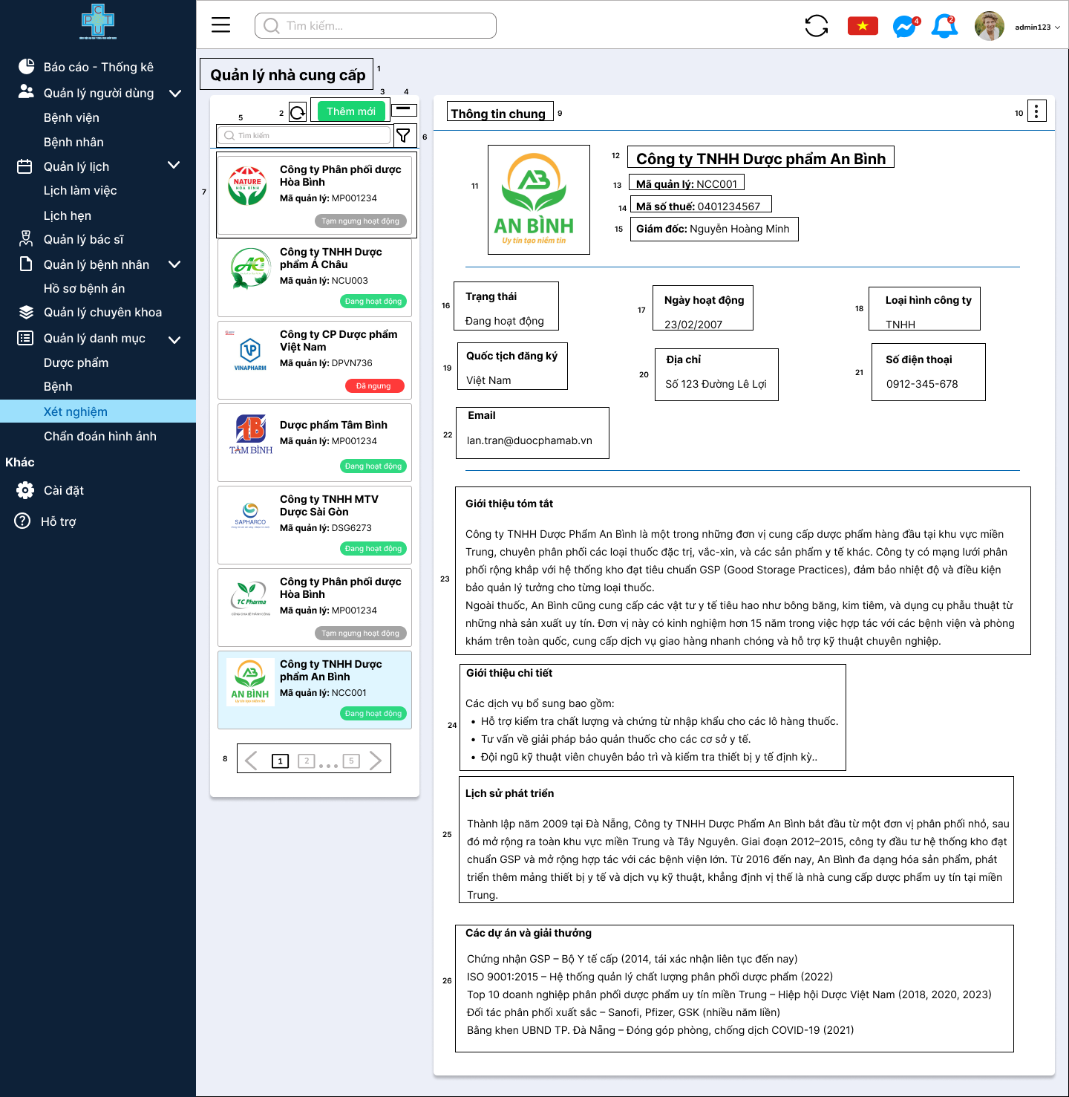

Hình .: Giao diện hiển thị thông tin chi tiết nhà cung ứng

Bảng .: Đặc tả giao diện đặc tả nhà cung ứng

|  |  |  |
| --- | --- | --- |
| **NO** | **Loại** | **Mô tả** |
| 1 | Text | Hiển thị cứng: Quản lý nhà cung cấp |
| 2 | Button | Hiển thị: A black circular arrow pointing to a circle  Description automatically generated  Sự kiện: Nhấn để làm mới lại danh sách nhà cung ứng |
| 3 | Button | Hiển thị cứng: Thêm mới  Sự kiện: Nhấn để hiển thị màn hình thêm mới nhà cung cấp |
| 4 | Button | Hiển thị:  Sự kiện sau khi nhấn: Thu nhỏ/phóng to danh sách nhà cung cấp |
| 5 | Input text | Hiển thị cứng: Tìm kiếm  Người dùng nhập tên/mã nhà cung cấp để tìm kiếm, hệ thống hiển thị danh sách tìm kiếm tương ứng |
| 6 | Button | Hiển thị: A black and white funnel  Description automatically generated  Sự kiện: Nhấn để hiển thị các trạng thái nhà cung cấp bao gồm:   * Đang hoạt động * Tạm ngưng hoạt động * Đã ngưng   Người dùng chọn danh sách để lọc trạng thái tương ứng |
| 7 | Button | Hiển thị các thông tin nhà cung ứng trong danh sách bao gồm: Ảnh đại diện, tên nhà cung cấp, mã quản lý và trạng thái |
| 8 | Button | Hiển thị số trang hiện tại của danh sách nhà cung cấp  Người dùng nhấn để thay đổi số trang |
| 9 | Text | Hiển thị cứng: Thông tin chung |
| 10 | Button | Hiển thị: A black dot on a white background  Description automatically generated  Sự kiện: Nhấn để hiển thị danh sách   * Chỉnh sửa: Hiển thị màn hình chỉnh sửa nhà cung cấp * Xóa: Xóa nhà cung cấp ra khỏi danh sách |
| 11 | Image | Hiển thị ảnh đại diện của nhà cung cấp |
| 12 | Text | Hiển thị tên nhà cung cấp |
| 13 | Text | Hiển thị cứng: Mã quản lý  Hiển thị mã quản lý nhà cung cấp mà người dùng đã tạo |
| 14 | Text | Hiển thị cứng: Mã số thuế  Hiển thị mã số thuế của nhà cung cấp |
| 15 | Text | Hiển thị cứng: Giám đốc  Hiển thị tên người giám đốc đại diện nhà cung cấp |
| 16 | Text | Hiển thị cứng: Trạng thái  Hiển thị trạng thái hoạt động của nhà cung cấp đó, các trạng thái bao gồm   * Đang hoạt động * Tạm ngưng hoạt động * Đã ngưng |
| 17 | Text | Hiển thị cứng: Ngày hoạt động  Hiển thị ngày nhà cung cấp bắt đầu hoạt động |
| 18 | Text | Hiển thị cứng: Loại hình công ty  Hiển thị loại hình pháp lý của nhà cung cấp (VD: TNHH, Cổ phần, Tư nhân, v.v.) |
| 19 | Text | Hiển thị cứng: Quốc tịch đăng ký  Hiển thị quốc gia mà công ty đăng ký kinh doanh |
| 20 | Text | Hiển thị cứng: Địa chỉ  Hiển thị địa chỉ trụ sở chính của nhà cung cấp |
| 21 | Text | Hiển thị cứng: Số điện thoại  Hiển thị số điện thoại liên hệ chính của nhà cung cấp |
| 22 | Text | Hiển thị cứng: Email  Hiển thị địa chỉ email liên hệ chính của nhà cung cấp |
| 23 | Text | Hiển thị cứng: Giới thiệu tóm tắt  Hiển thị đoạn giới thiệu ngắn gọn về nhà cung cấp (dưới 300 ký tự) |
| 24 | Text | Hiển thị cứng: Giới thiệu chi tiết  Hiển thị thông tin giới thiệu chi tiết hơn về nhà cung cấp |
| 25 | Text | Hiển thị cứng: Lịch sử phát triển  Hiển thị quá trình hình thành và phát triển của nhà cung cấp |
| 26 | Text | Hiển thị cứng: Các dự án và giải thưởng  Hiển thị các dự án tiêu biểu hoặc giải thưởng đã đạt được |

## Giao diện quản lý kho bãi

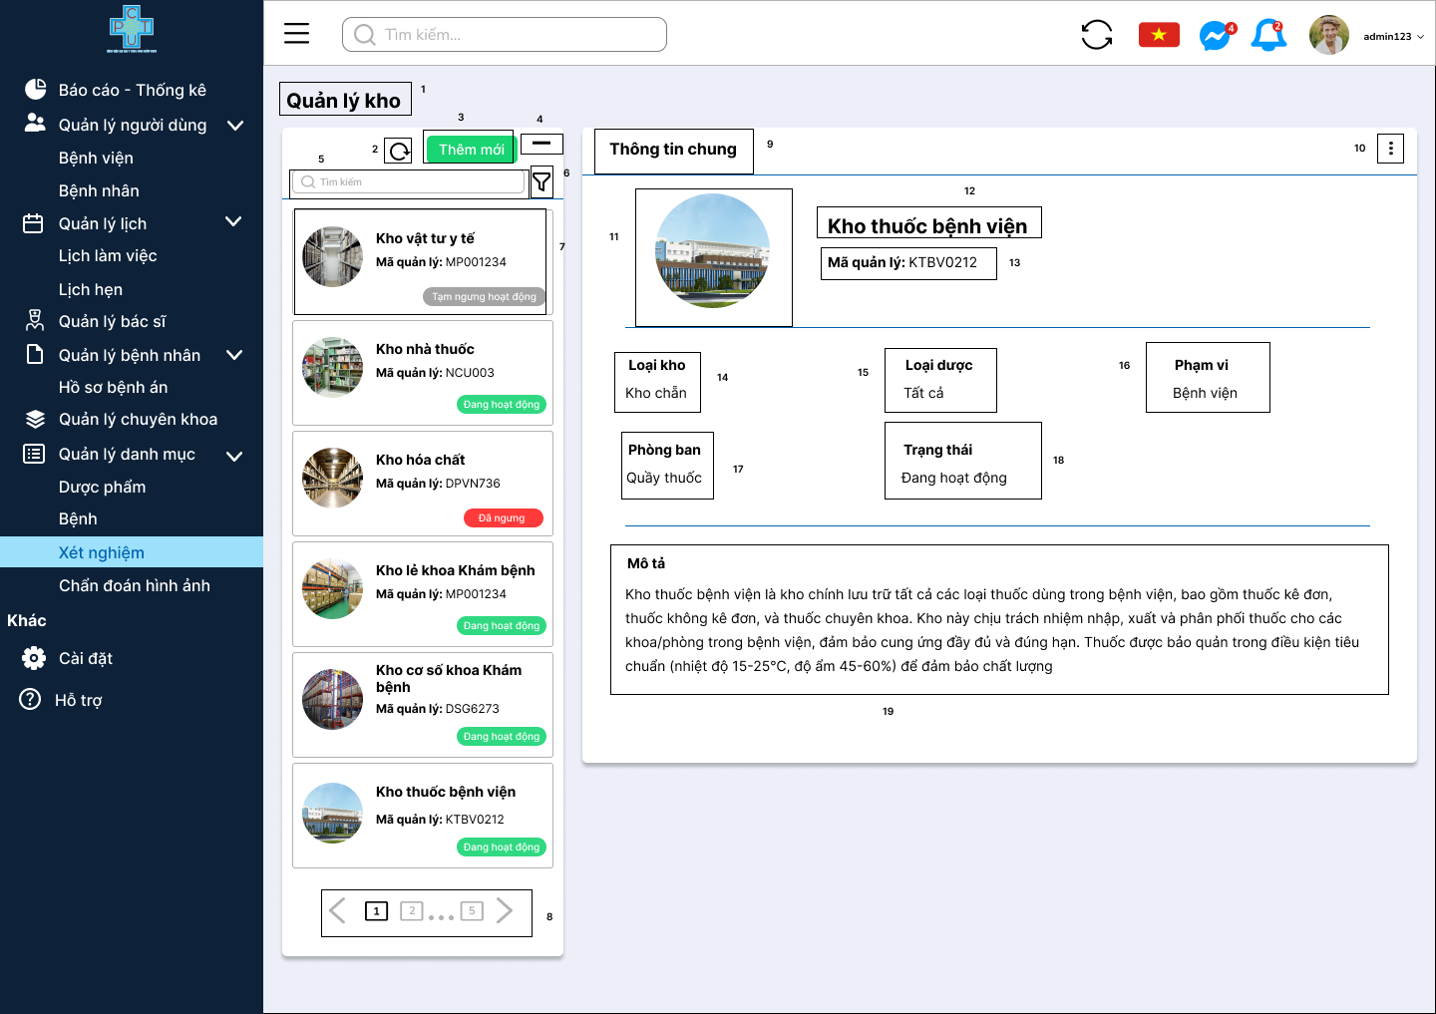

Hình .: Giao diện hiển thị thông tin chi tiết kho

Bảng .: Đặc tả giao diện đặc tả kho

|  |  |  |
| --- | --- | --- |
| **NO** | **Loại** | **Mô tả** |
| 1 | Text | Hiển thị cứng: Quản lý kho |
| 2 | Button | Hiển thị:  Sự kiện: Nhấn để làm mới lại danh sách các kho |
| 3 | Button | Hiển thị cứng: Thêm mới  Sự kiện: Nhấn để hiển thị màn hình thêm mới kho |
| 4 | Button | Hiển thị:  Sự kiện sau khi nhấn: Thu nhỏ/phóng to danh sách các kho |
| 5 | Input text | Hiển thị cứng: Tìm kiếm  Người dùng nhập tên/mã kho để tìm kiếm, hệ thống hiển thị danh sách tìm kiếm tương ứng |
| 6 | Button | Hiển thị:  Sự kiện: Nhấn để hiển thị các trạng thái kho bao gồm:   * Đang hoạt động * Tạm ngưng hoạt động * Đã ngưng   Người dùng chọn danh sách để lọc trạng thái tương ứng |
| 7 | Button | Hiển thị các thông tin kho ứng trong danh sách bao gồm: Ảnh đại diện, tên kho, mã quản lý và trạng thái |
| 8 | Button | Hiển thị số trang hiện tại của danh sách các kho  Người dùng nhấn để thay đổi số trang |
| 9 | Text | Hiển thị cứng: Thông tin chung |
| 10 | Button | Hiển thị:  Sự kiện: Nhấn để hiển thị danh sách   * Chỉnh sửa: Hiển thị màn hình chỉnh sửa kho * Xóa: Xóa kho ra khỏi danh sách |
| 11 | Image | Hiển thị ảnh đại diện của kho |
| 12 | Text | Hiển thị tên kho |
| 13 | Text | Hiển thị cứng: Mã quản lý  Hiển thị mã định danh kho, được tạo tự động hoặc bởi người quản trị |
| 14 | Text | Hiển thị cứng: Loại kho  Hiển thị loại kho bao gồm   * Kho chẵn * Kho lẻ * Kho cơ số |
| 15 | Text | Hiển thị cứng: Loại dược  Hiển thị loại dược phẩm chính được bảo quản bao gồm:   * Thuốc * Vật tư y tế * Hóa chất |
| 16 | Text | Hiển thị cứng: Phạm vị  Hiển thị phạm vi hoạt động của kho bao gồm:   * Nhà thuốc * Bệnh viện |
| 17 | Text | Hiển thị cứng: Phòng ban  Hiển thị tên phòng ban chịu trách nhiệm trực tiếp quản lý kho |
| 18 | Text | Hiển thị cứng: Trạng thái  Hiển thị trạng thái hiện tại của kho bao gồm:   * Đang hoạt động * Tạm ngưng hoạt động * Đã ngưng |
| 19 | Text | Hiển thị cứng: Mô tả  Hiển thị thông tin mô tả ngắn gọn về kho, chức năng, hoặc điểm đặc biệt nếu có |

## Giao diện nhập kho

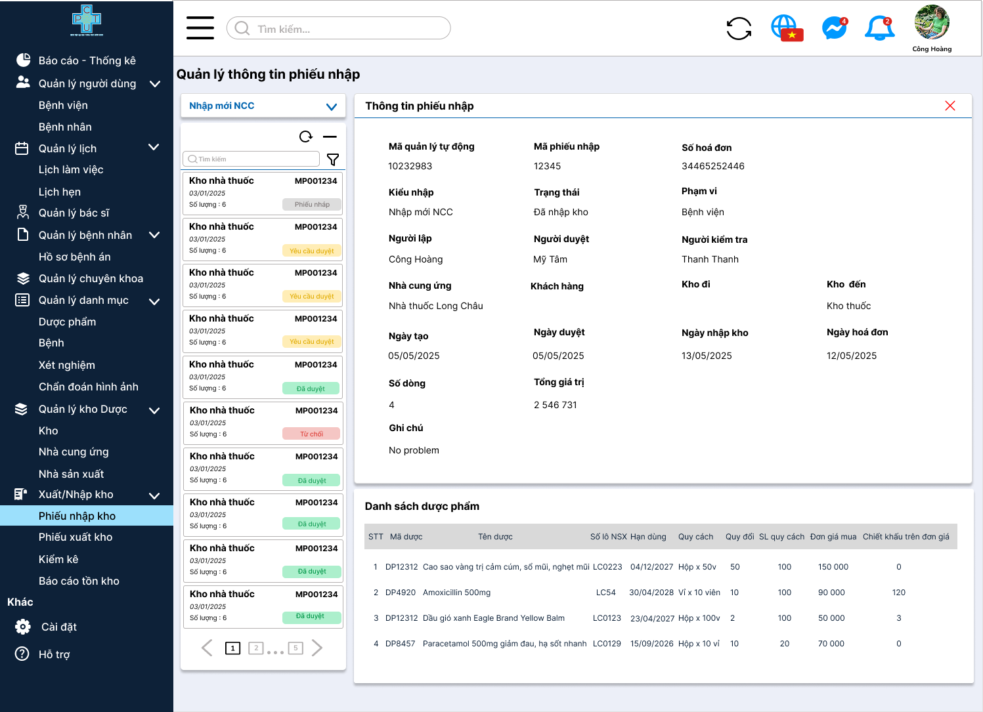

Hình .: Giao diện hiển thị thông tin chi tiết phiếu nhập mới nhà cung ứng

Bảng .: Đặc tả giao diện đặc tả phiếu nhập

|  |  |  |  |  |
| --- | --- | --- | --- | --- |
| **Tên trường thông tin** | **Kiểu nhập** | **Mô tả chi tiết** | **Ví dụ** | **Ghi chú** |
| **Mã quản lý tự động** | Tự động tạo | Mã phiếu nhập được tạo tự động khi người dùng tạo phiếu | “32394832” | Không cần nhập tay, hệ thống tự tạo. Không sửa được |
| **Mã phiếu** | Nhập tay | Mã phiếu người dùng nhập vào khi tạo phiếu | “MP001234” | Người dùng có thể nhập hoặc không, trường không bắt buộc |
| **Số hóa đơn** | Text | Số hóa đơn liên quan đến phiếu nhập nhà cung cấp | “HD30” | Nhập tay hoặc tự động từ hệ thống |
| **Kiểu nhập** | Hệ thống set | Kiểu phiếu nhập | “Lập dự trù” | Hệ thống tự set khi mà mình chọn Kiểu phiếu |
| **Trạng thái** | Hệ thống set | Phiếu nháp, Yêu cầu kiểm tra, Đã duyệt, Từ chối | “Phiếu nháp” | Hệ thống tự set khi mà mình chọn các Button. |
| **Phạm vi** | Select | Chọn phạm vi của thông tin phiếu nhập | “Bệnh viện” | Chỉ cho phép chọn phạm vi từ danh mục, có thể không nhập mục này. |
| **Người lập** | Select (chọn từ danh sách) | Người chịu trách nhiệm lập phiếu dự trù | “Nguyễn Văn An” | Danh sách nhân viên được phân công lập phiếu dự trù theo quyền hạn |
| **Người duyệt** | Hệ thống set | Người duyệt phiếu dự trù để chuyển thành phiếu nhập | “Đỗ Mạnh Cường” | Hệ thống tự động set khi người dùng nhập chọn Button “Duyệt phiếu” |
| **Người kiểm tra** | Hệ thống tự set | Người nhấn kiểm tra hàng hóa sau khi kiểm tra hệ thống tự cập nhật tên | “Hương” | Hệ thống tự động set khi người dùng nhập chọn Button “Kiểm tra” |
| **Nhà cung ứng** | Select (Chọn từ danh sách) | Nhà cung cấp để cấp thuốc/VTYT/Hóa chất cho bệnh viện | “Công ty TNHH MTV” | Liên kết đến bảng nhà cung ứng |
| **Khách hàng** | Chọn từ danh sách | Đơn vị nhận dược phẩm (có thể là khoa, phòng, nhà thuốc). | “Bệnh viện Phan Châu Trinh” | Lấy từ danh sách NCC/khoa/phòng |
| **Kho đi** | Chọn từ danh sách | Kho xuất dược phẩm đi | “Kho hóa chất” | Bắt buộc chọn khi xuất dược |
| **Kho đến** | Chọn từ danh sách | Kho nhận dược phẩm từ kho đi. | “Kho hóa chất” | Có thể là kho khác hoặc đơn vị trong bệnh viện |
| **Ngày tạo** | DateTime Picker (chọn ngày & giờ)D | Thời gian nhân viên bắt đầu lập phiếu dự trù | “01/01/2025” | Hệ thống có thể tự ghi nhận ngày lập phiếu dự trù |
| **Ngày duyệt** | DateTime Picker (chọn ngày & giờ) | Thời gian nhân viên duyệt phiếu dự trù chuyển thành phiếu nhập | “01/01/2025” | Nếu chưa được duyệt, có thể để trống và hệ thống tự cập nhật sau |
| **Ngày nhập kho** | Chọn từ lịch hoặc được tạo tự động | Người dùng nhập ngày nhập kho | “01/01/2025” | Hệ thống tự động cập nhật nếu chuyển trạng thái Nhập kho |
| **Ngày hóa đơn** | Chọn từ lịch hoặc được tạo tự động | Người dùng nhập ngày nhập kho | “01/01/2025” | Hệ thống tự set hoặc phải nhập hóa đơn từ nhà cung cấp |
| **Số dòng** | Tự động hiển thị | Hiển thị số hàng dược phẩm được nhập dự trù. | “2” | Không cần nhập tay, hệ thống tự động đếm |
| **Tổng giá trị** | Tự động hiển thị | Tổng các thành tiền các dược phẩm trong danh sách. | “659,400 vnđ” | Không cần nhập tay, hệ thống tự động đếm |
| **Ghi chú** | Nhập tay (text) | Ghi chú về tính trạng phiếu nhập hoặc các vấn đề khác | “Một ghi chú nào đó” | Ghi rõ các vấn đề gặp phải trong ghi chú |

***Danh sách dược phẩm phiếu nhập dự trù***

|  |  |  |  |  |
| --- | --- | --- | --- | --- |
| **Tên trường thông tin** | **Kiểu nhập** | **Mô tả chi tiết** | **Ví dụ** | **Ghi chú** |
| **STT** | Tự động tạo | Số thứ tự của từng dược phẩm được dự trù | “1” | Không cần nhập tay, hệ thống tự động tạo |
| **Mã dược** | Tự động lấy | Mã định danh duy nhất của thuốc trong hệ thống. | “2371” | Liên kết với danh mục thuốc |
| **Tên dược phẩm** | Select (chọn từ danh sách) | Tên thuốc hoặc vật tư y tế được dự tr | “Paracetamol 500 mg” | Hệ thống lấy từ danh mục dược phẩm đã cấu hình. |
| **Số lô NSX** | Nhập tay hoặc chọn từ danh sách | Số lô sản xuất của thuốc để kiểm soát chất lượng. | “2” | Bắt buộc nhập |
| **Hạn dùng** | Date Picker (chọn ngày) | Ngày chính xác thuốc hết hạn và không thể sử dụng nữa. | "20/09/2026" | Cần theo dõi để tránh sử dụng thuốc quá hạn. |
| **Quy cách** | Nhập tay (text) | Quy cách đóng gói của dược phẩm | “Hộp 100 viên” | Hệ thống lấy từ danh mục được cấu hình sẵn |
| **Quy đổi** | Nhập tay (text) | Quy đổi dược phẩm theo quy cách | “100” | Nếu quy cách là 1 hộp 100 viên thì quy đổi là 100 |
| **Số lượng quy cách** | Nhập tay (number) | Số lượng đơn hàng đóng gói của dược phẩm | “10” | Kiểm tra hàng nhập về để tổng hợp |
| **Đơn giá mua** | Nhập tay (number) | Tổng đơn giá của dược phẩm trước thuế | “500” | Hỗ trợ truy xuất từ dược phẩm |
| **Chiết khấu trên đơn giá** | Nhập tay (number) | Tính số tiền giảm của một sản phẩm trên đơn giá | “2” | Người dùng nhập tay |
| **Thành tiền mua** | Nhập tay (number) | Thành tiền = Số lượng quy đổi * đơn giá mua | “525,000” | Cho biết thành tiền của dược phẩm sau thuế |
| **Chiết khấu thành tiền mua** | Nhập tay (number) | Tính số tiền giảm của một sản phẩm trên thành tiền mua | “2” | Người dùng nhập tay |
| **VAT** | Nhập tay (text) | Nhập phần trăm thuế VAT của dược phẩm | “5%” | Hỗ trợ truy xuất từ dược phẩm, hoặc người dùng nhập tay |
| **Giá trị VAT** | Hệ thống tính tự động | Giá trị VAT = VAT*(Thành tiền - CK) |  | Tính tự động dựa vào cột thành tiền và chiết khấu |
| **Đơn giá sau VAT** | Tự động hiển thị | Đơn giá dược phẩm = Đơn giá trước VAT + Đơn giá trước VAT * VAT | “525” | Hệ thống tổng hợp từ trường đơn giá trước VAT và VAT |
| **Thành**  **tiền** | Tính tự động | Thành tiền = Thành tiền mua - Ck trên thành tiền mua + giá trị VAT | Tự động | Hệ thống tổng hợp từ |
| **Ghi chú** | Nhập tay (text) | Ghi chú thêm về tình trạng thuốc hoặc các vấn đề khác. | “Đây là ghi chú” | Ghi rõ các vấn đề phát sinh trong quá trình nhập hàng. |
| **Tổng tiền mua (Trước thuế)** | Tính tự động | Tổng tiền mua = Sum(Thành tiền mua) | Tự động |  |
| **Tổng thuế VAT** | Tính tự động | Tổng thuế VAT = Sum(Giá trị VAT) | Tự động |  |
| **Tổng thành tiền** | Tính tự động | Tổng thành tiền = Sum(Thành tiền sau VAT) | Tự động |  |

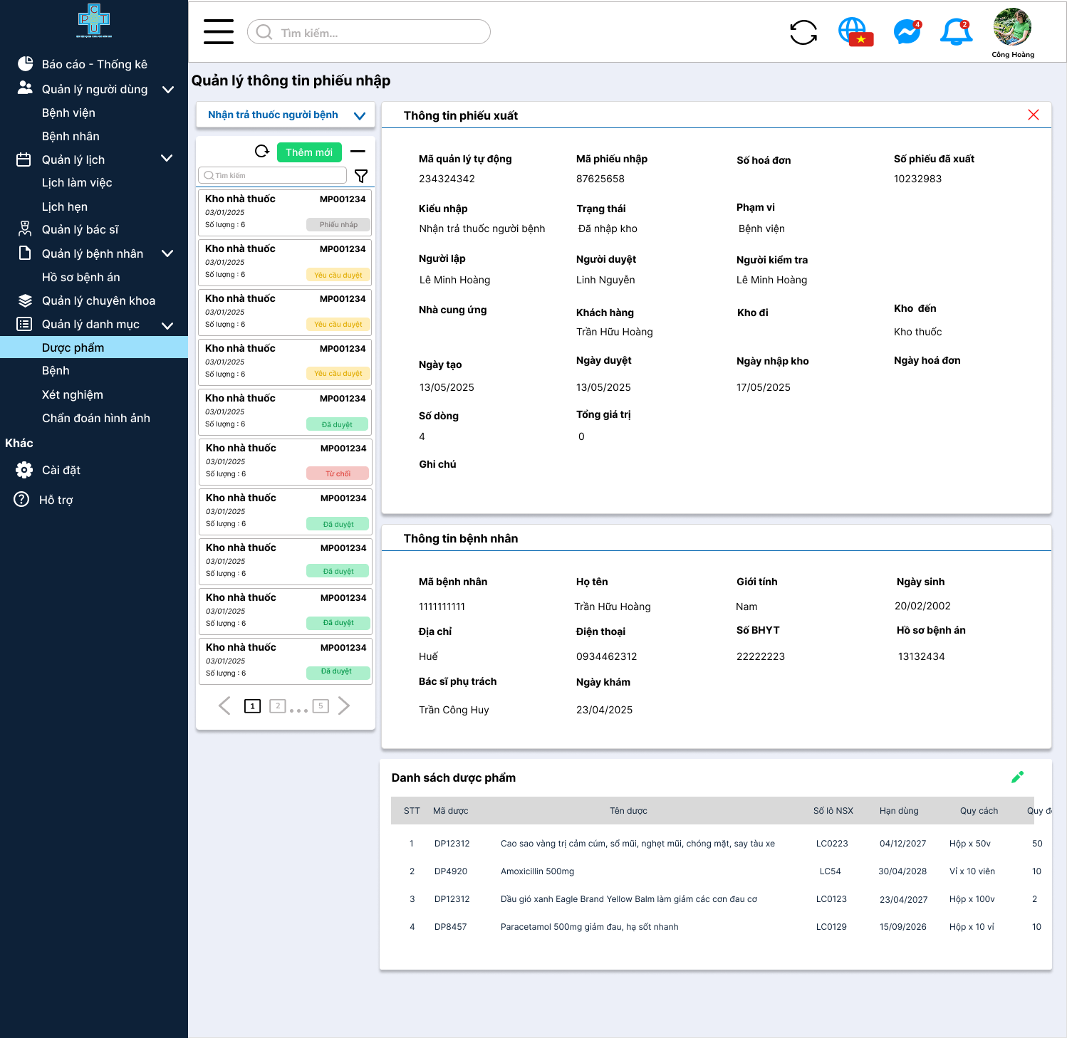

Hình .: Giao diện hiển thị thông tin phiếu nhận hoàn trả từ khách hàng

## Giao diện xuất kho

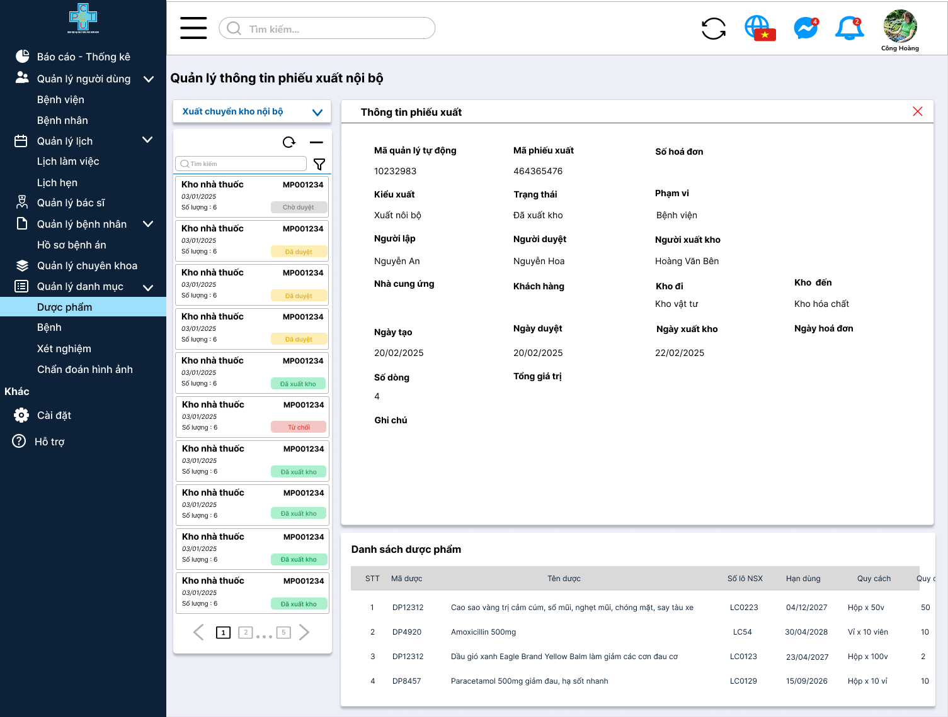

Hình .: Giao diện hiển thị thông tin chi tiết phiếu xuất nội bộ

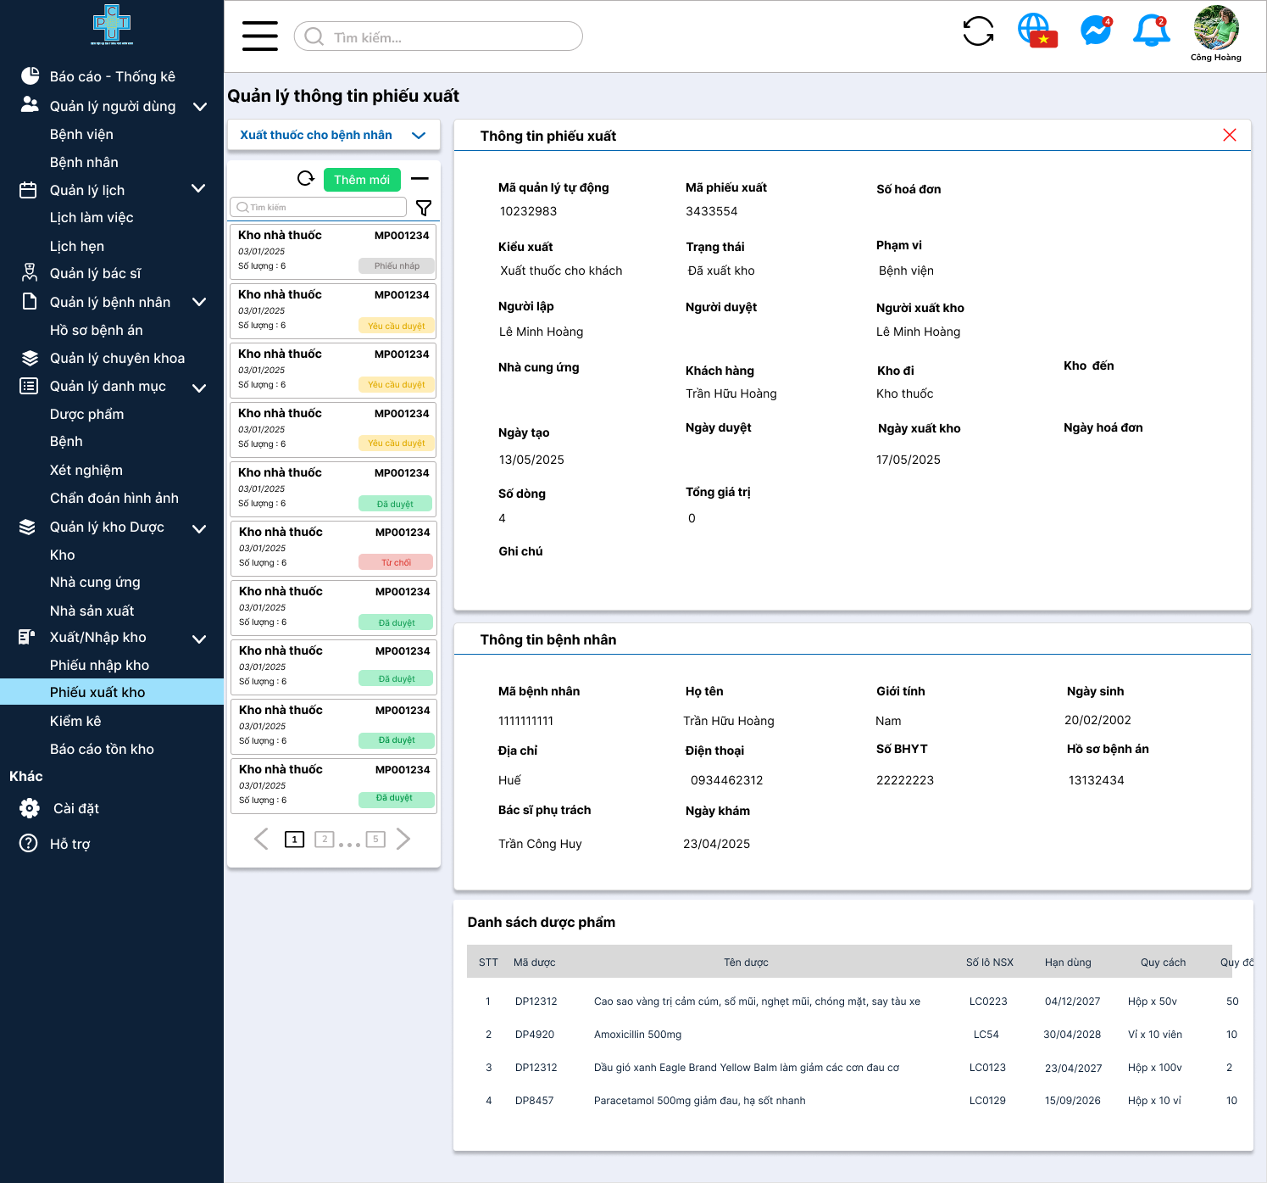

Hình .: Giao diện hiển thị thông tin chi tiết phiếu xuất thuốc cho khách hàng

Phần đặc tả giao diện **Quản lý xuất kho** được trình bày trong **PHỤ LỤC 5.**

## Giao diện quản lý nhà sản xuất

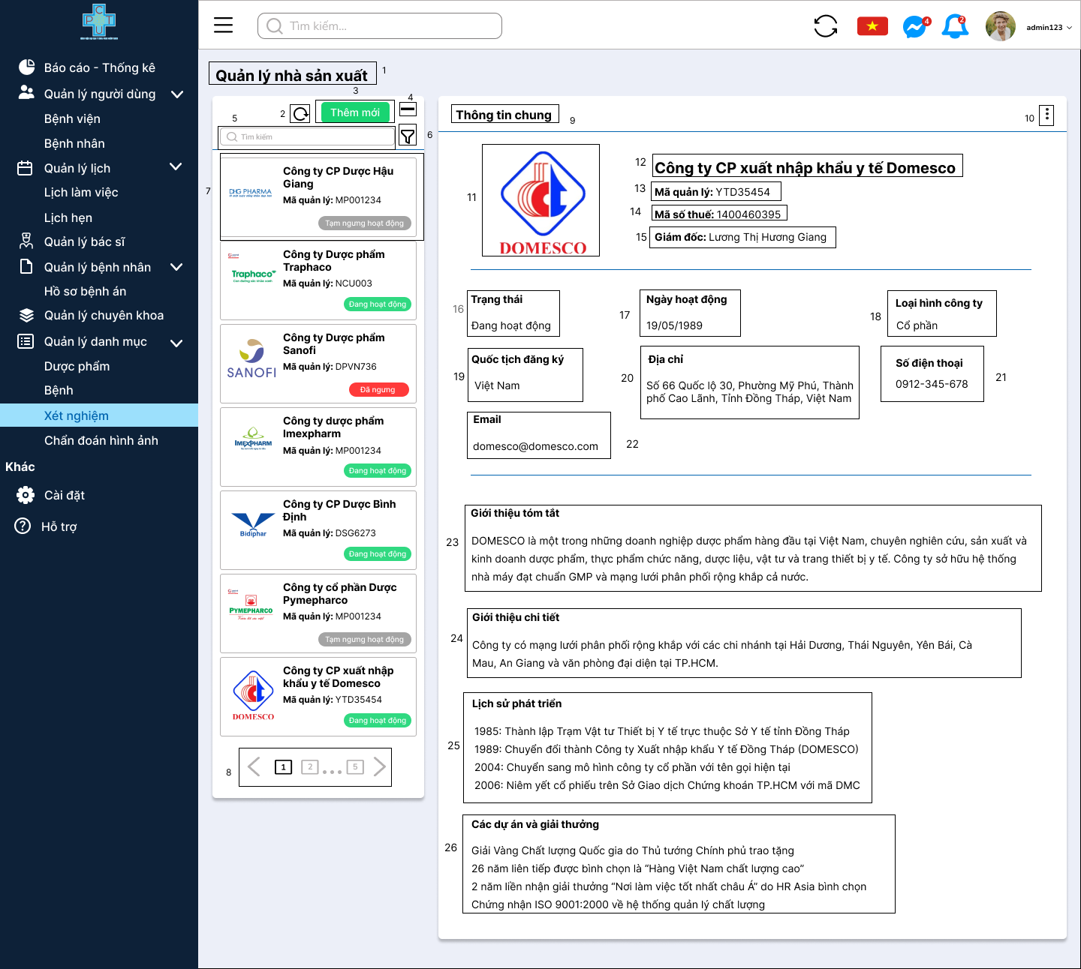

Hình .: Giao diện hiển thị thông tin chi tiết nhà sản xuất

Phân đặc tả giao diện **Quản lý nhà sản xuất** được trình bày trong **PHỤ LỤC 5**

## Giao diện kiểm kê

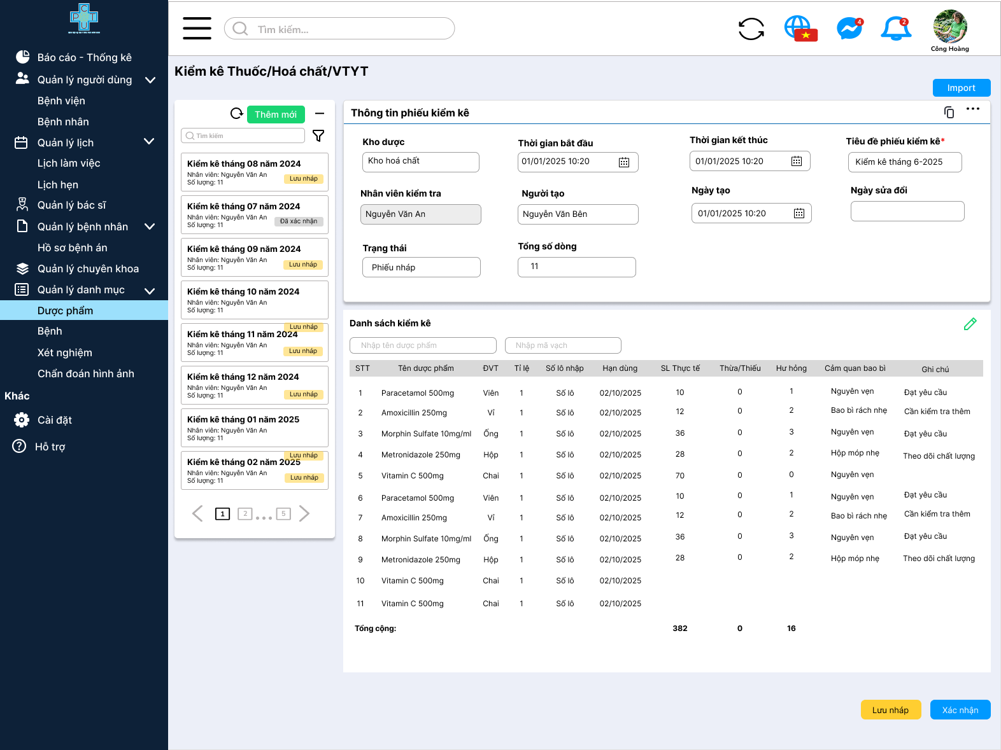

Hình .: Giao diện thông tin chi tiết bản kiểm kê

Phần đặc tả giao diện **Quản lý kiểm kê** được trình bày trong **PHỤ LỤC 5.**

## Giao diện tồn kho

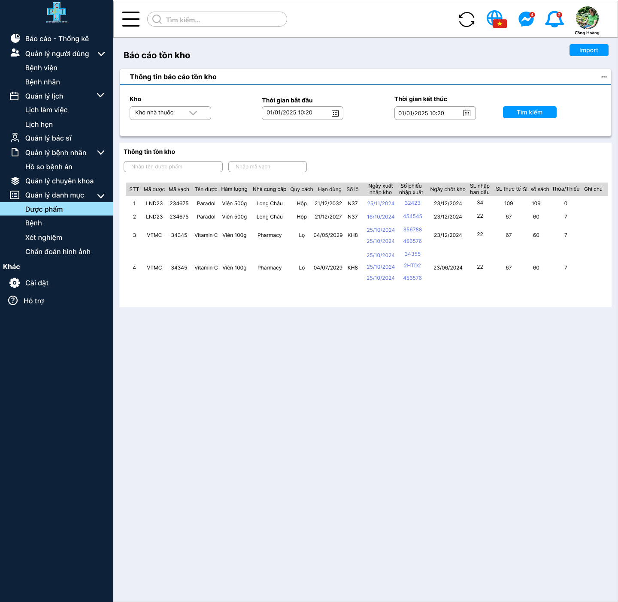

Hình .: Giao diện hiển thị thông tồn kho của bệnh viện

Phần đặc tả giao diện **Quản lý tồn kho** được trình bày trong **PHỤ LỤC 5.**

## Tổng kết chương 3

Chương 3 trình bày thiết kế giao diện cho hệ thống quản lý kho dược, bao gồm các nhóm chức năng như quản lý nhà cung ứng, nhà sản xuất, kho bãi, nhập kho, xuất kho, kiểm kê và tồn kho. Các giao diện được xây dựng theo từng nghiệp vụ cụ thể như nhập dự trù, xuất hoàn trả, xuất hủy, nhằm hỗ trợ người dùng thao tác dễ dàng và đảm bảo tính chính xác trong quản lý. Bên cạnh đó, giao diện kiểm kê và tồn kho giúp đối chiếu số liệu thực tế với hệ thống, từ đó nâng cao hiệu quả quản lý và giảm thiểu sai sót. Toàn bộ thiết kế hướng đến sự rõ ràng, đồng bộ và phù hợp với quy trình vận hành thực tế tại kho dược.

# KẾT LUẬN VÀ HƯỚNG PHÁT TRIỂN

## 1. Kết quả đạt được trong kỳ thực tập

Trong suốt thời gian thực tập tại công ty cổ phần InoTev và triển khai hệ thống tại Bệnh viện Đại học Y khoa Phan Châu Trinh. Tôi đã có cơ hội áp dụng kiến thức chuyên môn để tìm hiểu, nghiên cứu và phân tích nghiệp vụ cho hệ thống quản lý kho dược tại bệnh viện. Kết quả mà tôi đã đạt được trong quá trình thực tập như sau:

* **Về đề tài:**
* Xây dựng được các tài liệu về quy trình hoạt động và đề xuất các giải pháp cải tiến của hệ thống quản lý kho dược để quy trình vận hành được tối ưu nhất.
* Thiết kế User Story, Use Case, sơ đồ ERD, giao diện hệ thống phản ánh sát với quy trình thực tế tại kho dược bệnh viện.
* Nắm bắt được những khó khăn trong việc quản lý hiện tại từ đó đưa ra giải pháp chuyển đổi số phù hợp.
* **Về bản thân:**
* Qua quá trình làm việc và tham gia dự án tại công ty InoTev, tôi đã có cơ hội làm quen với quy trình phát triển phần mềm thực tế của doanh nghiệp. Đồng thời, tôi cũng đã tích lũy thêm nhiều kiến thức về phân tích nghiệp vụ và biết cách áp dụng vào thực tế, đặc biệt trong việc khai thác, thu thập và phân tích yêu cầu từ người dùng tại Bệnh viện Đại học Y khoa Phan Châu Trinh.
* Bên cạnh việc học hỏi và tiếp cận các kiến thức liên quan đến phân tích nghiệp vụ, quá trình thực tập này cũng đã giúp tôi có cơ hội trau dồi các kỹ năng mềm quan trọng như: kỹ năng giao tiếp, làm việc nhóm và giải quyết vấn đề thông qua việc trao đổi và làm việc trực tiếp với nhiều đối tượng khác nhau trong công việc.
* Ngoài ra, tôi cũng học được cách quản lý thời gian, làm việc có kế hoạch và tư duy theo hướng giải pháp, từ đó hoàn thành công việc đúng tiến độ và chất lượng. Những trải nghiệm này giúp tôi trưởng thành hơn trong cả kỹ năng chuyên môn lẫn tác phong làm việc chuyên nghiệp, tạo nền tảng vững chắc cho con đường phát triển nghề nghiệp sau này.

## 2. Những vấn đề chưa được giải quyết

Dù đã đạt được nhiều kết quả tích cực, đề tài vẫn còn một số hạn chế và vấn đề chưa được giải quyết do thời gian thực tập có giới hạn:

* Hệ thống mới chỉ được phát triển ở mức thiết kế và chức năng cơ bản, chưa triển khai chính thức trên môi trường thật tại bệnh viện.
* Một số nghiệp vụ chuyên sâu như quản lý chất lượng thuốc, điều kiện bảo quản, và luân chuyển giữa các kho nội viện chưa được tích hợp.
* Thiếu dữ liệu thực tế để kiểm thử đầy đủ, đặc biệt là các trường hợp phát sinh sai lệch tồn kho, cảnh báo tự động và thống kê theo chuyên khoa.
* Chưa có điều kiện để thực hiện kiểm thử người dùng với nhân viên kho hoặc dược sĩ tại bệnh viện.

## 3. Hướng phát triển của đề tài

Trong tương lai, đề tài có thể tiếp tục được phát triển và hoàn thiện theo các hướng sau:

* Hoàn thiện đầy đủ các chức năng nghiệp vụ, đặc biệt là quản lý chất lượng thuốc, điều kiện bảo quản và quy trình kiểm kê định kỳ.
* Tích hợp hệ thống với phần mềm quản lý bệnh viện (HIS) để liên kết dữ liệu đơn thuốc, phiếu lĩnh thuốc, và tồn kho thực tế.
* Phát triển tính năng báo cáo động, biểu đồ thống kê giúp lãnh đạo bệnh viện dễ dàng theo dõi và phân tích tình hình sử dụng thuốc.
* Nâng cấp giao diện người dùng theo hướng thân thiện, dễ sử dụng, hỗ trợ cả máy tính và thiết bị di động.
* Triển khai thử nghiệm tại bệnh viện, thu thập phản hồi từ người dùng thực tế và cải tiến hệ thống trước khi áp dụng chính thức.

# PHỤ LỤC 1. QUY TRÌNH HIỆN TẠI CỦA KHOA DƯỢC TẠI BỆNH VIỆN ĐẠI HỌC Y KHOA PHAN CHÂU TRINH

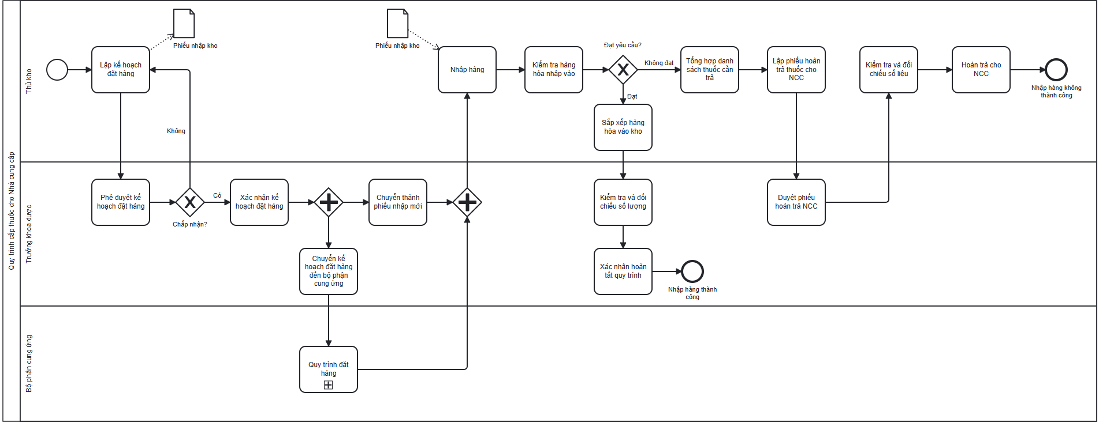

***Hình 1: Quy trình xuất nhập kho nhà cung cấp***

**Nội dung quy trình**

|  |  |  |  |  |
| --- | --- | --- | --- | --- |
| **Bước thực hiện** | **Nơi thực hiện** | **Người thực hiện** | **Hướng dẫn chi tiết** | **Lưu ý** |
| 1) Lập kế hoạch đặt hàng | Bộ phận kho | Thủ kho | 1. Lập kế hoạch đặt hàng định kỳ (hàng tháng)  2. Trình Trưởng KD ký duyệt  3. Chuyển kế hoạch đặt hàng đến bộ phận cung ứng (KD).  4. Thời gian thực hiện: từ ngày 1 – 5 mỗi tháng.  5. Ngoài kế hoạch định kỳ, có thể có kế hoạch đột xuất. | Đảm bảo cung ứng đầy đủ hàng hóa cho K/P sử dụng cho NB. |
| 2) Nhận hàng và sắp xếp vào kho | Kho | Hội đồng kiểm nhập | 1. Kiểm tra hàng hóa nhập vào so với phiếu đặt hàng | Đảm bảo hàng hóa nhập hàng đúng và đủ số lượng, chất lượng. |
| Kho | Thủ kho  Trưởng kho dược | 2. Sắp xếp hàng hóa vào kho đúng nơi quy định (kho thuốc thường, kho vắc xin,…)  3. Trường hợp các sản phẩm không đạt yêu cầu nhập kho sẽ thực hiện biệt trữ và trả lại nhà cung ứng.  4. Đối với thuốc do người bệnh trả lại hoặc các K/P trả lại, Trưởng KD đánh giá chất lượng và quyết định việc tiếp tục sử dụng hoặc biệt trữ chờ hủy |
| 3) Hoàn tất thủ tục nhập kho | Kho dược | Thủ kho | 1. Kiểm tra và ký xác nhận trên phiếu nhập kho.  2. Chuyển phiếu nhập kho cho thống kê Dược. | Thực hiện theo quy định Nhà nước. |
| Thống kê Dược | 3.Trình ký Trưởng KD. |

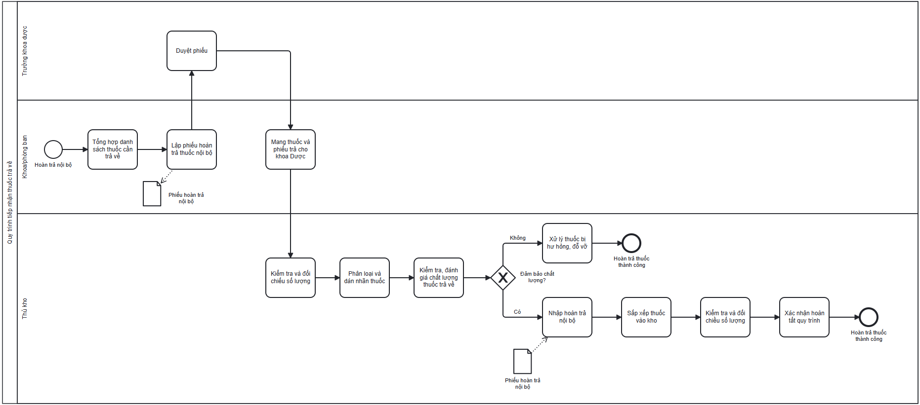

***Hình 2: Quy trình hoàn trả nội bộ***

**Nội dung quy trình**

|  |  |  |  |  |
| --- | --- | --- | --- | --- |
| **Bước thực hiện** | **Nơi thực hiện** | **Người thực hiện** | **Hướng dẫn chi tiết** | **Lưu ý** |
| 1) Tổng hợp thuốc cần trả về | Các khoa phòng, KD | Thủ kho, ĐD | - Tổng hợp danh sách thuốc cần trả về.  - Lập phiếu thuốc cần trả về. | Đảm bảo cho bệnh nhân được sử dụng hàng hóa đảm bảo chất lượng |
| 2) Duyệt phiếu | Khoa dược,  Phòng TCKT, Khoa phòng | Trưởng khoa dược, trưởng  Phòng TCKT, Trưởng khoa phòng | - Tất cả phiếu thuốc cần trả về phải được lập đúng mẫu.  - Có đủ các chữ ký theo quy định. | Theo đúng quy định |
| 3) Tiếp nhận và xử trí thuốc trả về | Khoa phòng,  Khoa Dược | ĐD lĩnh thuốc,  Thủ kho dược | - ĐD mang thuốc và phiếu trả cho khoa Dược kiểm tra đối chiếu số lượng trên phiếu với thực tế.  - Thuốc trả được phân loại, dán nhãn và chuyển vào khu vực riêng.  - Kiểm tra, đánh giá chất lượng thuốc trả về:  + Thuốc còn chất lượng tốt sẽ nhập kho (Quy trình nhập thuốc và kiểm tra thuốc nhập kho)  + Thuốc nghi ngờ không đảm bảo chất lượng cho vào khu vực cách ly biệt trữ và xử lý đúng quy định (Quy trình xử lý thuốc bị hư hỏng, đổ vỡ). | Đảm bảo chất lượng thuốc |

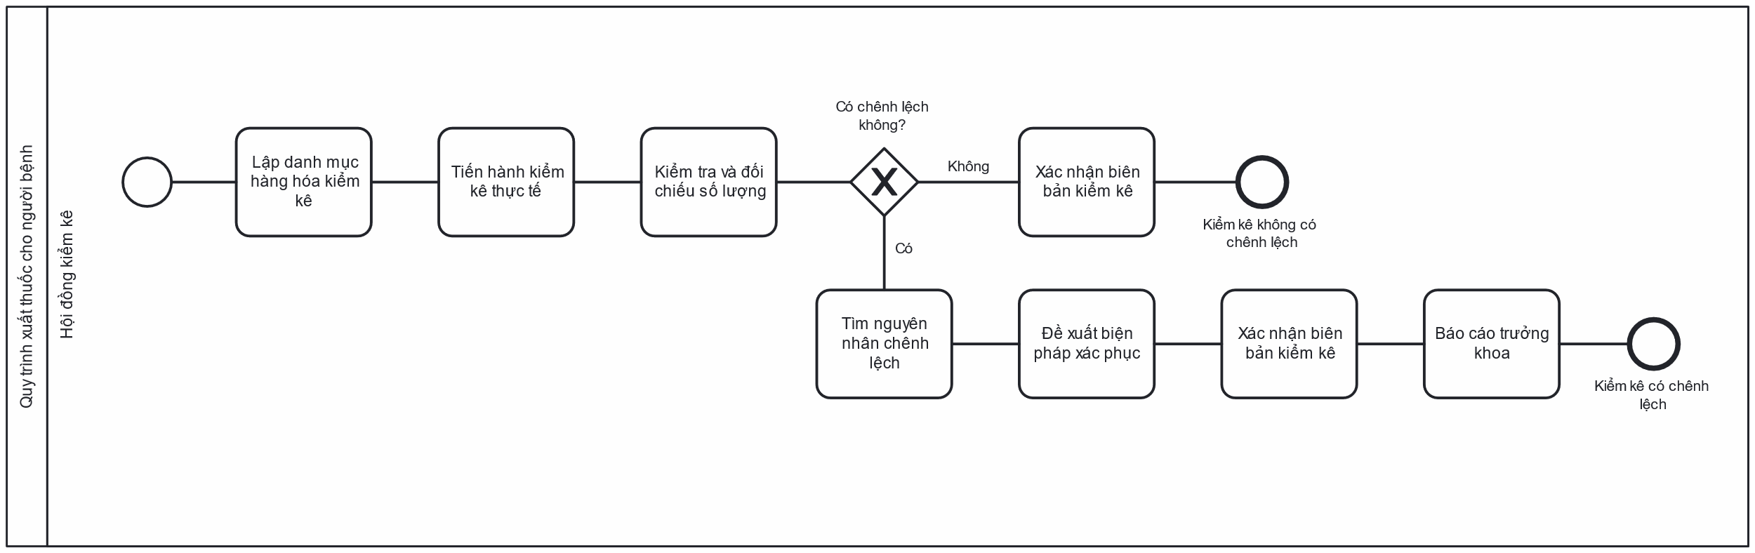

Hình 3: Quy trình kiểm kê kho

**Nội dung quy trình**

|  |  |  |  |  |
| --- | --- | --- | --- | --- |
| **Bước thực hiện** | **Nơi thực hiện** | **Người thực hiện** | **Hướng dẫn chi tiết** | **Lưu ý** |
| 1) Kiểm kê định kỳ (hàng tháng) | Khoa Dược, TCKT | Kế toán Dược  Kế toán Dược, TKD, Thủ kho | - Lập danh mục hàng hóa và số lượng tồn kho sổ sách cuối tháng  - Kế toán Dược, Thống kê dược và Thủ kho sẽ đếm, ghi số lượng tồn kho thực tế trên 2 biên bản và độc lập với nhau.  - Kiểm tra và đối chiếu số lượng thực tế so với số lượng sổ sách và lập biên bản kiểm kê  + Nếu không có sự chênh lệch, thành phần tham dự kiểm kê ký xác nhận vào biên bản kiểm kê.  + Nếu có sự chênh lệch cần báo cáo TK, tìm nguyên nhân chênh lệch, đề xuất biện pháp khắc phục và ký xác nhận vào biên bản | Đảm bảo số lượng thực tế khớp với số lượng sổ sách |

# PHỤ LỤC 2. ĐẶC TẢ CHI TIẾT USE CASE

* + - 1. **Use case Trả lại thuốc cho nhà cung cấp**

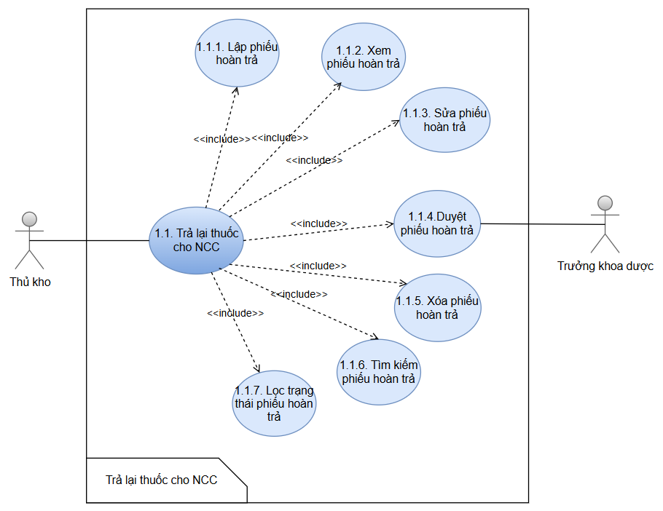

Hình 1. Usecase đặc tả chi tiết trả thuốc cho nhà cung cấp

Bảng 1: Bảng đặc tả use case Trả lại thuốc cho nhà cung cấp

|  |  |
| --- | --- |
| Use case ID | 1.1 |
| Use case name | Trả thuốc cho nhà cung cấp ­­­ |
| Use case description | Chức năng cho phép thủ kho lập phiếu hoàn trả thuốc về nhà cung cấp trong các trường hợp như thuốc hết hạn, lỗi bao bì, hoặc thừa. Thủ kho có thể tìm kiếm, xem, sửa, lọc, xóa hoặc gửi phiếu để Trưởng khoa dược duyệt. |
| Actor | * Thủ kho * Trưởng khoa dược |
| Priority | Cao |
| Trigger | Thủ kho phát hiện thuốc cần trả lại cho nhà cung cấp và khởi động chức năng "Lập phiếu hoàn trả". |
| Pre-Condition | * Thủ kho đã đăng nhập vào hệ thống. * Danh sách thuốc cần hoàn trả đã được xác nhận. * Có quyền thực hiện thao tác hoàn trả. |
| Post-Condition | * Phiếu hoàn trả được lưu vào hệ thống. * Trạng thái của phiếu chuyển sang “Chờ duyệt” hoặc “Đã duyệt”. * Lịch sử hoàn trả được cập nhật. |
| Basic flow | Thủ kho đăng nhập hệ thống.  Truy cập chức năng “Trả thuốc cho nhà cung cấp”.  Lập phiếu hoàn trả bằng cách nhập các thông tin thuốc, lý do trả, số lượng, NCC,...  Lưu phiếu hoàn trả, phiếu ở trạng thái “Chờ duyệt”.  Tùy chọn các hành động: tìm kiếm, lọc, xem lại, sửa, hoặc xóa phiếu.  Trưởng khoa dược đăng nhập và duyệt phiếu.  Phiếu được chuyển sang trạng thái “Đã duyệt” hoặc “Bị từ chối”. |
| Exception flow | |  | | --- | |  |  |  | | --- | | **EF1**: Nhập thiếu/thông tin sai định dạng: Hệ thống báo lỗi, yêu cầu nhập lại.  **EF2**: Trùng số phiếu: Cảnh báo và yêu cầu chỉnh sửa.  **EF3**: Trưởng khoa từ chối duyệt: Trạng thái “Bị từ chối”, thủ kho được thông báo.  **EF4**: Mất kết nối mạng khi đang thao tác: Hiển thị lỗi, thao tác bị hủy, yêu cầu thực hiện lại. | |
| Non-Functional requirement | * Giao diện thân thiện với người dùng, hỗ trợ tra cứu và thao tác nhanh. * Hiệu suất: mỗi thao tác như lưu/xem/sửa không vượt quá 3 giây. * Bảo mật phân quyền rõ ràng giữa thủ kho và trưởng khoa dược. * Hệ thống ghi lại nhật ký thao tác người dùng với mỗi phiếu. |

1. **Use case Hoàn trả nội bộ**

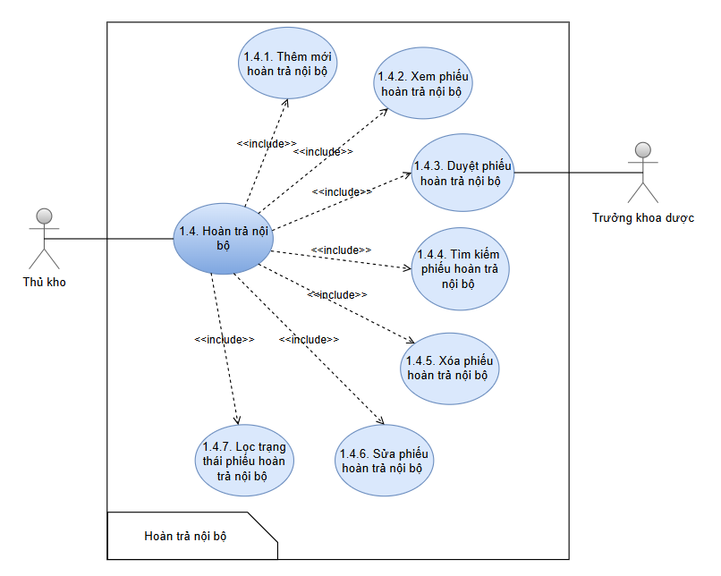

Hình 2: Usecase hoàn trả nội bộ

Bảng 2: Bảng đặc tả use case Hoàn trả nội bộ

|  |  |
| --- | --- |
| Use case ID | 1.4 |
| Use case name | Hoàn trả nội bộ |
| Use case description | Chức năng cho phép thủ kho lập phiếu hoàn trả nội bộ cho các trường hợp thuốc hết hạn, thừa, lỗi bao bì hoặc không sử dụng. Thủ kho có thể thêm, xem, tìm kiếm, sửa, lọc, xóa phiếu và gửi phiếu cho Trưởng khoa dược duyệt. |
| Actor | * Thủ kho * Trưởng khoa dược |
| Priority | Cao |
| Trigger | Thủ kho phát hiện thuốc cần hoàn trả nội bộ và khởi động chức năng "Lập phiếu hoàn trả nội bộ". |
| Pre-Condition | * Thủ kho đã đăng nhập vào hệ thống. * Danh sách thuốc cần hoàn trả nội bộ đã được xác nhận. * Thủ kho có quyền thực hiện thao tác hoàn trả. |
| Post-Condition | * Phiếu hoàn trả nội bộ được lưu vào hệ thống. * Trạng thái của phiếu chuyển sang "Chờ duyệt" hoặc "Đã duyệt". * Lịch sử hoàn trả được cập nhật. |
| Basic flow | Thủ kho đăng nhập vào hệ thống.  Thủ kho truy cập vào chức năng "Hoàn trả nội bộ".  Thủ kho lập phiếu hoàn trả bằng cách nhập các thông tin thuốc, lý do hoàn trả, số lượng, tên thuốc, nhà cung cấp...  Phiếu hoàn trả được lưu và chuyển sang trạng thái "Chờ duyệt".  Thủ kho có thể thực hiện các thao tác:   * **Xem** thông tin chi tiết của phiếu hoàn trả. * **Tìm kiếm** phiếu hoàn trả theo các tiêu chí như mã phiếu, lý do hoàn trả, hoặc ngày tháng. * **Sửa** thông tin của phiếu hoàn trả nếu có sai sót. * **Xóa** phiếu nếu không còn cần thiết. * **Lọc** phiếu hoàn trả theo các tiêu chí nhất định (ví dụ: trạng thái phiếu).   Trưởng khoa dược đăng nhập và duyệt phiếu hoàn trả.  Phiếu được chuyển sang trạng thái "Đã duyệt" hoặc "Bị từ chối" tùy theo quyết định của Trưởng khoa dược. |
| Exception flow | **EF1: Thiếu thông tin hoặc thông tin sai định dạng:** Hệ thống báo lỗi và yêu cầu thủ kho nhập lại thông tin.  **EF2: Trùng số phiếu hoàn trả:** Hệ thống cảnh báo và yêu cầu chỉnh sửa thông tin phiếu.  **EF3: Trưởng khoa từ chối duyệt phiếu:** Trạng thái phiếu chuyển thành "Bị từ chối", thủ kho nhận thông báo và thực hiện điều chỉnh.  **EF4: Mất kết nối khi thao tác:** Hệ thống thông báo lỗi, thao tác bị hủy, yêu cầu thủ kho thực hiện lại. |
| Non-Functional requirement | * **Giao diện thân thiện với người dùng**, hỗ trợ thao tác nhanh chóng và dễ dàng. * **Hiệu suất**: Mỗi thao tác như lưu, xem, sửa, tìm kiếm, xóa không vượt quá 3 giây. * **Bảo mật**: Phân quyền rõ ràng giữa thủ kho và trưởng khoa dược, đảm bảo bảo mật thông tin thuốc và phiếu hoàn trả. * **Khả năng phục hồi**: Hệ thống phải có khả năng phục hồi khi mất kết nối và đảm bảo các thao tác được ghi lại đầy đủ. * **Nhật ký thao tác**: Hệ thống ghi lại tất cả các thao tác của thủ kho và trưởng khoa dược với mỗi phiếu hoàn trả để truy xuất khi cần thiết. |

1. **Use case Xuất cân bằng**

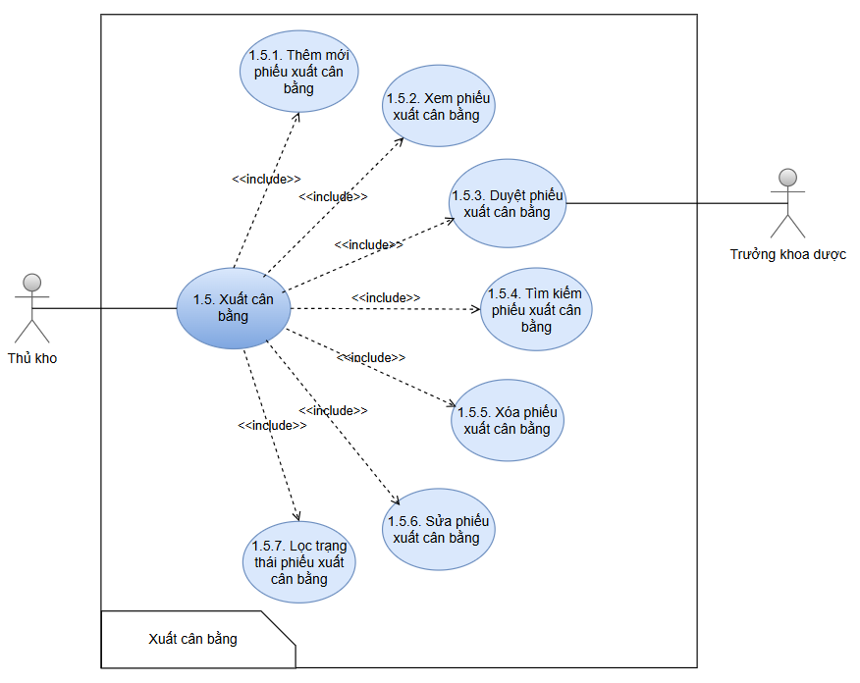

Hình 3: Usecase xuất cân bằng

Bảng 3: Bảng đặc tả use case Xuất cân bằng

|  |  |
| --- | --- |
| Use case ID | 1.5 |
| Use case name | Xuất cân bằng |
| Use case description | Chức năng cho phép thủ kho lập phiếu xuất cân bằng thuốc để cân đối kho trong các trường hợp cần thiết. Thủ kho có thể thêm, xem, tìm kiếm, sửa, lọc, xóa phiếu xuất và gửi phiếu cho Trưởng khoa dược duyệt. |
| Actor | * Thủ kho * Trưởng khoa dược |
| Priority | Cao |
| Trigger | Thủ kho nhận yêu cầu xuất cân bằng thuốc từ hệ thống hoặc Trưởng khoa dược và bắt đầu lập phiếu xuất cân bằng. |
| Pre-Condition | * Thủ kho đã đăng nhập vào hệ thống. * Danh sách thuốc cần xuất cân bằng đã được xác nhận và kiểm tra tồn kho. * Thủ kho có quyền thực hiện thao tác xuất cân bằng. |
| Post-Condition | * Phiếu xuất cân bằng được lưu vào hệ thống. * Trạng thái của phiếu chuyển sang "Chờ duyệt" hoặc "Đã duyệt". * Lịch sử xuất cân bằng được cập nhật. |
| Basic flow | Thủ kho đăng nhập vào hệ thống.  Thủ kho truy cập vào chức năng "Xuất cân bằng".  Thủ kho lập phiếu xuất cân bằng bằng cách nhập các thông tin thuốc, lý do xuất cân bằng, số lượng,...  Phiếu xuất cân bằng được lưu và chuyển sang trạng thái "Chờ duyệt".  Thủ kho có thể thực hiện các thao tác:   * **Xem** thông tin chi tiết của phiếu xuất cân bằng. * **Tìm kiếm** phiếu xuất cân bằng theo các tiêu chí như mã phiếu, lý do xuất, hoặc ngày tháng. * **Sửa** thông tin của phiếu xuất cân bằng nếu có sai sót. * **Xóa** phiếu nếu không còn cần thiết. * **Lọc** phiếu xuất cân bằng theo các tiêu chí nhất định (ví dụ: trạng thái phiếu).   Trưởng khoa dược đăng nhập và duyệt phiếu xuất cân bằng.  Phiếu được chuyển sang trạng thái "Đã duyệt" hoặc "Bị từ chối" tùy theo quyết định của Trưởng khoa dược. |
| Exception flow | **EF1: Thiếu thông tin hoặc thông tin sai định dạng:** Hệ thống báo lỗi và yêu cầu thủ kho nhập lại thông tin.  **EF2: Trùng số phiếu xuất cân bằng:** Hệ thống cảnh báo và yêu cầu chỉnh sửa thông tin phiếu.  **EF3: Trưởng khoa từ chối duyệt phiếu:** Trạng thái phiếu chuyển thành "Bị từ chối", thủ kho nhận thông báo và thực hiện điều chỉnh.  **EF4: Mất kết nối khi thao tác:** Hệ thống thông báo lỗi, thao tác bị hủy, yêu cầu thủ kho thực hiện lại. |
| Non-Functional requirement | * **Giao diện thân thiện với người dùng**, hỗ trợ thao tác nhanh chóng và dễ dàng. * **Hiệu suất**: Mỗi thao tác như lưu, xem, sửa, tìm kiếm, xóa không vượt quá 3 giây. * **Bảo mật**: Phân quyền rõ ràng giữa thủ kho và trưởng khoa dược, đảm bảo bảo mật thông tin thuốc và phiếu xuất cân bằng. * **Khả năng phục hồi**: Hệ thống phải có khả năng phục hồi khi mất kết nối và đảm bảo các thao tác được ghi lại đầy đủ. * **Nhật ký thao tác**: Hệ thống ghi lại tất cả các thao tác của thủ kho và trưởng khoa dược với mỗi phiếu xuất cân bằng để truy xuất khi cần thiết. |

1. **Use case Xuất hủy**

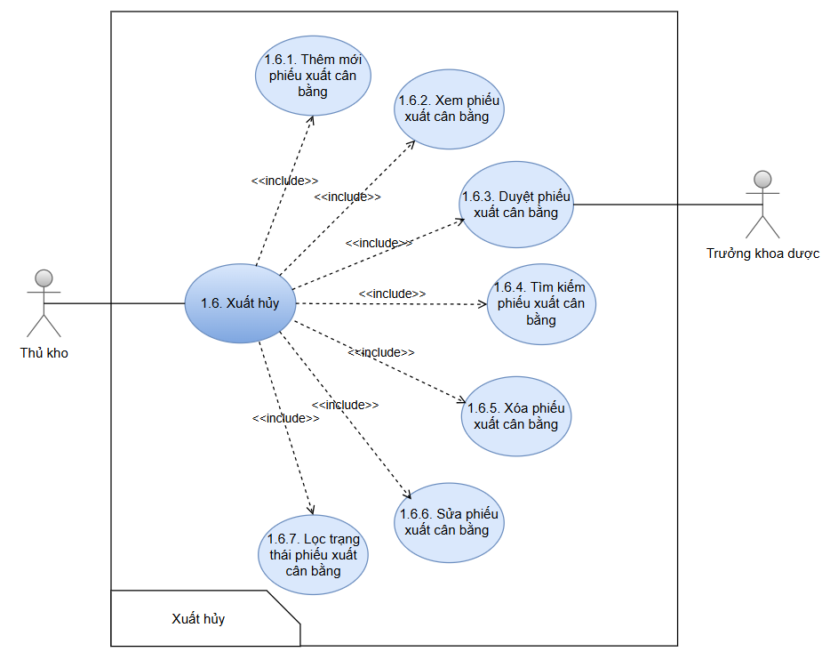

Hình 4: Usecase xuất hủy

Bảng 4: Bảng đặc tả use case Xuất hủy

|  |  |
| --- | --- |
| Use case ID | 1.6 |
| Use case name | Xuất hủy |
| Use case description | Chức năng cho phép thủ kho lập phiếu xuất hủy thuốc trong các trường hợp thuốc hết hạn, không sử dụng, hoặc không còn giá trị sử dụng. Thủ kho có thể thêm, xem, tìm kiếm, sửa, lọc, xóa phiếu và gửi phiếu cho Trưởng khoa dược duyệt. |
| Actor | * Thủ kho * Trưởng khoa dược |
| Priority | Cao |
| Trigger | Thủ kho nhận yêu cầu xuất hủy thuốc từ hệ thống hoặc Trưởng khoa dược và bắt đầu lập phiếu xuất hủy. |
| Pre-Condition | * Thủ kho đã đăng nhập vào hệ thống. * Danh sách thuốc cần xuất hủy đã được xác nhận và kiểm tra tồn kho. * Thủ kho có quyền thực hiện thao tác xuất hủy. |
| Post-Condition | * Phiếu xuất hủy được lưu vào hệ thống. * Trạng thái của phiếu chuyển sang "Chờ duyệt" hoặc "Đã duyệt". * Lịch sử xuất hủy được cập nhật. |
| Basic flow | Thủ kho đăng nhập vào hệ thống.  Thủ kho truy cập vào chức năng "Xuất hủy".  Thủ kho lập phiếu xuất hủy bằng cách nhập các thông tin thuốc, lý do xuất hủy, số lượng,...  Phiếu xuất hủy được lưu và chuyển sang trạng thái "Chờ duyệt".  Thủ kho có thể thực hiện các thao tác:   * **Xem** thông tin chi tiết của phiếu xuất hủy. * **Tìm kiếm** phiếu xuất hủy theo các tiêu chí như mã phiếu, lý do hủy, hoặc ngày tháng. * **Sửa** thông tin của phiếu xuất hủy nếu có sai sót. * **Xóa** phiếu nếu không còn cần thiết. * **Lọc** phiếu xuất hủy theo các tiêu chí nhất định (ví dụ: trạng thái phiếu).   Trưởng khoa dược đăng nhập và duyệt phiếu xuất hủy.  Phiếu được chuyển sang trạng thái "Đã duyệt" hoặc "Bị từ chối" tùy theo quyết định của Trưởng khoa dược. |
| Exception flow | **EF1: Thiếu thông tin hoặc thông tin sai định dạng:**  Hệ thống báo lỗi và yêu cầu thủ kho nhập lại thông tin.  **EF2: Trùng số phiếu xuất hủy**: Hệ thống cảnh báo và yêu cầu chỉnh sửa thông tin phiếu.  **EF3: Trưởng khoa từ chối duyệt phiếu**: Trạng thái phiếu chuyển thành "Bị từ chối", thủ kho nhận thông báo và thực hiện điều chỉnh.  **EF4: Mất kết nối khi thao tác**: Hệ thống thông báo lỗi, thao tác bị hủy, yêu cầu thủ kho thực hiện lại. |
| Non-Functional requirement | * **Giao diện thân thiện với người dùng**, hỗ trợ thao tác nhanh chóng và dễ dàng. * **Hiệu suất**: Mỗi thao tác như lưu, xem, sửa, tìm kiếm, xóa không vượt quá 3 giây. * **Bảo mật**: Phân quyền rõ ràng giữa thủ kho và trưởng khoa dược, đảm bảo bảo mật thông tin thuốc và phiếu xuất hủy. * **Khả năng phục hồi**: Hệ thống phải có khả năng phục hồi khi mất kết nối và đảm bảo các thao tác được ghi lại đầy đủ. * **Nhật ký thao tác**: Hệ thống ghi lại tất cả các thao tác của thủ kho và trưởng khoa dược với mỗi phiếu xuất hủy để truy xuất khi cần thiết. |

1. **Use case Nhận trả thuốc cho người bệnh**

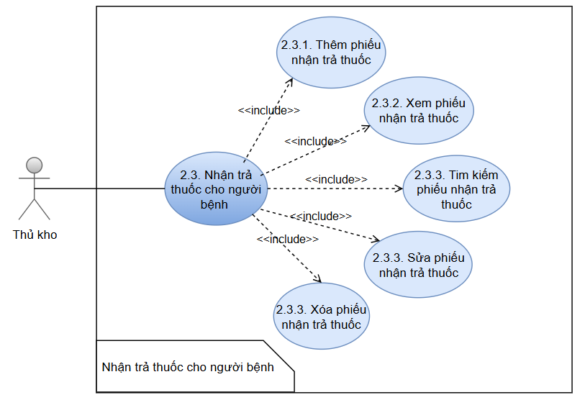

Hình 5: Usecase nhận trả thuốc cho người bệnh

Bảng 5: Bảng đặc tả use case Nhận trả thuốc cho người bệnh

|  |  |
| --- | --- |
| Use case ID | 2.3 |
| Use case name | Nhận trả thuốc cho người bệnh |
| Use case description | Chức năng cho phép thủ kho nhận thuốc trả lại từ người bệnh và thực hiện các thao tác như thêm, xem, tìm kiếm, sửa, xóa, lọc phiếu trả thuốc. Thủ kho có thể xác nhận thông tin và lưu lại phiếu trả thuốc trong hệ thống. |
| Actor | Thủ kho |
| Priority | Cao |
| Trigger | Người bệnh trả lại thuốc cho thủ kho và thủ kho bắt đầu lập phiếu nhận trả thuốc. |
| Pre-Condition | * Thủ kho đã đăng nhập vào hệ thống. * Thủ kho có quyền thực hiện thao tác nhận trả thuốc từ người bệnh. * Thông tin về thuốc trả lại cần được xác nhận đầy đủ (lý do trả, số lượng, tình trạng thuốc,...). |
| Post-Condition | * Phiếu nhận trả thuốc được lưu vào hệ thống. * Trạng thái của phiếu chuyển sang "Đã xác nhận". * Lịch sử trả thuốc được cập nhật. |
| Basic flow | * 1. Thủ kho đăng nhập vào hệ thống.   2. Thủ kho truy cập vào chức năng "Nhận trả thuốc cho người bệnh".   3. Thủ kho lập phiếu nhận trả thuốc, nhập thông tin thuốc, lý do trả, số lượng, tình trạng thuốc,...   4. Phiếu nhận trả thuốc được lưu vào hệ thống và chuyển sang trạng thái "Chờ xác nhận".   5. Thủ kho có thể thực hiện các thao tác: * **Xem** thông tin chi tiết của phiếu nhận trả thuốc. * **Tìm kiếm** phiếu nhận trả thuốc theo các tiêu chí như mã phiếu, tên thuốc, hoặc ngày tháng. * **Sửa** thông tin của phiếu nếu có sai sót. * **Xóa** phiếu nếu không còn cần thiết. * **Lọc** phiếu nhận trả thuốc theo các tiêu chí như trạng thái phiếu, tên thuốc, hoặc ngày tháng.   1. Thủ kho xác nhận thông tin phiếu sau khi kiểm tra và lưu lại.   2. Phiếu được chuyển sang trạng thái "Đã xác nhận". |
| Exception flow | **EF1: Thiếu thông tin hoặc thông tin sai định dạng**: Hệ thống báo lỗi và yêu cầu thủ kho nhập lại thông tin.  **EF2: Trùng mã phiếu nhận trả thuốc**: Hệ thống cảnh báo và yêu cầu chỉnh sửa thông tin phiếu.  **EF3: Thông tin trả thuốc không hợp lệ**: Hệ thống từ chối lưu phiếu và yêu cầu thủ kho sửa lại thông tin.  **EF4: Mất kết nối khi thao tác**: Hệ thống thông báo lỗi, thao tác bị hủy, yêu cầu thủ kho thực hiện lại. |
| Non-Functional requirement | * **Giao diện thân thiện với người dùng**, hỗ trợ thao tác nhanh chóng và dễ dàng. * **Hiệu suất**: Mỗi thao tác như lưu, xem, sửa, tìm kiếm, xóa không vượt quá 3 giây. * **Bảo mật**: Phân quyền rõ ràng, đảm bảo chỉ thủ kho có quyền nhập và xác nhận phiếu nhận trả thuốc. * **Khả năng phục hồi**: Hệ thống phải có khả năng phục hồi khi mất kết nối và đảm bảo các thao tác được ghi lại đầy đủ. * **Nhật ký thao tác**: Hệ thống ghi lại tất cả các thao tác của thủ kho với mỗi phiếu nhận trả thuốc để truy xuất khi cần thiết. |

1. **Use case Nhận hoàn trả nội bộ**

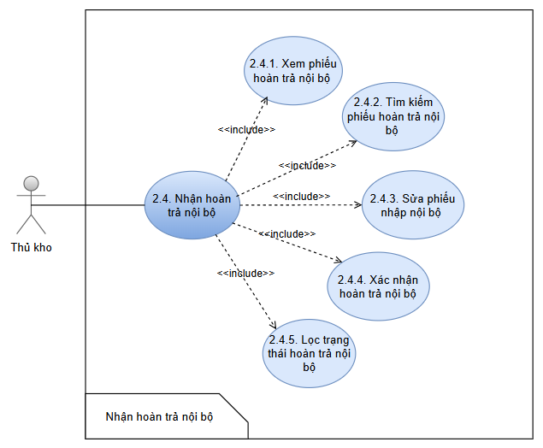

Hình 6: Usecase nhận hoàn trả nội bộ

Bảng 6: Bảng đặc tả use case Nhận hoàn trả nội bộ

|  |  |
| --- | --- |
| Use case ID | 2.4 |
| Use case name | Nhận hoàn trả nội bộ |
| Use case description | Chức năng cho phép thủ kho xử lý các phiếu hoàn trả thuốc từ các kho nội bộ khác. Thủ kho có thể xem, tìm kiếm, sửa, lọc và xác nhận phiếu hoàn trả nội bộ để hoàn tất quy trình nhập lại thuốc về kho. |
| Actor | Thủ kho |
| Priority | Cao |
| Trigger | Hệ thống ghi nhận một phiếu hoàn trả nội bộ từ kho khác, thủ kho tiếp nhận và xử lý. |
| Pre-Condition | * Thủ kho đã đăng nhập vào hệ thống. * Phiếu hoàn trả nội bộ từ kho gửi đã được khởi tạo. * Thủ kho có quyền xác nhận việc nhận hoàn trả. |
| Post-Condition | * Phiếu hoàn trả nội bộ được xác nhận và cập nhật vào hệ thống. * Thuốc được cộng trở lại vào tồn kho thực tế. * Trạng thái phiếu chuyển sang “Đã xác nhận”. * Lịch sử hoàn trả được cập nhật. |
| Basic flow | * + - 1. Thủ kho đăng nhập vào hệ thống.       2. Truy cập chức năng "Nhận hoàn trả nội bộ".       3. Xem danh sách các phiếu hoàn trả nội bộ.       4. Thực hiện các thao tác: * Tìm kiếm phiếu theo mã phiếu, tên kho gửi, hoặc ngày hoàn trả. * Lọc danh sách phiếu theo trạng thái hoặc kho gửi. * Xem chi tiết từng phiếu (thuốc, số lượng, lý do hoàn trả...). * Sửa thông tin nếu phát hiện sai sót (trước khi xác nhận).   + - 1. Thủ kho xác nhận phiếu: trạng thái chuyển thành "Đã xác nhận".       2. Hệ thống tự động cập nhật tồn kho. |
| Exception flow | **EF1: Dữ liệu sai định dạng hoặc thiếu**: Hệ thống yêu cầu bổ sung hoặc sửa trước khi xác nhận.  **EF2: Không tìm thấy phiếu**: Hệ thống thông báo không tồn tại hoặc đã bị xóa.  **EF3: Mất kết nối**: Hiển thị thông báo lỗi, thao tác bị hủy, thủ kho thao tác lại sau. |
| Non-Functional requirement | * **Thao tác nhanh và mượt mà**, phản hồi trong vòng 3 giây. * **Bảo mật phân quyền** đảm bảo chỉ thủ kho được phép xác nhận. * **Lưu vết thao tác** của thủ kho với từng phiếu. * **Tương thích đa trình duyệt** và hỗ trợ thiết bị di động nội bộ. * **Tính sẵn sàng cao**, đảm bảo hoạt động liên tục. |

1. **Use case Nhập cân bằng**

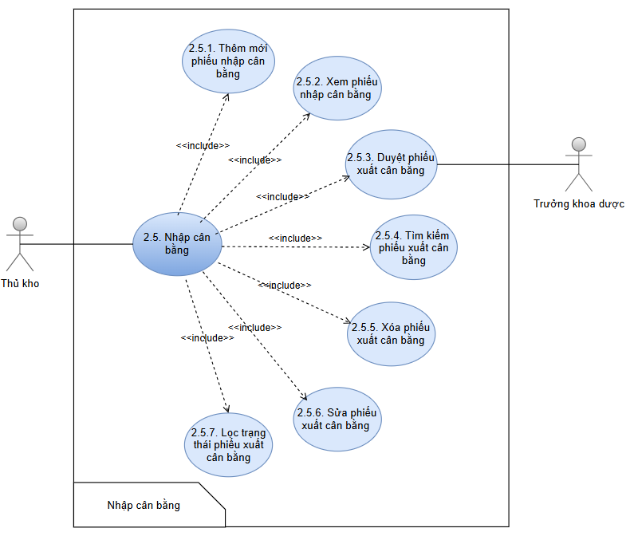

Hình 7: Usecase nhập cân bằng

Bảng 7: Bảng đặc tả use case Nhập cân bằng

|  |  |
| --- | --- |
| Use case ID | 2.5 |
| Use case name | Nhập cân bằng |
| Use case description | Chức năng cho phép thủ kho tạo phiếu nhập cân bằng để điều chỉnh tồn kho khi phát hiện chênh lệch số lượng thực tế và số lượng hệ thống. Thủ kho có thể thêm mới, xem, tìm kiếm, sửa, lọc, xóa phiếu. Trưởng khoa dược sẽ thực hiện duyệt phiếu trước khi cập nhật vào kho |
| Actor | * Thủ kho * Trưởng khoa dược |
| Priority | Cao |
| Trigger | Thủ kho phát hiện số lượng thuốc thực tế lớn hơn số lượng trên hệ thống và tiến hành nhập cân bằng. |
| Pre-Condition | * Thủ kho đã đăng nhập vào hệ thống. * Có quyền lập và thao tác trên phiếu nhập cân bằng. * Có thông tin xác minh chênh lệch tồn kho. |
| Post-Condition | * Phiếu nhập cân bằng được lưu vào hệ thống. * Trạng thái phiếu là “Chờ duyệt” hoặc “Đã duyệt”. * Tồn kho được điều chỉnh sau khi duyệt. * Lịch sử điều chỉnh tồn kho được cập nhật. |
| Basic flow | * 1. Thủ kho đăng nhập hệ thống.   2. Truy cập chức năng “Nhập cân bằng”.   3. Chọn “Thêm mới” và nhập thông tin phiếu: mã thuốc, số lượng chênh lệch, lý do,...   4. Lưu phiếu: Trạng thái “Chờ duyệt”.   5. Thủ kho có thể thực hiện các thao tác: * **Xem** chi tiết các phiếu đã tạo. * **Tìm kiếm** phiếu theo mã thuốc, ngày tạo, trạng thái. * **Sửa** nội dung phiếu trước khi gửi duyệt. * **Xóa** phiếu chưa duyệt nếu không cần thiết. * **Lọc** danh sách phiếu theo kho, trạng thái, thời gian.   1. Trưởng khoa dược đăng nhập và duyệt phiếu.   2. Nếu phiếu được duyệt: Hệ thống cập nhật số lượng thuốc vào tồn kho.   3. Nếu bị từ chối: Trạng thái chuyển “Bị từ chối”, thủ kho được thông báo. |
| Exception flow | **EF1: Nhập thiếu hoặc sai thông tin**: Hệ thống cảnh báo, yêu cầu sửa.  **EF2: Trùng mã phiếu**: Không lưu được, yêu cầu sửa mã.  **EF3: Trưởng khoa từ chối duyệt**: Phiếu chuyển sang “Bị từ chối”.  **EF4: Mất kết nối khi lưu/duyệt**: Hệ thống báo lỗi, thao tác bị hủy. |
| Non-Functional requirement | * **Hiệu năng**: thời gian phản hồi không quá 3 giây. * **Giao diện rõ ràng, dễ thao tác** cho cả thủ kho và trưởng khoa. * **Bảo mật phân quyền**: chỉ trưởng khoa được duyệt phiếu. * **Ghi log chi tiết** mọi thao tác thay đổi trên phiếu. * **Tính toàn vẹn dữ liệu**: đảm bảo không ghi đè sai dữ liệu kho. |

1. **Use case Nhập dự trù nhà cung cấp**

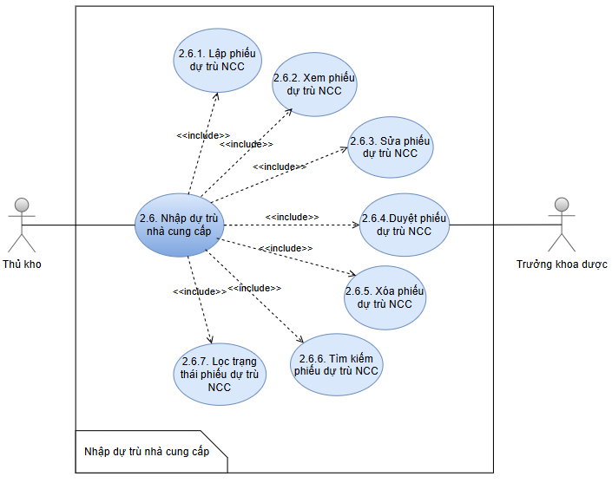

Hình 8: Usecase nhập dự trù nhà cung cấp

Bảng 8: Bảng đặc tả use case Nhập dự trù nhà cung cấp

|  |  |
| --- | --- |
| Use case ID | 2.6 |
| Use case name | Nhập dự trù nhà cung cấp |
| Use case description | Chức năng cho phép thủ kho lập phiếu nhập dự trù thuốc từ nhà cung cấp dựa trên nhu cầu sử dụng thực tế. Thủ kho có thể thêm mới, xem, tìm kiếm, sửa, lọc và xóa phiếu. Sau đó, Trưởng khoa dược sẽ xem xét và duyệt phiếu trước khi thực hiện nhập kho chính thức. |
| Actor | * Thủ kho * Trưởng khoa dược |
| Priority | Cao |
| Trigger | Thủ kho xác định nhu cầu bổ sung thuốc và khởi tạo phiếu nhập dự trù từ nhà cung cấp. |
| Pre-Condition | * Thủ kho đã đăng nhập vào hệ thống. * Có quyền lập phiếu nhập dự trù. * Có danh sách thuốc cần bổ sung được xác minh. |
| Post-Condition | * Phiếu nhập dự trù được lưu và chuyển sang trạng thái “Chờ duyệt” hoặc “Đã duyệt”. * Sau khi được duyệt, phiếu được sử dụng làm căn cứ nhập thuốc thực tế. * Lịch sử nhập dự trù được cập nhật. |
| Basic flow | * + - 1. Thủ kho đăng nhập vào hệ thống.  1. Truy cập chức năng “Nhập dự trù nhà cung cấp”. 2. Chọn “Thêm mới” để tạo phiếu, nhập các thông tin: thuốc cần nhập, số lượng, lý do dự trù, nhà cung cấp đề xuất... 3. Lưu phiếu: Trạng thái chuyển sang “Chờ duyệt”. 4. Thủ kho có thể:  * Xem danh sách các phiếu đã tạo. * Tìm kiếm phiếu theo mã, ngày, nhà cung cấp. * Sửa nội dung phiếu trước khi duyệt. * Xóa phiếu nếu không còn cần thiết. * Lọc danh sách phiếu theo nhà cung cấp, trạng thái, thời gian.  1. Trưởng khoa dược đăng nhập và xem phiếu. 2. Trưởng khoa dược duyệt hoặc từ chối phiếu. 3. Nếu duyệt: Phiếu được sử dụng để nhập thuốc về kho theo kế hoạch. 4. Nếu từ chối: Trạng thái chuyển “Bị từ chối”, thủ kho được thông báo. |
| Exception flow | **EF1: Thiếu hoặc sai thông tin**: Hệ thống yêu cầu kiểm tra và bổ sung.  **EF2: Mã phiếu trùng lặp**: Cảnh báo và không cho lưu.  **EF3: Trưởng khoa từ chối duyệt**: Phiếu chuyển sang trạng thái “Bị từ chối”.  **EF4: Lỗi mạng trong quá trình lưu/duyệt**: Thao tác không thành công, yêu cầu thực hiện lại. |
| Non-Functional requirement | * Giao diện trực quan, thao tác đơn giản. * Hệ thống phản hồi nhanh, tối đa 3 giây cho mỗi thao tác. * Bảo mật phân quyền rõ ràng giữa thủ kho và trưởng khoa dược. * Ghi lại đầy đủ lịch sử thao tác, chỉnh sửa và duyệt phiếu. * Hệ thống đảm bảo tính toàn vẹn dữ liệu khi nhiều người dùng thao tác cùng lúc. |

* + - 1. **Use case Nhập dự trù kho nội bộ**

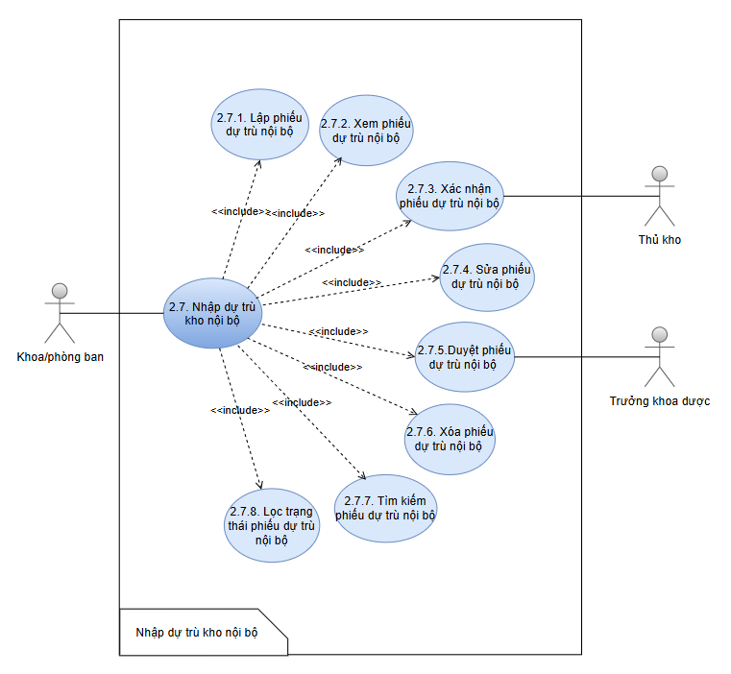

Hình 9: Usecase nhập dự trù kho nội bộ

Bảng 9: Bảng đặc tả use case Nhập dự trù kho nội bộ

|  |  |
| --- | --- |
| Use case ID | 2.7 |
| Use case name | Nhập dự trù kho nội bộ |
| Use case description | Chức năng cho phép thủ kho lập phiếu nhập dự trù thuốc từ các kho nội bộ (không phải nhà cung cấp bên ngoài) nhằm bổ sung thuốc cho kho của mình. Thủ kho có thể thực hiện các thao tác: thêm mới, xem, tìm kiếm, sửa, lọc, xóa phiếu. Trưởng khoa dược sẽ xem xét và duyệt phiếu dự trù trước khi thực hiện nhập kho thực tế. |
| Actor | * Khoa/Phòng ban * Trưởng khoa dược |
| Priority | Cao |
| Trigger | Khoa/phòng ban xác định nhu cầu thuốc và khởi tạo phiếu dự trù từ kho nội bộ. |
| Pre-Condition | * Người dùng thuộc khoa/phòng ban đã đăng nhập hệ thống. * Có quyền tạo và quản lý phiếu dự trù. * Có danh mục thuốc cần thiết cho đơn vị. |
| Post-Condition | * Phiếu được lưu trong hệ thống với trạng thái “Chờ duyệt” hoặc “Đã duyệt”. * Dữ liệu dự trù được sử dụng làm căn cứ cấp phát thuốc. * Lịch sử nhập dự trù được ghi nhận. |
| Basic flow | * + - 1. Khoa/phòng ban đăng nhập hệ thống.       2. Truy cập chức năng “Nhập dự trù kho nội bộ”       3. Chọn “Thêm mới” và điền thông tin phiếu: tên thuốc, số lượng cần, lý do, thời điểm cần,...       4. Lưu phiếu: Trạng thái chuyển “Chờ duyệt”.       5. Có thể thao tác: * Xem lại phiếu đã tạo. * Tìm kiếm theo thời gian, trạng thái, thuốc. * Sửa nội dung phiếu trước khi duyệt. * Xóa phiếu nếu không còn cần thiết. * Lọc danh sách phiếu theo khoa, thời gian, trạng thái.   + - 1. Trưởng khoa dược đăng nhập hệ thống và duyệt phiếu.       2. Nếu duyệt: Phiếu chuyển sang “Đã duyệt” và được xử lý cấp phát.       3. Nếu từ chối: Trạng thái “Bị từ chối”, người lập phiếu được thông báo. |
| Exception flow | **EF1: Thiếu hoặc sai định dạng thông tin**: Hệ thống yêu cầu sửa.  **EF2: Trùng mã phiếu**: Không cho lưu, yêu cầu chỉnh sửa.  **EF3: Trưởng khoa từ chối duyệt**: Phiếu chuyển “Bị từ chối”.  **EF4: Lỗi kết nối khi lưu hoặc duyệt phiếu**: Thao tác thất bại, cần thao tác lại. |
| Non-Functional requirement | * + - * Giao diện thân thiện, dễ sử dụng với khoa/phòng.       * Thời gian xử lý mỗi thao tác không quá 3 giây.       * Phân quyền rõ ràng: khoa/phòng chỉ tạo phiếu, Trưởng khoa duyệt.       * Hệ thống lưu lịch sử thao tác và chỉnh sửa đầy đủ.       * Đảm bảo toàn vẹn dữ liệu khi nhiều người thao tác đồng thời. |

* + - 1. **Use case Quản lý nhà sản xuất**

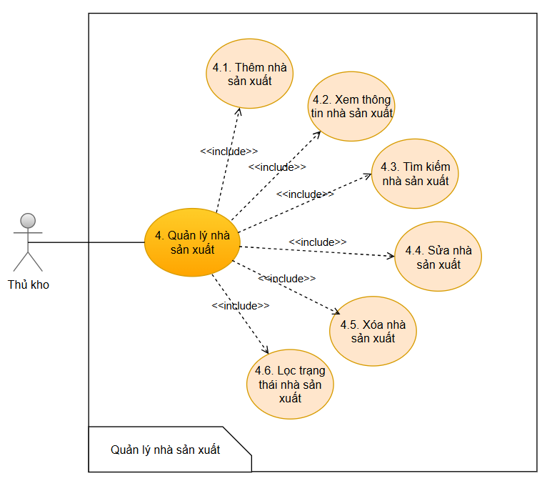

Hình 10: Usecase quản lý nhà sản xuất

Bảng 10: Bảng đặc tả use case Quản lý nhà sản xuất

|  |  |
| --- | --- |
| Use case ID | 4 |
| Use case name | Quản lý nhà sản xuất |
| Use case description | Chức năng cho phép thủ kho quản lý danh sách các nhà sản xuất thuốc. Thủ kho có thể thêm mới, xem thông tin, tìm kiếm theo tên hoặc mã, sửa thông tin, lọc theo tiêu chí cụ thể hoặc xóa nhà sản xuất không còn hợp tác. |
| Actor | Thủ kho |
| Priority | Trung bình |
| Trigger | Thủ kho cần cập nhật hoặc thay đổi danh sách nhà sản xuất để phục vụ cho việc quản lý thuốc và nhập hàng. |
| Pre-Condition | Thủ kho đã đăng nhập hệ thống và có quyền thao tác với danh sách nhà sản xuất. |
| Post-Condition | * Danh sách nhà sản xuất được cập nhật trong hệ thống. * Thay đổi được ghi nhận vào nhật ký thao tác. |
| Basic flow | * + - 1. Thủ kho đăng nhập vào hệ thống.       2. Truy cập chức năng “Quản lý nhà sản xuất”.       3. Thực hiện các hành động: * Thêm mới nhà sản xuất: nhập tên, mã, quốc gia, địa chỉ liên hệ,... * Xem chi tiết thông tin từng nhà sản xuất * Tìm kiếm theo tên, mã hoặc quốc gia. * Sửa thông tin nếu có thay đổi. * Lọc danh sách theo quốc gia, trạng thái hoạt động,... * Xóa nhà sản xuất nếu không còn sử dụng (không có liên kết dữ liệu thuốc).   + - 1. Lưu các thay đổi: cập nhật dữ liệu hệ thống. |
| Exception flow | **EF1: Thiếu thông tin bắt buộc**: Cảnh báo và yêu cầu nhập đủ.  **EF2: Trùng mã nhà sản xuất**: Hệ thống không cho lưu, yêu cầu sửa.  **EF3: Xóa nhà sản xuất có liên kết với thuốc**: Hệ thống không cho xóa, cảnh báo.  **EF4: Lỗi mạng hoặc mất kết nối khi thao tác**: Hệ thống báo lỗi, thao tác bị hủy. |
| Non-Functional requirement | * Giao diện rõ ràng, đơn giản, dễ sử dụng. * Tìm kiếm và lọc dữ liệu phản hồi dưới 3 giây. * Kiểm soát phân quyền thao tác rõ ràng. * Ghi nhận lịch sử thao tác và thay đổi dữ liệu đầy đủ. * Hỗ trợ hiển thị thông tin đa ngôn ngữ nếu có nhà sản xuất quốc tế. |

* + - 1. **Use case Quản lý dược phẩm**

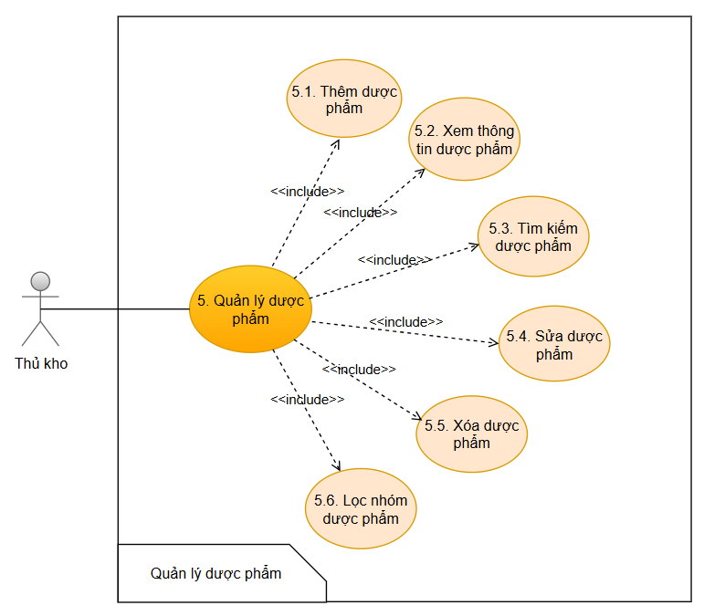

Hình 11: Usecase Quản lý dược phẩm

Bảng 11: Bảng đặc tả use case Quản lý dược phẩm

|  |  |
| --- | --- |
| Use case ID | 5 |
| Use case name | Quản lý dược phẩm |
| Use case description | Chức năng cho phép thủ kho quản lý thông tin dược phẩm trong kho. Thủ kho có thể thêm mới thuốc, xem chi tiết, tìm kiếm theo nhiều tiêu chí, chỉnh sửa thông tin, lọc danh sách và xóa thuốc nếu cần. |
| Actor | Thủ kho |
| Priority | Cao |
| Trigger | Cần cập nhật, bổ sung hoặc điều chỉnh thông tin thuốc phục vụ cho các nghiệp vụ kho như nhập, xuất, theo dõi tồn kho. |
| Pre-Condition | * Thủ kho đã đăng nhập và có quyền truy cập vào chức năng quản lý dược phẩm. * Hệ thống hoạt động ổn định. |
| Post-Condition | * Danh mục dược phẩm được cập nhật đúng và đầy đủ trong hệ thống. * Các thay đổi được ghi lại vào lịch sử thao tác. |
| Basic flow | * + - 1. Thủ kho đăng nhập hệ thống.       2. Vào chức năng “Quản lý dược phẩm”.       3. Thực hiện các hành động: * Thêm mới thuốc: tên thuốc, mã thuốc, hàm lượng, dạng bào chế, số đăng ký, NSX, HSD, nhà cung ứng, nhóm thuốc,... * Xem thông tin chi tiết từng thuốc. * Tìm kiếm theo mã, tên, nhóm, nhà sản xuất,... * Sửa thông tin thuốc đã có. * Lọc danh sách theo nhóm thuốc, trạng thái, hạn dùng,... * Xóa thuốc nếu không còn sử dụng và không có dữ liệu phát sinh liên quan.   + - 1. Lưu thông tin: cập nhật hệ thống. |
| Exception flow | **EF1: Thiếu thông tin bắt buộc**: Hệ thống cảnh báo và yêu cầu bổ sung.  **EF2: Trùng mã thuốc**: Không lưu được, yêu cầu sửa.  **EF3: Xóa thuốc đang được sử dụng trong phiếu nhập/xuất**: Không cho phép, cảnh báo.  **EF4: Mất kết nối hoặc lỗi hệ thống khi lưu**: Báo lỗi, thao tác bị hủy. |
| Non-Functional requirement | * Giao diện thân thiện, dễ nhập liệu. * Tìm kiếm nhanh, phản hồi dưới 2 giây. * Dữ liệu được phân quyền chặt chẽ, chỉ thủ kho có quyền sửa/xóa. * Hệ thống ghi lại nhật ký chỉnh sửa đầy đủ. * Hỗ trợ nhập liệu nhiều loại thuốc khác nhau, kể cả thuốc đặc biệt. |

# PHỤ LỤC 3. MÔ TẢ CHI TIẾT BẢNG

Bảng 1: Mô tả chi tiết bảng NHÀ SẢN XUẤT

|  |  |  |  |
| --- | --- | --- | --- |
| **Bảng: NHÀ SẢN XUẤT** | | | |
| **STT** | **Tên trường** | **Kiểu dữ liệu** | **Ràng buộc dữ liệu** |
| 1 | MaNhaSanXuat | VARCHAR(15) | PK, not null |
| 2 | TenNhaSanXuat | NVARCHAR(20) | Not null |
| 3 | MaSoThue | VARCHAR(10) | Not null |
| 4 | QuanLy | NVARCHAR(20) |  |
| 5 | TrangThai | NVARCHAR(50) | Not null |
| 6 | NgayHoatDong | DATE TIME |  |
| 7 | LoaihinhDN | NVARCHAR(100) |  |
| 8 | Quoctichdangky | NVARCHAR(50) | Not null |
| 9 | DiaChi | NVARCHAR(100) |  |
| 10 | Email | VARCHAR(50) | Not null |
| 11 | SoDienThoai | VARCHAR(10) | Not null |
| 12 | Gioithieutomtat | NVARCHAR(MAX) |  |
| 13 | Gioithieuchitiet | NVARCHAR(MAX) |  |
| 14 | Lichsuphattrien | NVARCHAR(MAX) |  |
| 15 | Cacduanvagiaithuong | NVARCHAR(MAX) |  |

Bảng 2: Mô tả chi tiết bảng NGƯỜI DÙNG

|  |  |  |  |
| --- | --- | --- | --- |
| **Bảng: NGƯỜI DÙNG** | | | |
| **STT** | **Tên trường** | **Kiểu dữ liệu** | **Ràng buộc dữ liệu** |
| 1 | MaNguoiDung | VARCHAR(15) | PK, not null |
| 2 | TenDangNhap­ | VARCHAR(20) | Not null |
| 3 | MatKhau | VARCHAR(20) | Not null |
| 4 | Email | VARCHAR(50) | Not null |
| 5 | Kieunguoidung | NVARCHAR(50) | Not null |
| 6 | TrangThai | NVARCHAR(50) | Not null |
| 7 | TenNguoiDung | NVARCHAR(20) | Not null |
| 8 | NgaySinh | DATE TIME | Not null |
| 9 | Gioitinh | BIT | Not null |
| 10 | DienThoai | VARCHAR(10) | Not null |
| 11 | DiaChi | NVARCHAR(100) |  |
| 12 | SoCCCD | VARCHAR(15) | Not null |
| 13 | NgayCap | DATE TIME |  |
| 14 | NoiCap | NVARCHAR(100) |  |
| 15 | NgheNghiep | NVARCHAR(20) |  |
| 16 | QuocTich | NVARCHAR(50) | Not null |
| 17 | DanToc | NVARCHAR(50) | Not null |

Bảng 3: Mô tả chi tiết bảng GIÁ

|  |  |  |  |
| --- | --- | --- | --- |
| **Bảng: GIÁ** | | | |
| **STT** | **Tên trường** | **Kiểu dữ liệu** | **Ràng buộc dữ liệu** |
| 1 | MaDuocPham | VARCHAR(15) | PK, not null |
| 2 | MaNhaCungUng | VARCHAR(15) | PK, not null |
| 3 | Loaigia | NVARCHAR(50) | Not null |
| 4 | NgayNhap | DATE TIME |  |
| 5 | NgayBatDauHieuLuc | DATE TIME | Not null |
| 6 | NgayKetThucHieuLuc | DATE TIME | Not null |
| 7 | QuyCach | NVARCHAR(20) | Not null |
| 8 | QuyDoi | INT | Not null |
| 9 | GiaTruocThue | INT | Not null |
| 10 | VAT | INT | Not null |
| 11 | GhiChu | NVARCHAR(MAX) |  |

# PHỤ LỤC 4. GIAO DIỆN CỦA HỆ THỐNG QUẢN LÝ KHOA DƯỢC

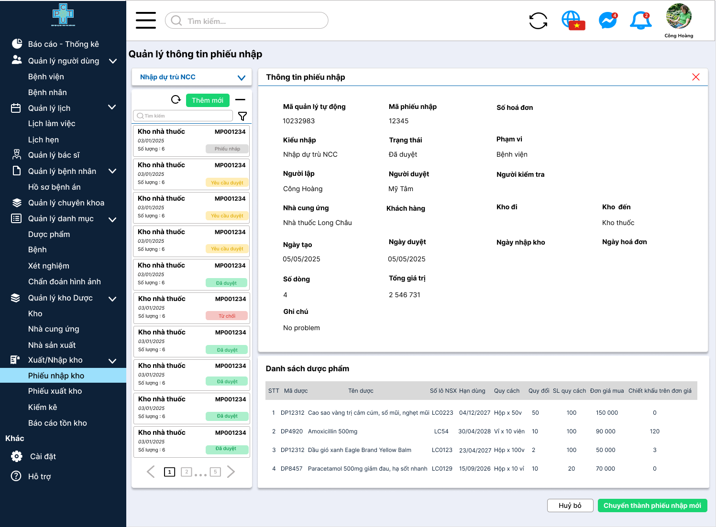

Hình 1: Giao diện hiển thị thông tin chi tiết phiếu nhập dự trù nhà cung ứng

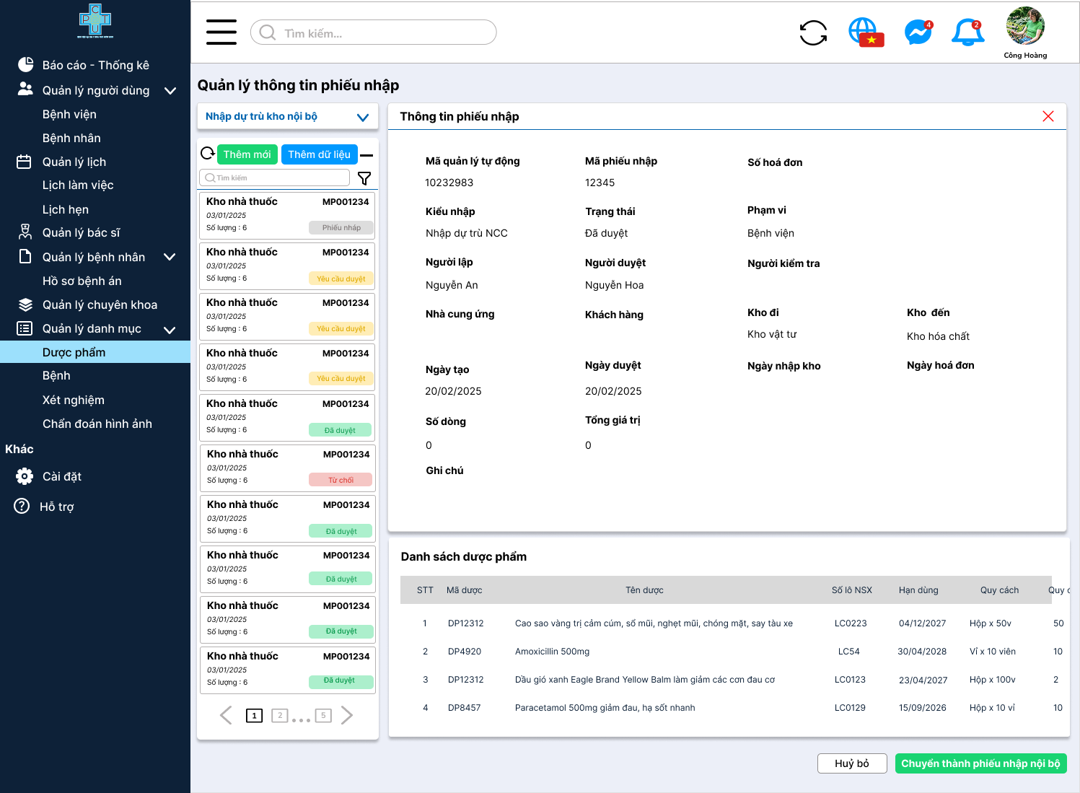

Hình 2: Giao diện hiển thị thông tin chi tiết phiếu nhập dự trù nội bộ

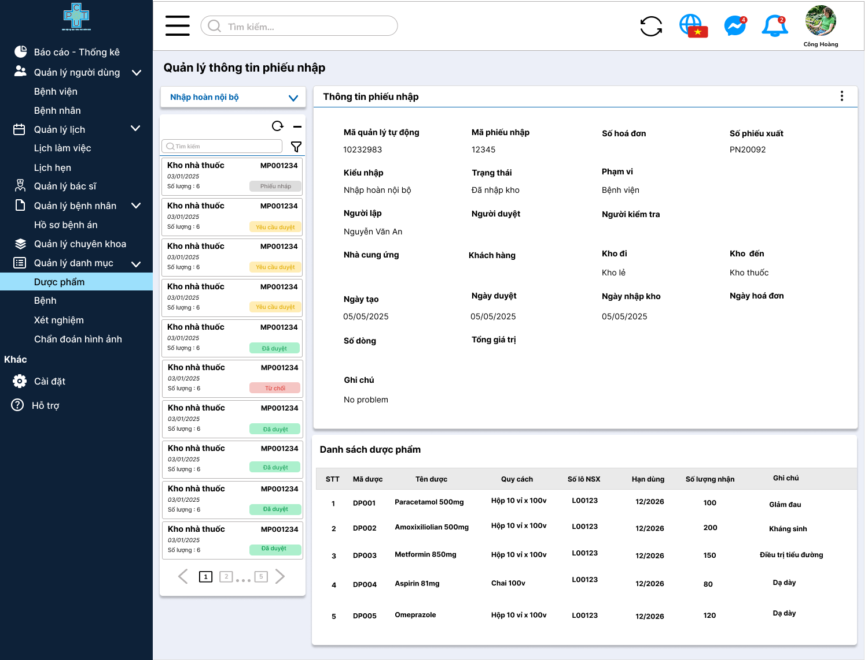

Hình 3: Giao diện hiển thị thông tin chi tiết phiếu nhập hoàn trả nội bộ

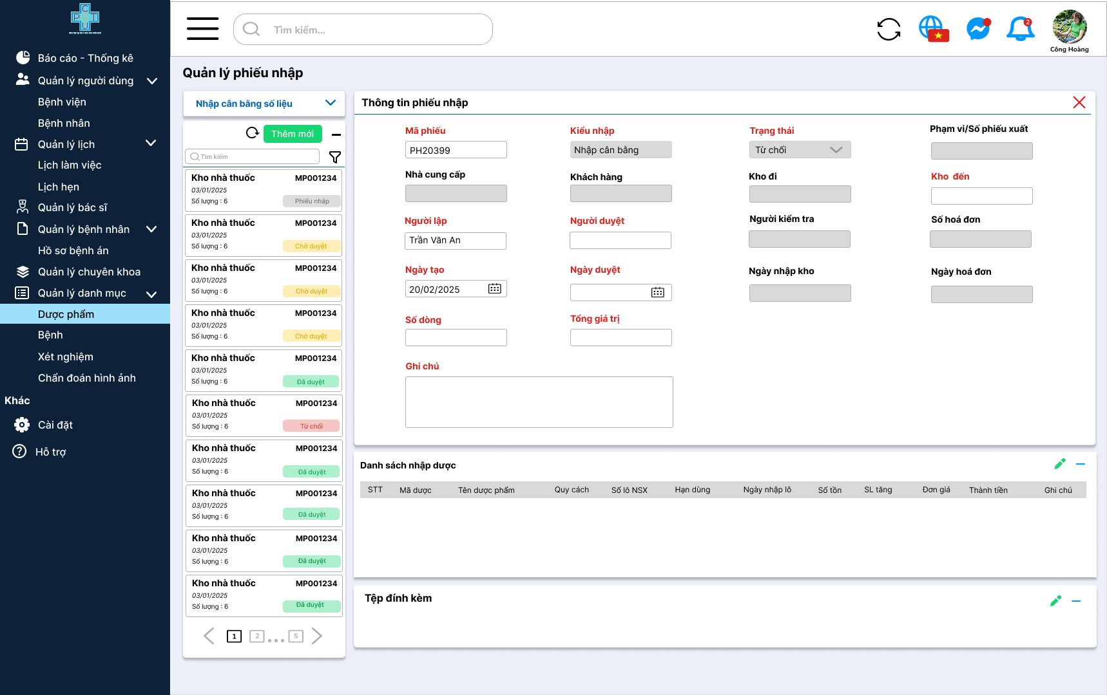

Hình 4: Giao diện hiển thị thông tin chi tiết phiếu nhập cân bằng số liệu

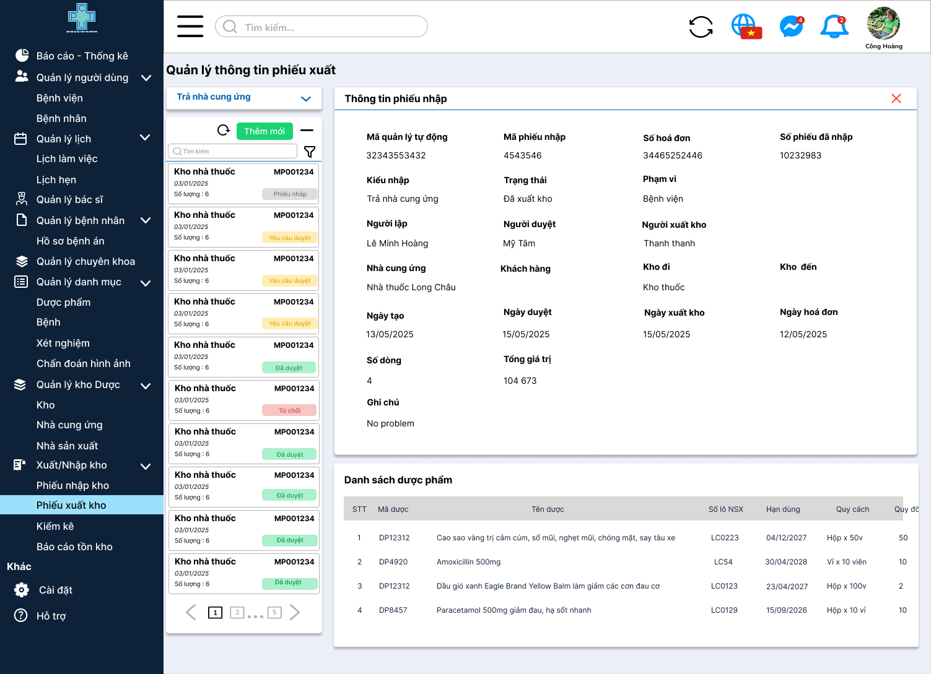

Hình 5: Giao diện hiển thị thông tin chi tiết phiếu hoàn trả nhà cung ứng

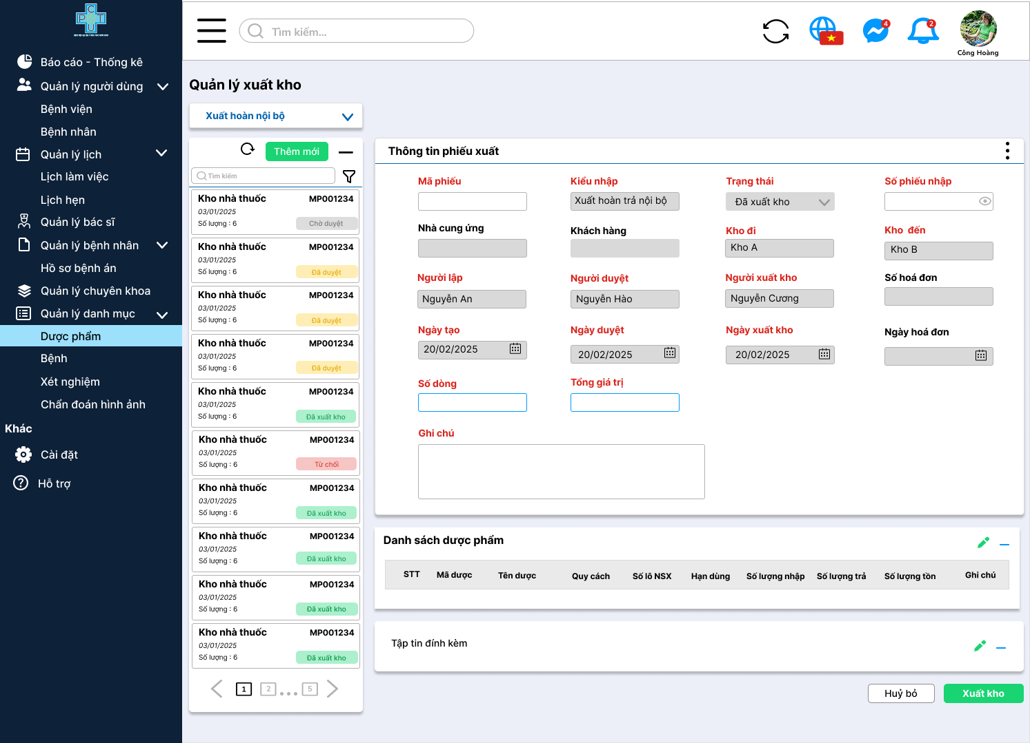

Hình 6: Giao diện hiển thị thông tin chi tiết phiếu xuất hoàn trả nội bộ

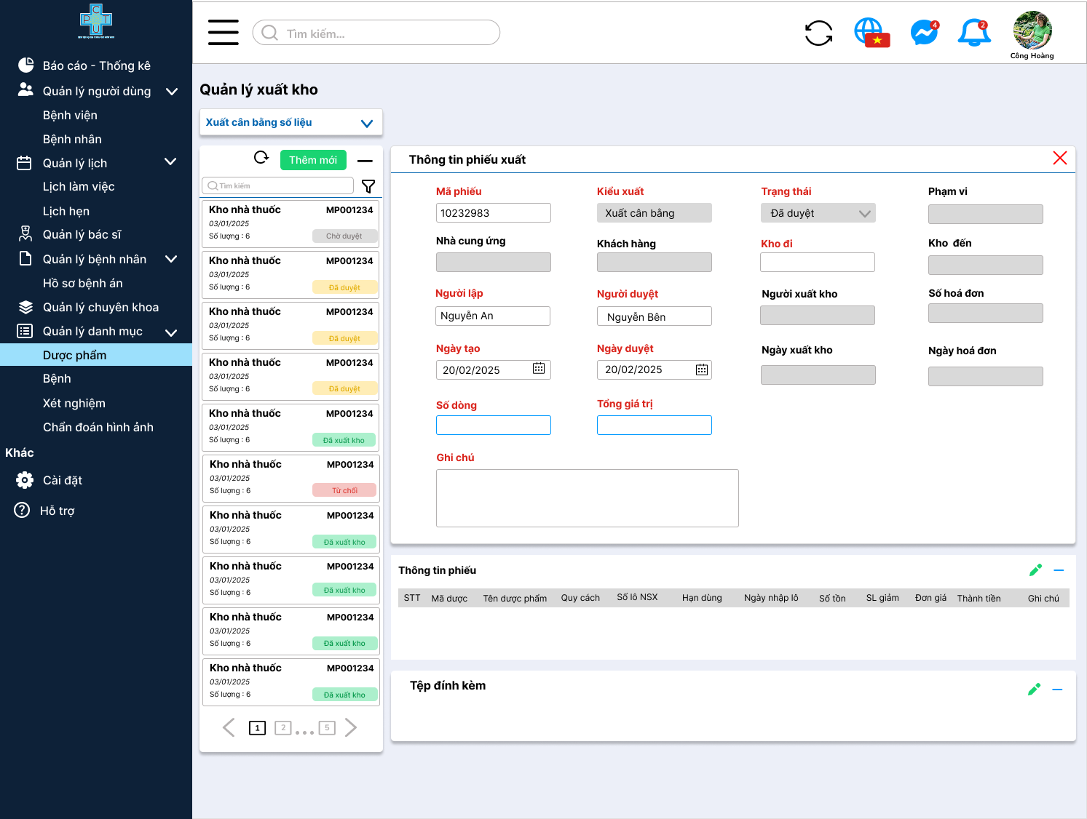

Hình 7: Giao diện hiển thị thông tin chi tiết phiếu xuất cân bằng số liệu

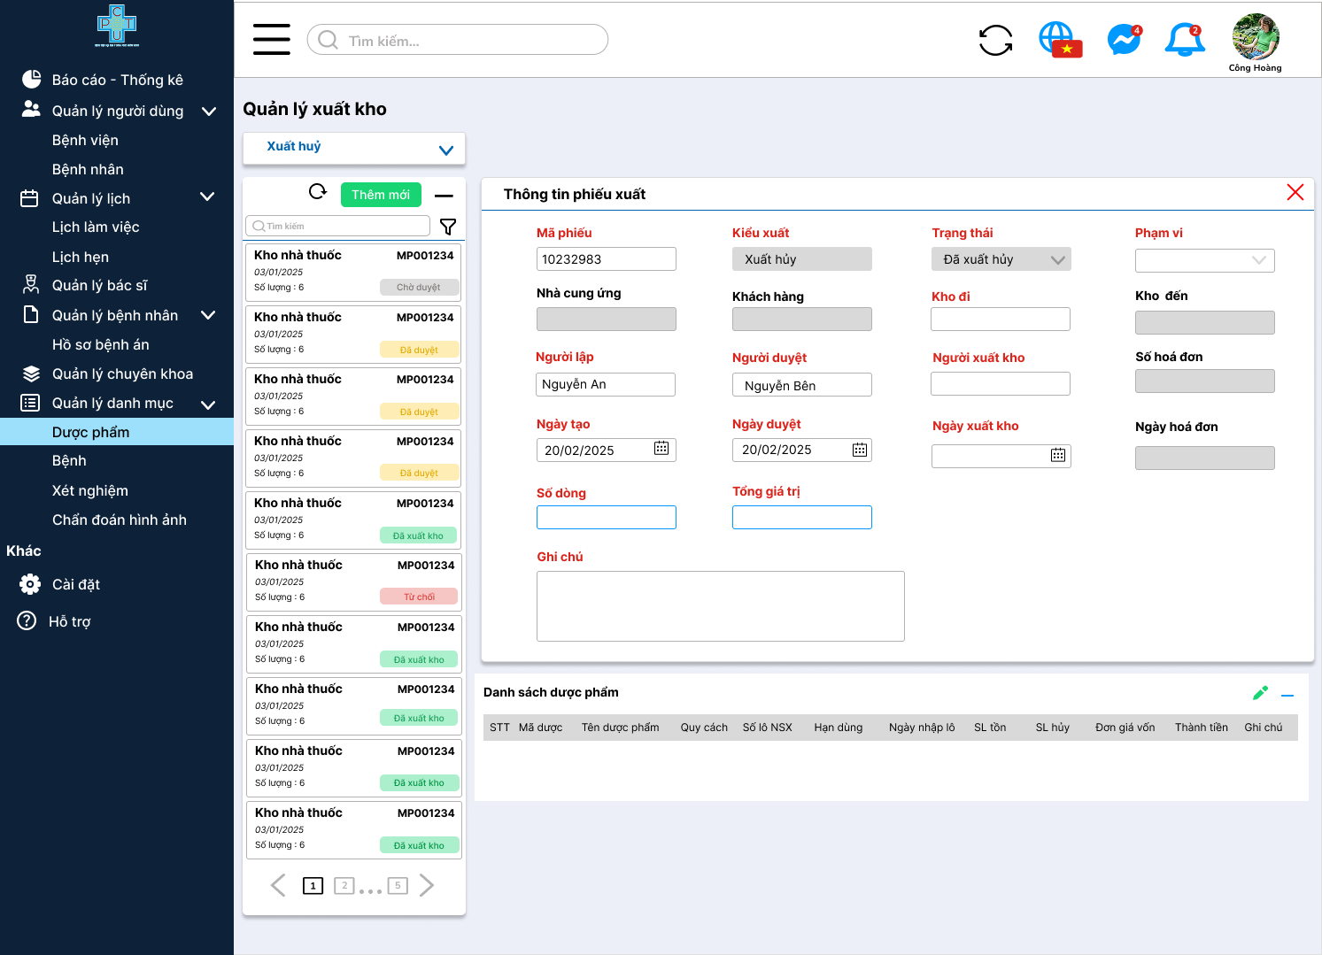

Hình 8: Giao diện hiển thị thông tin chi tiết phiếu xuất hủy

# PHỤ LỤC 5. ĐẶC TẢ CHI TIẾT CÁC GIAO DIỆN CỦA HỆ THỐNG QUẢN LÝ KHO DƯỢC



***Hình 1. Giao diện đặc tả nhà sản xuất***

***Bảng 1. Đặc tả giao diện đặc tả nhà sản xuất***

|  |  |  |
| --- | --- | --- |
| **NO** | **Loại** | **Mô tả** |
| 1 | Text | Hiển thị cứng: Quản lý nhà sản xuất |
| 2 | Button | Hiển thị:  Sự kiện: Nhấn để làm mới lại danh sách nhà sản xuất |
| 3 | Button | Hiển thị cứng: Thêm mới  Sự kiện: Nhấn để hiển thị màn hình thêm mới nhà sản xuất |
| 4 | Button | Hiển thị:  Sự kiện sau khi nhấn: Thu nhỏ/phóng to danh sách nhà sản xuất |
| 5 | Input text | Hiển thị cứng: Tìm kiếm  Người dùng nhập tên/mã nhà sản xuất để tìm kiếm, hệ thống hiển thị danh sách tìm kiếm tương ứng |
| 6 | Button | Hiển thị:  Sự kiện: Nhấn để hiển thị các trạng thái nhà sản xuất bao gồm:   * Đang hoạt động * Tạm ngưng hoạt động * Đã ngưng   Người dùng chọn danh sách để lọc trạng thái tương ứng |
| 7 | Button | Hiển thị các thông tin nhà sản xuất ứng trong danh sách bao gồm: Ảnh đại diện, tên nhà sản xuất, mã quản lý và trạng thái |
| 8 | Button | Hiển thị số trang hiện tại của danh sách nhà sản xuất  Người dùng nhấn để thay đổi số trang |
| 9 | Text | Hiển thị cứng: Thông tin chung |
| 10 | Button | Hiển thị:  Sự kiện: Nhấn để hiển thị danh sách   * Chỉnh sửa: Hiển thị màn hình chỉnh sửa nhà sản xuất * Xóa: Xóa nhà sản xuất ra khỏi danh sách |
| 11 | Image | Hiển thị ảnh đại diện của nhà sản xuất |
| 12 | Text | Hiển thị tên nhà sản xuất |
| 13 | Text | Hiển thị cứng: Mã quản lý  Hiển thị mã quản lý nhà sản xuất mà người dùng đã tạo |
| 14 | Text | Hiển thị cứng: Mã số thuế  Hiển thị mã số thuế của nhà sản xuất |
| 15 | Text | Hiển thị cứng: Giám đốc  Hiển thị tên người giám đốc đại diện nhà sản xuất |
| 16 | Text | Hiển thị cứng: Trạng thái  Hiển thị trạng thái hoạt động của nhà sản xuất đó, các trạng thái bao gồm   * Đang hoạt động * Tạm ngưng hoạt động * Đã ngưng |
| 17 | Text | Hiển thị cứng: Ngày hoạt động  Hiển thị ngày nhà sản xuất bắt đầu hoạt động |
| 18 | Text | Hiển thị cứng: Loại hình công ty  Hiển thị loại hình pháp lý của nhà sản xuất (VD: TNHH, Cổ phần, Tư nhân, v.v.) |
| 19 | Text | Hiển thị cứng: Quốc tịch đăng ký  Hiển thị quốc gia mà công ty đăng ký kinh doanh |
| 20 | Text | Hiển thị cứng: Địa chỉ  Hiển thị địa chỉ trụ sở chính của nhà sản xuất |
| 21 | Text | Hiển thị cứng: Số điện thoại  Hiển thị số điện thoại liên hệ chính của nhà sản xuất |
| 22 | Text | Hiển thị cứng: Email  Hiển thị địa chỉ email liên hệ chính của nhà sản xuất |
| 23 | Text | Hiển thị cứng: Giới thiệu tóm tắt  Hiển thị đoạn giới thiệu ngắn gọn về nhà sản xuất (dưới 300 ký tự) |
| 24 | Text | Hiển thị cứng: Giới thiệu chi tiết  Hiển thị thông tin giới thiệu chi tiết hơn về nhà sản xuất |
| 25 | Text | Hiển thị cứng: Lịch sử phát triển  Hiển thị quá trình hình thành và phát triển của nhà sản xuất |
| 26 | Text | Hiển thị cứng: Các dự án và giải thưởng  Hiển thị các dự án tiêu biểu hoặc giải thưởng đã đạt được |



***Hình 2. Giao diện đặc tả phiếu xuất***

***Bảng 2. Đặc tả giao diện đặc tả phiếu xuất***

|  |  |  |  |  |
| --- | --- | --- | --- | --- |
| **STT** | **Tên trường thông tin** | **Mô tả** | **Kiểu nhập** | **Ghi chú** |
| 1 | **Mã quản lý tự động** | Mã số định danh duy nhất của phiếu xuất | Text (Tự động) | Hệ thống tự sinh mã |
| 2 | **Mã phiếu xuất** | Người dùng nhập mã phiếu xuất | Input text | Không bắt buộc |
| 3 | **Số hóa đơn** | Số hóa đơn liên quan đến phiếu xuất | Text | Nhập tay hoặc tự động từ hệ thống |
| 4 | **Kiểu xuất** | Loại xuất dược: Xuất dược nội bộ, xuất trả, v.v. | Dropdown | Người dùng chọn từ danh sách có sẵn |
| 5 | **Trạng thái** | Trạng thái xử lý của phiếu (Chờ duyệt, Đã duyệt, Từ chối…) | Dropdown | Phân quyền theo vai trò |
| 6 | **Phạm vi** | Phạm vi: Bệnh viện, Nhà thuốc, Hành chính | Chọn từ danh sách | Người dùng chọn phạm vi của nhà thuốc |
| 7 | **Người lập** | Nhân viên tạo phiếu xuất | Text (Tự động) | Lấy từ thông tin tài khoản đang thao tác |
| 8 | **Người kiểm tra** | Người có quyền duyệt phiếu xuất | Dropdown | Chỉ định theo vai trò hoặc quyền hạn |
| 9 | **Người xuất kho** | Nhân viên kiểm tra thông tin xuất | Dropdown | Chỉ định người chịu trách nhiệm kiểm tra |
| 10 | **Nhà cung cấp** | Kho dược hoặc bộ phận xuất thuốc | Dropdown | Lựa chọn từ danh sách kho có sẵn |
| 11 | **Khách hàng** | Khoa phòng hoặc bộ phận nhận thuốc | Dropdown | Lựa chọn từ danh sách phòng ban |
| 12 | **Kho đi** | Kho xuất thuốc ra | Dropdown | Chỉ hiển thị các kho có quyền truy cập |
| 13 | **Kho đến** | Kho nhận thuốc | Dropdown | Chỉ hiển thị các kho hợp lệ |
| 14 | **Ngày tạo** | Ngày lập phiếu xuất | Date Picker | Ngày mặc định là ngày hiện tại |
| 15 | **Ngày duyệt** | Ngày duyệt phiếu xuất | Date Picker | Chỉ hiển thị nếu trạng thái là "Đã duyệt" |
| 16 | **Ngày xuất kho** | Ngày thực tế xuất dược | Date Picker | Chỉ hiển thị khi đã hoàn tất xuất kho |
| 17 | **Ngày hóa đơn** | Ngày phát hành hóa đơn | Date Picker | Bổ sung khi có hóa đơn |
| 18 | **Số dòng** | Tổng số dòng thuốc trong phiếu | Number (Tự động) | Hệ thống tự động đếm số thuốc |
| 19 | **Tổng giá trị** | Tổng giá trị của phiếu xuất | Number (Tự động) | Tính toán dựa trên giá thuốc |
| 20 | **Ghi chú** | Thông tin bổ sung | Text | Người dùng nhập nếu cần |

***Danh sách xuất dược***

|  |  |  |  |  |
| --- | --- | --- | --- | --- |
| **STT** | **Tên trường** | **Mô tả** | **Kiểu nhập** | **Ghi chú** |
| 1 | STT | Số thứ tự của từng dòng trong danh sách xuất dược | Số nguyên | Tự động tăng |
| 2 | Mã dược phẩm | Mã định danh duy nhất của dược phẩm | Văn bản | Thường theo quy tắc của bệnh viện |
| 3 | Tên dược phẩm | Tên đầy đủ của dược phẩm | Văn bản | Tên chính thức theo danh mục thuốc |
| 4 | Quy cách | Quy cách đóng gói của dược phẩm | Văn bản | VD: "Hộp 10 vỉ x 10 viên" |
| 5 | Số lô NSX | Hiển thị số lô của ngày sản xuất | Số nguyên | VD: “2” |
| 6 | Số lượng | Hiển thị số lượng yêu cầu = số lượng dự trù nội bộ yêu cầu | Số nguyên | Không chỉnh sửa được |
| 7 | Ghi chú | Thông tin bổ sung về lô xuất dược (nếu có) | Văn bản | Có thể để trống nếu không cần thiết |

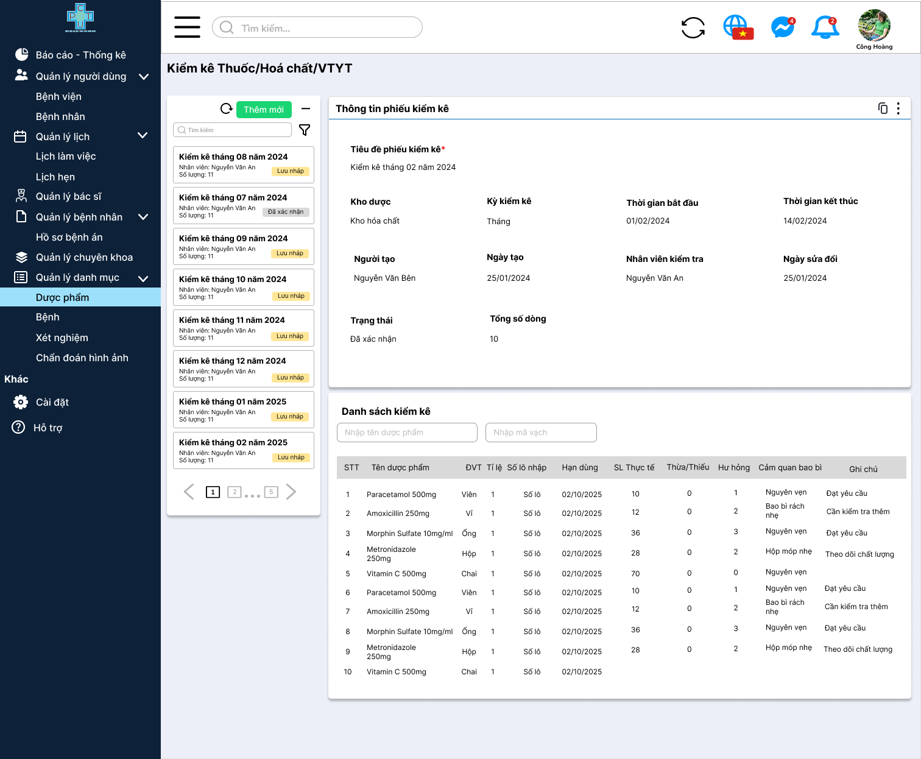

***Hình 3. Giao diện đặc tả kiểm kê kho***

***Bảng 3. Đặc tả giao diện đặc tả kiểm kê kho***

|  |  |  |  |  |
| --- | --- | --- | --- | --- |
| **Tên trường thông tin** | **Kiểu nhập** | **Mô tả chi tiết** | **Ví dụ** | **Ghi chú** |
| Kho dược | Select (chọn từ danh sách) | Nhập thông tin kho dược cần kiểm kê bao gồm: Kho hóa chất, kho thuốc, kho VTYT | Kho hóa chất | Chọn trong danh sách của hệ thống |
| Thời gian bắt đầu | Date Picker (chọn ngày) | Thời điểm nhân viên bắt đầu kiểm kê kho. | "01/01/2025" | Hệ thống có thể tự động ghi nhận thời gian khi bắt đầu kiểm kê. |
| Thời gian kết thúc | Date Picker (chọn ngày) | Thời điểm nhân viên hoàn thành kiểm kê. | "01/01/2025" | Nếu chưa hoàn tất, có thể để trống và cập nhật sau. |
| Tiêu đề phiếu kiểm kê | Input text | Nhập kỳ kiểm kiểm theo định kỳ tháng và năm hoặc theo kiểm kê đột xuất.  Hiển thị các tháng của năm và Khác (Kiểm kê đột xuất) | Tháng 5 năm 2025 | Người dùng nhập bằng tay |
| Nhân viên kiểm tra | Hiển thị tự động | Nhân viên chịu trách nhiệm thực hiện kiểm kê. | "Nguyễn Văn An" | Danh sách nhân viên được phân công kiểm kê theo quyền hạn. |
| Người tạo | Hiển thị tự động | Bộ phận chịu trách nhiệm tạo bản kiểm kê tồn kho | “Nguyễn Văn Bên” | Danh sách nhân viên được tạo phiếu kiểm kê theo quyền hạn |
| Ngày tạo | Hiển thị tự động | Ngày tạo của phiếu kiểm kê được hiển thị khi nhấn nút thêm mới | “11/2/2024” | Không nhập tay, hiển thị tự động |
| Ngày sửa đổi | Hiển thị tự động | Ngày sửa đổi cuối cùng trên bảng kiểm kê khi gửi đi | “11/2/2024” | Không nhập tay, hiển thị tự động |
| Trạng thái | Hiển thị tự động | Hiển thị trạng thái của bản kiểm kê, danh sách bao gồm: Phiếu nháp, xác nhận | “Phiếu nháp” | Hiển thị tự động, không nhập bằng tay |
| Tổng số dòng | Tự động hiển thị | Tổng số dòng của số dược phẩm đã được kiểm kê | “10” | Không cần nhập tay, hệ thống tự động đếm |
| Ngày lặp lại | Select (chọn từ danh sách) | Nhập số ngày sẽ được lặp lại trong đợt kiểm kê theo tháng này | “3” | Cho phép người dùng nhập số hoặc khóa ô nếu người dùng không lặp lại |
| Tần suất | Select (chọn từ danh sách) | Chọn tần suất lặp lại của danh sách kiểm kê bao gồm: theo tuần, theo tháng, theo năm | “Tháng” | Người dùng chọn từ danh sách |

***Danh sách kiểm kê***

|  |  |  |  |  |
| --- | --- | --- | --- | --- |
| **Tên trường thông tin** | **Kiểu nhập** | **Mô tả chi tiết** | **Ví dụ** | **Ghi chú** |
| STT | Hiển thị tự động | Số thứ tự của từng dòng kiểm kê. | "1" | Hệ thống hiển thị số thứ tự  tăng dần của từng dược phẩm |
| Tên dược phẩm | Select (chọn từ danh sách) | Tên thuốc hoặc vật tư y tế được kiểm kê | “Paracetamol” | Hiển thị tên dược phẩm theo kho/tên/mã vạch |
| ĐVT | Select (chọn từ danh sách) | Đơn vị đo lường của thuốc/vật tư. | "Viên" | Hiển thị ĐVT theo tên dược phẩm |
| Tỉ lệ | Nhập tay (số) | Hệ số quy đổi giữa đơn vị kiểm kê và đơn vị lẻ. | "1" | Nếu 1 hộp chứa 10 viên, tỉ lệ có thể là 10. |
| Số lô nhập | Nhập tay (số) | Mã số lô sản xuất của thuốc. | "Số lô 123456" | Hỗ trợ truy xuất nguồn gốc thuốc. |
| Hạn dùng | Date Picker (chọn ngày) | Ngày chính xác thuốc hết hạn và không thể sử dụng nữa. | "20/09/2026" | Cần theo dõi để tránh sử dụng thuốc quá hạn. |
| SL thực tế | Nhập tay (số) | Số lượng thuốc/vật tư thực tế trong kho. | "500 viên" | Kiểm tra hàng tồn kho để tổng hợp |
| Thừa/  Thiếu | Nhập tay (số) | Tính chênh lệch = SL Thực tế - SL báo | “45 viên” | So sánh với số lượng tồn trong báo cáo để xác định chênh lệch. |
| Hư hỏng | Nhập tay (số) | Số lượng thuốc bị hư hỏng hoặc không sử dụng được. | "0" | Nếu có thuốc hỏng, có hiển thị rõ lý do trong ghi chú. |
| Cảm quan bao bì | Nhập tay (text) | Đánh giá tình trạng bao bì thuốc (Nguyên vẹn, Rách, Biến dạng, Hư hỏng). | "Nguyên vẹn" | Nếu không nguyên vẹn, cần kiểm tra thêm. |
| Ghi chú | Nhập tay (Text) | Ghi chú thêm về tình trạng thuốc hoặc các vấn đề khác. | "Đạt yêu cầu" | Ghi rõ các vấn đề phát sinh trong quá trình kiểm kê. |



***Hình 4. Giao diện đặc tả tồn kho***

***Bảng 4. Đặc tả giao đặc tả tồn kho***

|  |  |  |  |  |
| --- | --- | --- | --- | --- |
| **STT** | **Tên trường** | **Kiểu dữ liệu** | **Mô tả** | **Ví dụ** |
| 1 | Kho | Select | Hiển thị danh sách các kho. Lấy dữ liệu từ kho bãi | Kho nhà thuốc |
| 2 | Thời gian bắt đầu | DateTime Picker (chọn ngày & giờ) | Chọn thời gian bắt đầu để lọc dữ liệu trong kho | 01/01/2025 |
| 3 | Thời gian kết thúc | DateTime Picker (chọn ngày & giờ) | Chọn thời gian kết thúc để lọc dữ liệu trong kho | 01/01/2025 |
| 4 | Tìm kiếm | Button | Nhấn để lọc dữ liệu và hiển thị thông tin tồn kho |  |

***Bảng thông tin tồn kho***

|  |  |  |  |  |
| --- | --- | --- | --- | --- |
| **Tên trường thông tin** | **Kiểu dữ liệu** | **Mô tả chi tiết** | **Ví dụ** | **Ghi chú** |
| **STT** | Tự động tạo | Số thứ tự của từng dược phẩm được dự trù | “1” | Không cần nhập tay, hệ thống tự động tạo |
| **Mã dược** | Tự động tạo | Mã định danh duy nhất của thuốc trong hệ thống. | “2371” | Liên kết với danh mục thuốc |
| **Mã vạch** | Tự động tạo | Mã định danh duy nhất của thuốc trong hệ thống. | “33232123” | Liên kết với danh mục thuốc |
| **Tên dược phẩm** | Tự động tạo | Tên thuốc hoặc vật tư y tế trong kho | “Paracetamol 500 mg” | Hệ thống lấy từ danh mục dược phẩm đã cấu hình. |
| **Hàm lượng** | Tự động | Hàm lượng có trong thuốc | Viên 500g | Lấy thông tin từ danh mục dược phẩm |
| **Nhà cung cấp** | Tự động khi có xuất nhập kho | Nhà cung cấp thuốc | “Nhà thuốc Long Châu” | Lấy thông tin từ phiếu nhập mới NCC |
| **Quy cách** | Tự động | Đơn vị nhập vào của thuốc | “Hộp” | Lấy thông tin từ dược phẩm (Quản lý giá nhập) |
| **Hạn dùng** | Hiển thị | Ngày chính xác thuốc hết hạn và không thể sử dụng nữa. | "20/09/2026" | Lấy thông tin từ phiếu nhập mới NCC |
| **Số lô NSX** | Hiển thị | Số lô sản xuất của thuốc để kiểm soát chất lượng. | “2” | Lấy thông tin từ phiếu nhập mới NCC |
| **Ngày xuất nhập kho** | Tổng hợp tự động | Ngày xuất nhập vào kho | “01/01/2025” | Lấy thông tin từ phiếu xuất/nhập |
| **Số phiếu nhập xuất** | Tổng hợp tự động | Số phiếu nhập xuất khi thực hiện hoạt động nhập xuất | “9HDB34” | Lấy thông tin từ phiếu nhập/xuất |
| **Ngày chốt kho** | Hiển thị tự động | Ngày kiểm kê cuối cùng khi người dùng nhấn xác nhận | “01/12/2025” | Lấy thông tin từ kiểm kê khi người dùng nhấn xác nhận |
| **Số lượng nhập ban đầu** | Hiển thị tự động | Số lượng nhập trong kho trước khi nhập xuất kho | “343” | Lấy thông tin từ kiểm kê khi người dùng nhấn xác nhận |
| **Số lượng thực tế** | Hiển thị từ động | Số lượng mà bộ phận chịu trách nhiệm kiểm kê và xác nhận thông tin kiểm kê | “453” | Lấy thông tin từ kiểm kê khi người dùng nhấn xác nhận |
| **Số lượng sổ sách** | Tổng hợp từ phiếu nhập/xuất | Số lượng tồn kho trên hệ thống | “434” | Được tổng hợp từ tất cả các phiếu nhập/xuất |
| **Thừa / Thiếu** | Tự động | So sánh tồn kho so với thực tế | “3” | Thừa/thiếu =  SL thực tế - SL sổ sách |
| **Ghi chú** | Input text (Nhập tay) | Ghi chú về tính trạng phiếu nhập hoặc các vấn đề khác | “Một ghi chú nào đó” | Ghi rõ các vấn đề gặp phải trong ghi chú |